O‘ZBEKISTON RESPUBLIKASI OLIY TA’LIM, FAN VA INNOVATSIYALAR VAZIRLIGI
O‘ZBEKISTON RESPUBLIKASI SOG‘LIKNI
SAQLASh VAZIRLIGI
ABU ALI IBN SINO NOMIDAGI
BUXORO DAVLAT TIBBIYoT INSTITUTI

Mirxodjayev Islom Asrorovich
Axrorova Laylo Barnoyevna

YO‘G‘ON IChAK KASALLIKLARI

FAKULTET XIRURGIYa FANIDAN
O‘QUV QO‘LLANMA

Bilim soxasi – Sog‘liqni saqlash va ijtimoiy ta’minot – 500000
Ta’lim soxasi – Sog‘liqni saqlash – 510000
Ta’lim yo‘nalishlari:
Davolash ishi – 60910200
Kasbiy ta’lim – 5111000
Pediatriya ishi – 60910300

Buxoro-2024

Tuzuvchilar:
Mirxodjayev I. A. – Buxoro davlat tibbiyot instituti Fakultet va gospital xirurgiya kafedrasi DSc, professori.
Axrorova L.B.- Buxoro davlat tibbiyot instituti Fakultet va gospital xirurgiya kafedrasi assistenti

Taqrizchilar:
Akbarov M.M. - Toshkent Tibbiyot Akademiyasi tibbiy pedagogika fakulteti Xirurgiya va transplantalogiya kafedrasi mudiri, t.f.d, professor
Safoev B.B. - Buxoro davlat tibbiyot instituti “Umumiy xirurgiya” kafedrasi professori

Annotatsiya. Ushbu o‘quv qo‘llanma xirurgiyaning dolzarb muammolaridan biri bo‘lgan yo‘g‘on ichak kasalliklarini tashxislash, davolash va oldini olish usullariga bag‘ishlangan.
Qo‘llanmada mavzuni dolzarbligi, maqsadi, vazifasi, mavzularning nazariy va amaliy qismlari batafsil asoslab berildi.
Qo‘llanmada yo‘g‘on ichak kaksalliklarini yoritib berishda uning etiologiyasi, patogenezi, tasnifi, klinikasi, keng ishlatiladigan standart tekshirish usullari va davolashda zamonaviy yondashuvlarga e’tibor qaratildi. Kasallikni davolashda ishlatidigan zamonaviy konservativ terapiya va xirurgik davolash usullari keng yoritildi.
O‘quv qo‘llanma mundarija, kirish va 5 bobdan, nazorat savllari, glossariy, qisqartma so‘zlar ro‘yxati, hamda foydalanilgan adabiyotlar ro‘yxati qismlaridan iborat.
Yo‘g‘on ichak kasalliklarining klassifikatsiyasi, tekshirish usullari batafsil yoritilgan. Qiyosiy tashxislash va davolash usullari zamonaviy tekshirish va davolash standartlariga mos ravishda tuzildi.
O‘quv qo‘llanma tibbiyot oliy o‘quv yurtlari “Xirurgiya” mutaxassisligi bo‘yicha magistrlar, klinik ordinatorlar, davolash, tibbiy pedagogika va pediatriya fakultetlari IV-kurs talabalari uchun tavsiya etiladi.

Buxoro – 2024 y

MUNDARIJA

Kirish .................................................................................................................. 3
I BOB. YO‘G‘ON IChAK KASALLIKLARI
1.1. Yo‘g‘on ichakning anatomik va fiziologik xususiyatlari ............................,,, 4
1.2. Yo‘g‘on ichak kasalliklari tasnifi, tekshirish usullari....................... 11
1.3. Nonspesifik yarali kolit : etiologiyasi, patogenezi, klinikasi, diagnostikasi, differensial diagnostikasi, davolash usullari , jarrohlik davolashga ko‘rsatmalari ....................................................................................13
1.4. Kron kasalligi : etiopatogenezi , klinikasi, diagnostikasi, differensial diagnostikasi , davolash usullari ..................................... .17

I I BOB. YO‘G‘ON IChAK RIVOJLANISh NUQSONLARI
2.1.Favalli - Girshprung kasalligi : etiopatogenez , klinik kechishi, differensial diagnostikasi , davolash taktikasi. Kasallikning asoratlari........................................................................................................,,,.45
Glossariy ........................................................................................................,,113
Qisqartma so‘zlar izohi ................................................................................,,117
Foydalanilgan adabiyotlar ..........................................................................,,118

Kirish

Koloproktologiya - yo‘g‘on ichak, anal kanal va perineum kasalliklarining etiologiyasi, patogenezi, morfologiyasi, fiziologiyasi, diagnostikasi va davolash masalalarini o‘rganadigan tibbiyot sohasi Bu yo‘g‘on ichak va perirektal zonaning anomaliyalari va malformatsiyasini (yo‘g‘on ichakning to‘liq bo‘lmagan embrional aylanishi, megakolon, yo‘g‘on ichakning duplikatsiyasi, anus va to‘g‘ri ichakning atreziyasi va ektopiyasi, teratoid shakllanishlar va boshqalar), yo‘g‘on ichakning divertikulyozi va uning asoratlari, yo‘g‘on ichakning turli funksional buzilishlari (surunkali qabziyat, ichak ta’sirlanish sindromi, diskineziya), yo‘g‘on ichakning o‘ziga xos bo‘lmagan yallig‘lanishli jarayonlari, shuningdek paraproktit (o‘tkir va surunkali), gemorroy, anal yoriqlar, oqmalar, dumg‘aza epitelial yo‘li yallig‘lanishi, yaxshi va yomon yo‘g‘on ichakning o‘smalari va boshqalar, jami XKT-10 (Xalqaro kasalliklar tasnifi) bo‘yicha 200 dan ortiq turli xil kasalliklar va sindromlar.
Yo‘g‘on ichak kasalliklari qadim zamonlardan beri ma’lum bo‘lib, ularga ko‘plab tibbiy risolalarda (Gippokrat, Sels, Avitsenna) ma’lumotlar berilgan . To‘g‘ri ichak kasalliklarini davolashning ayrim turlari - gemorroyni kuydirish va kesish, Gippokrat tomonidan tavsiya etilgan davolash usullari, chunonchi, to‘g‘ri ichak oqmalarini kuydirish va bavosilni ligatura usulida davolash bugungi kunga qadar mohiyatini saqlab qolmoqda,
An’anaviy ravishda jarrohlik bo‘limiga kiritilgan koloproktologiya masalalari ko‘plab mahalliy tibbiyot olimlarining ishlarida yoritilgan bo‘lib, ulardan "Xirurgiya bo‘yicha qo‘llanma" N.Bidloo (1710), "Xirurgiyani o‘qitish bo‘yicha qo‘llanma. I.F.Bush tomonidan, to‘g‘ri ichak va anus kasalliklarini o‘rganish bo‘yicha qo‘llanmalar hozirgi kungacha saqlanib kelinmoqda.
XX asrda. yuzlab nomlarda proktologiya sohasiga bag‘ishlangan asarlar orasida A.V.Vishnevskiy (1903), N.P.Trikler (1906), V. R. Braytsev (19Yu), A.V.Starkov (1912) asarlari e’tiborga loyiqdir. S.I.Spasokukoskiy, S.P. Fedorov, N.A.Yakovlev, A.M.Aminev va boshqa ko‘plab olimlarning ishlari to‘g‘ri va yo‘g‘on ichak kasalliklarining etiologiyasi, patogenezi va davolash masalalariga bag‘ishlangan fundamental ishlar sarasiga kiradi. S.P.Fedorov tomonidan birinchi sigmoidoskop yaratildi va amaliy foydalanish uchun taklif qilindi. Qurilma to‘g‘ri ichakni va sigmasimon ichakning bir qismini shilliq qavat tomondan tekshirishga imkon berdi, bu diagnostika imkoniyatlarini sezilarli darajada kengaytirdi.
To‘g‘ri ichak oqmalari bilan og‘rigan bemorlarni davolash uchun birinchi maxsus klinika Sankt-Peterburgda va 1835 yilda Londonda ochilgan XIX asr oxiri XX asr boshlarida. AQSh, Fransiya, Daniya, Belgiya, Ispaniyada ixtisoslashtirilgan proktologik muassasalar tashkil etilgan.
Rossiyada 1950-yillarda koloproktologik bemorlarni davolash uchun maxsus bo‘limlar tashkil etilgan. Moskvada A.N.Rijix va Samarada A.M.Aminev tashabbuslari bilan koloproktologlarning yuqori malakali kadrlarini tayyorlaydigan o‘z ilmiy maktablarini yaratildi.
Rossiya Sog‘liqni saqlash vazirligiga qarashli proktologiya ilmiy tadqiqot instituti tashkil etildi. Ushbu ilmiy markaz Rossiyada koloproktologiya xizmatini muvofiqlashtiruvchi asosiy ilmiy-amaliy maskan hisoblanadi.
Koloproktologik bemorlarni davolash uchun 15 o‘rin ajratilgan. ushbu kafedra mudiri akademik A.V.Vishnevskiyning shogirdi, professor A.N.Rijix hisoblanadi. 1956 yilda V.I.Gersen nomidagi Moskva onkologiya institutida proktologiya bo‘limi tashkil etildi. 1972 yildan 1988 yilgacha tibbiyot fanlari akademiyasining akademigi V.D.Fedorov muassasa direktori bo‘lib faoliyat ko‘rsatgan va u Rossiyada koloproktologiyaning rivojlanishiga katta hissa qo‘shgan olimdir. Uning tashabbusi bilan 1978 yilda koloproktologiya klinikasi bilan Proktologiya ilmiy-tadqiqot laboratoriyasi Rossiya Sog‘liqni saqlash vazirligiga qarashli proktologiya ilmiy tadqiqot instituti proktologiya ilmiy tadqiqot institutiga aylantirildi va klinik fan sifatida proktologiyaning asosiy vazifalari shakllantirildi. 1988 yilda “prokto-logiya” yangi tibbiy mutaxassisliklarning rasmiy ro‘yxatiga kiritildi.
Umuman olganda, tibbiyotning rivojlanishi bilan bog‘liq holda, proktologiyaga faqat to‘g‘ri ichak, anal kanal va perineum kasalliklari bilan shug‘ullanadigan mutaxassislik sifatida dastlabki munosabat vaqt o‘tishi bilan o‘zgardi. Bu, birinchi navbatda, yarali kolit, Kron kasalligi, oilaviy adenomatoz, yo‘g‘on ichak o‘smalari va boshqa bir qator patologik jarayonlarning aksariyati to‘g‘ri ichakka ham, uning ustidagi yo‘g‘on ichakka ham ta’sir qilishi bilan bog‘liq edi. Bunday sharoitda yo‘g‘on ichakning faqat bir qismini emas, balki butun ichakni tekshirish va davolash kerakligi mantiqan asoslandi.
Bularning barchasi proktologiyaning “koloproktologiya” deb nomlanishiga olib keldi. 1997 yilda "proktologiya" mutaxassisligi rasman "koloprokto-logiya" deb o‘zgartirildi. Koloproktologiya tibbiyot mutaxassisligi sifatida Rossiyada va xorijda umume’tirof etilgan bo‘lib, ushbu mutaxassislik bo‘yicha koloproktologlarni sertifikatlash va attestatsiyadan o‘tkazish amalga oshiriladi. 1976 yilda Rossiyada birinchi bo‘lib koloproktologiya bo‘limi Rossiya oliy o‘quv yurtidan keyingi ta'lim tibbiyot akademiyasida tashkil etilgan (o‘sha paytda u SSSR SSV vrachlik ixtisosligi bo‘yicha markaziy institut edi). Kafedraning tashkil etilishi nafaqat Rossiya, balki MDH ning boshqa mamlakatlari uchun ham koloproktologlar tayyorlashda katta o‘rin egalladi.
1992 yilda Rossiya koloproktologlari uyushmasi tashkil etildi, bu mahalliy koloproktologlar va ularning xorijiy hamkasblari o‘rtasidagi xalqaro aloqalarni sezilarli darajada kengaytirish imkonini berdi. Hozirgi vaqtda koloproktologlarning birorta ham yirik xalqaro forumi rossiyalik mutaxassislarning faol ishtirokisiz o‘tmaydi. 2000 yildan boshlab koloproktologiya sohasida va xorijda ilmiy va amaliy yutuqlar markazida bo‘lgan maxsus "Koloproktologiya" jurnali nashr etilmoqda.
Optik tolali endoskoplarni yaratish va amaliyotga joriy etish muhim rol o‘ynadi. Kolonoskop yordamida nafaqat yo‘g‘on ichakning turli kasalliklarini tashxislash, balki yaxshi va yomon sifatli o‘smalarni olib tashlash uchun jarrohlik operatsiyalarini bajarish imkoniyati tug‘ildi.
Koloproktologiyada ultratovush usullaridan foydalanish diagnostika imkoniyatlarini sezilarli darajada kengaytirdi.
Bemorlarning nogironligiga sabab bo‘lmaydigan organlarni saqlab qoluvchi operatsiya usullarini ishlab chiqishga va klinikada tadbiq etishga imkon berdi. Laparoskopiyaning joriy etilishi ushbu muammoga katta hissa qo‘shdi yo‘g‘on ichakda jarrohlik aralashuvlarga yordam berish.
Bugungi kunda yo‘g‘on ichak, anal kanal va perineum kasalliklarini tashxislash va davolashda sezilarli yutuqlarga qaramay, ko‘plab hal etilmagan muammolar borligini e’tirof etish zarurdir.
Umid qilamizki, ushbu qo‘llanma talabani koloproktologiya muammolari bilan tanishtiradi va mutaxassislik asoslari bilan tanishib chiqqandan so‘ng, ushbu bemorlarni malakali davolashda yordam beradi.
Buxoro viloyat kasalxonasida 1972-yilda viloyat aholisiga koloproktologik malakali tibbiy yordam bilan ta’minlash maqsadida Umumiy jarrohlik bo‘li-mida 20 ta proktologik yotoq-o‘rinlar tashkil etildi. 1978 yil 16 avgustda ushbu shifoxonada Xirurgiya korpusida 40 o‘rinli “Proktologiya” bo‘limi ochilib, malakali kadrlar tayyorlash masalasiga asos solindi.
1999-yil sentyabr oyidan boshlab proktologiya bo‘limi Buxoro viloyat shifoxonasida birinchi bo‘lib pullik tibbiy xizmat ko‘rsatishni yo‘lga qo‘ydi va shu bilan bemorlarga yuqori saviyada ixtisoslashtirilgan va malakali tibbiy yordam ko‘rsatish imkoniyatini amalda ko‘rsatdi.
Hozirgi vaqtda yo‘g‘on ichakning turli patologiyalari, xususan, yo‘g‘on ichakning yallig‘lanish kasalliklari (yarali kolit va Kron kasalligi) uchun turli konservativ va zamonaviy operatsiyalar amalga oshirilmoqda. Diagnostika usullari takomillashtirilib, davolashning yangi yuqori texnologiyali minimal invaziv usullari joriy etilmoqda.
Yo‘g‘on ichakning anatomik va fiziologik xususiyatlari
Yo‘g‘on ichak (intestinum crassum) baugin qopqog‘idan boshlanib anal kanalgacha cho‘ziladi. Uning uzunligi variabel bo‘lib 1 dan 2 m gacha o‘zgarib turadi. Yo‘g‘on ichakning quyidagi bo‘limlari tafovut qilinadi: ko‘richak, yo‘g‘on ichakning yuqoriga ko‘tariluvchi qismi, ko‘ndalang chambar ichak, pastga tushuvchi, sigmasimon, to‘g‘ri ichak, anal kanal va tashqi chiqaruv teshigi. Bundan tashqari, yo‘g‘on ichakning o‘ng va chap egilish joylari ham ajralib turadi.
To‘g‘ri ichak yo‘g‘on ichakning davomi bo‘lib, kichik chanoq bo‘shlig‘ida joylashgan bo‘lib, uning yuqori qirrasi sakrum qopqog‘idan pastda, taxminan uchinchi dumg‘aza umurtqasining yuqori chetida joylashgan. Uning uzunligi 18 sm bo‘lib, 3 qismdan iborat: yuqori, o‘rta va pastki qismlar.
Oshqozon-ichak traktining eng distal qismi anal (anal) kanal deb ataladi, uning uzunligi 2-4 sm bo‘ladi.
Tashqi tomondan, yo‘g‘on ichak ingichka ichakdan nafaqat diametri bilan farq qiladi, balki uning rangi ingichka ichakning pushti rangidan farqli o‘laroq kulrang, devori ancha yupqaroq, yuzasida yog to‘qimalari (epiploica) va tomirlarini o‘z ichiga olgan seroz membrana mavjud.
Embriologiya
Yo‘g‘on ichak birlamchi endodermal ichak nayidan rivojlanadi, uning boshlang‘ich qismidan ingichka ichak va yo‘g‘on ichakning o‘ng yarmi, terminal qismidan esa yo‘g‘on ichak va to‘g‘ri ichakning chap yarmi hosil bo‘ladi. Anal kanal ektodermal voronkadan hosil bo‘ladi va homila rivojlanishining dastlabki bosqichlarida birlamchi ichak trubkasidan kloakal membrana bilan ajralib turadi, keyinchalik u teshiladi va ichak naychasining pastki uchi tashqi muhit bilan aloqada bo‘ladi.
Yo‘g‘on ichakning topografiyasi.
Ko‘r ichak ko‘pincha uzunligi 5-6 sm va diametri 6-11 sm atrofida bo‘lib, uning shakli har xil: ko‘pchilikda yarim sharsimon, sumkasimon yoki (kamroq tarqalgan) dafna shaklida bo‘ladi.
Ko‘r ichak o‘ng yonbosh chuqurchasida joylashgan, kamdan-kam hollarda u o‘ng qovurg‘a yoyi ostida yoki yonbosh bo‘shlig‘idan pastga kichik chanoq sohasiga tushishi mumkin. Ichakning bu qismi har tomondan qorin parda bilan qoplangan. Uning orqa yuzasi va qorin parda o‘rtasida retsessus mavjud. Qorin pardaning bir burmasi bilan tashqarida chegaralangan. Ba’zida ko‘richak va parietal qorin parda o‘rtasida uretra va urug‘ tomirlari mavjud bo‘lib, ba’zi hollarda ichakning orqa yuzasi parietal qorin pardasi bilan birlashadi, buning natijasida ichak harakatchanligi yo‘qoladi.
Old va chap tomonda ko‘richak ingichka ichakning ilmoqlari bilan qoplangan, uning o‘ng tomonida qorin bo‘shlig‘ining lateral kanali joylashgan. Ichak tarkibiga to‘lgan yoki gazlar bilan shishgan hollarda, u ingichka ichakning ilmoqlarini ichkariga suradi va qorin old devoriga tegadi.
Ichakning orqa devori iliopsoas mushagini qoplaydi va undan parietal qorin parda, retroperitoneal to‘qima va yonbosh fassiyasi bilan ajralib turadi. Ko‘pincha ko‘richak ureter va ichki urug‘ tizimchasi tomirlarini qoplaydi. Ba’zi hollarda ko‘richak kichik chanoq bo‘shlig‘iga tushib, to‘g‘ri ichak, siydik pufagi, ayollarda esa, bundan tashqari, keng bachadon boylami, bachadon va uning ortig‘lari bilan aloqa qiladi.
Qo‘shimchalar ko‘pincha ko‘r ichakning orqa medial devoridan chiqib ketadi, uzunligi 4 dan 12 sm gacha o‘zgarib turadi. Apendiks barcha tomondan qorin parda bilan qoplangan bo‘lib, o‘ziga xos tutqichga ega, unda asosiy limfa va qon tomirlari mavjud. Hamda o‘ziga xos nerv oxirlari hisobidan innervatsiyalanadi.
Ko‘tariluvchi yo‘g‘on ichak ko‘richakning yuqoriga qarab davomi bo‘lib, qorin bo‘shlig‘ining o‘ng tomonida joylashgan bo‘lib, uning o‘rtacha uzunligi 10 sm, diametri 3 dan 7 sm gacha, biriktiruvchi to‘qima tolalari orqali yog‘ to‘qimalariga mahkamlanadi. Retroperitoneal qismining kengligi o‘rtacha 4 sm ni tashkil qiladi.Faqat ba'zida ko‘tarilgan yo‘g‘on ichak har tomondan qorin parda bilan qoplangan va qisqa tutqich orqali qorinning orqa devori bilan tutashgan.
Ko‘tariluvchi yo‘g‘on ichak, xuddi m dan hosil bo‘lgan truba ichida joylashgan. psoas mayor , m. quadratus lumborum va m. ko‘ndalang qorin bo‘shlig‘i . Orqa tomonda ichak mushaklardan retroperitoneal to‘qima va fassiya bilan ajralib turadi. Ba’zida o‘ng siydik yo‘llari ichakning posteromedial devoriga qo‘shni bo‘ladi, lekin odatda u ichakdan medial 1-4 sm masofada joylashgan.
Ko‘tariuvchi yo‘g‘on ichakning ko‘ndalang yo‘g‘on ichakka o‘tish joyida o‘ng egilmasi hosil bo‘ladi, u ko‘pincha intraperitoneal, kamroq hollarda mezoperitoneal joylashadi. O‘ng egilma o‘ng buyrakning pastki qutbi darajasida joylashgan va uning yog‘li kapsulasi bilan bevosita aloqada bo‘ladi. Yuqori qismida bukilish jigarning o‘ng bo‘lagining visseral yuzasi bilan chegaralanadi. O‘ng egilish sohasi diafragmaning qovurg‘a yuzasidan boshlanib, yo‘g‘on ichakning tashqi yuzasiga biriktirilib, o‘z o‘rnini mustahkamlovchi o‘ng freniko-kolik boylami mavjud. Uning uzunligi 4 dan 8 sm gacha o‘zgarib turadi.
Ko‘ndalang yo‘g‘on ichak ko‘tariluvchi yo‘g‘on ichakning davomi bo‘lib, yo‘g‘on ichakning o‘ngdan chap egilishigacha cho‘ziladi, uning uzunligi ko‘pincha 50-60 sm, lekin u ancha uzunroq 100 sm gacha bo‘lishi mumkin. .Yo‘g‘on ichak qorin parda bilan barcha tomondan qoplangan bo‘lib, ancha uzun tutqichga ega, bu ichakning yuqori qorin bo‘shlig‘ining turli qismlariga erkin harakatlanishiga imkon beruvchi omil hisoblanadi. Mezenteriya oshqozon osti bezining holatiga ko‘ra, qorinning orqa devoriga ko‘ndalang yoki qiyshiq yo‘nalishi holatida bo‘ladi. Ko‘ndalang yo‘g‘on ichak tutqichining pastki yuzasi ingichka ichakning ilmoqlari bilan aloqa qiladi, yuqori qismi burza omentales pastdan ajratib turadi.
Ko‘ndalang yo‘g‘on ichakning old yuzasi katta charvi bilan birlashgan bo‘lib, uning yuqori qismi oshqozonning katta egriligi va ko‘ndalang ichak o‘rtasida me’da-ichak boylami mavjud. Katta charvining orqa duplikatsiyasi ko‘ndalang yo‘g‘on ichak bilan omental tasma bo‘ylab birlashadi. Oldingi duplikatsiya ichakka faqat qisman yopishadi, shuning uchun ko‘p hollarda omentum varaqlari orasida yoriqsimon bo‘shliq mavjud bo‘lib, u orqali omental qopdan kattaroq omentumning bo‘shlig‘iga kirib borish mumkin bo‘ladi.
Chap qovurg‘a yoyi sohasida ko‘ndalang yo‘g‘on ichak chap egilmasi hosil bo‘lib, u o‘ngga nisbatan yuqoriroq joylashgan bo‘lib, bu joyda ichak chap buyrakning yog‘li kapsulasi bilan biriktiruvchi to‘qima tolalari bilan birlashadi.
Pastga tushadigan ko‘ndalang chambar yo‘g‘on ichak chap qovurg‘a osti sohasidan chap yonbosh chuqurchasigacha joylashgan bo‘lib, uning o‘rtacha uzunligi 15 sm, diametri esa 3-5 sm ga yetadi. Ushbu chambarsimon qismi qorin parda bilan o‘ralgan bo‘ladi. Ichakdan ichkariga, taxminan 4 sm masofada, chap ureter joylashgan.
Sigmasimon ichak tushuvchi yo‘g‘on ichakning davomi bo‘lib, chap yonbosh chuqurchasidan yoki yonbosh suyagi sathidan boshlanib, kichik chanoq bo‘shlig‘i 2-3 dumhaza umurtqalar proeksiyasiga to‘g‘ri keladi. Sigmasimon ichakning uzunligi 20-75 sm gacha bo‘lishi mumkin. Sigmasimon ichak to‘liq qorin parda bilan qoplangan va ichak tutqichi orqali qorin devori bilan bog‘langan. Tutqichning ildizi chap yonbosh chuqurchasidan boshlanib, yonbosh-bel muskulini kesib o‘tadi, chap siydik yo‘llari, umumiy yonbosh tomirlarini kesib o‘tadi va II-III-dumg‘aza umurtqalari proeksiyasi darajasida tugaydi.
To‘g‘ri ichak - yo‘g‘on ichakning oxirgi qismi bo‘lib, uning yuqori chegarasi uchinchi dumg‘aza umurtqaning yuqori cheti darajasida, to‘g‘ri ichak ostidan anal kanalga o‘tadi. To‘g‘ri ichakning uzunligi 12-18 sm ni tashkil qiladi, sigmasimon ichakning to‘g‘ri ichakka o‘tish nuqtasida uning diametri 3,5-4,0 sm, ichak ostida sezilarli darajada kengayadi - bu to‘g‘ri ichakning ampulasi hisoblanadi. Odatda yuqori, o‘rta va pastki qismlarga bo‘linadi. Ampulaning shakli va kengligi ko‘p jihatdan ichakni to‘lishish darajasiga bog‘liq bo‘ladi. To‘g‘ri ichakning yuqori qismi qorin bo‘shlig‘ida joylashgan bo‘lib, u frontal tekislikda siljigan va o‘rta chiziqdan bir oz chap tomonda joylashgan bo‘ladi. go‘yo sigmasimon ichakning davomi hisoblanadi. Chanoq bo‘shlig‘ida to‘g‘ri ichak ham sagittal tekislikda egilgan, uning yuqori qismi dumg‘aza umurtqasi egri chizig‘iga mos keladi.
To‘g‘ri ichakning ampulasining pastki qismi chanoq pardasi ostida joylashgan. To‘g‘ri ichakning yon devorlariga lateral ular va chanoq bo‘shlig‘i devorlari orasida siydik yo‘llari va ichki yonbosh tomirlarining shoxlari joylashgan. Erkaklarda to‘g‘ri ichakning oldingi yuzasiga va bir oz pastroqda - prostata bezining orqa yuzasi, ayollarda esa qinning orqa devoriga qon tomirlari va urug‘ pufakchalarining ampulalari qo‘shni turadi.
To‘g‘ri ichakning boylam apparati quyidagilar bilan ifodalanadi:
- lateral boylamlar (Djonesko) - bu tosning yon devorlaridan to‘g‘ri ichakka o‘tadigan o‘rta rektal tomirlar bo‘ylab yo‘nalgan biriktiruvchi to‘qima;
- to‘g‘ri ichakning yon devorlaridagi boylamlar;
- anusni ko‘taradigan mushaklarning boylamlari;
- fassiya (Valdeyer-Pirogov), bu ichakning orqa yuzasini sakrumga mahkamlaydi.
To‘g‘ri ichakning oldingi yarim doirasi bo‘ylab ayollarda qinning orqa devori va erkaklarda siydik chiqarish kanali o‘rtasida kuchli aponevrotik plastinka (Denonville aponevrozi ) mavjud.
Yo‘g‘on ichak devorining tuzilishi visseral qorin parda bilan qoplangan. Bu juda ko‘p qon-tomirlari bo‘lgan bo‘shashgan biriktiruvchi to‘qimalarning yupqa qatlami va seroz pardaning tashqi yuzasi mezoteliy bilan qoplangan.
Yo‘g‘on ichakning mushak qavati ikki qavatdan iborat. Tashqi qatlam uzunlamasiga, ichki qatlami aylana shaklida o‘rab turadi. Ko‘richak va yo‘g‘on ichakning uzunlama mushaklarining o‘ziga xos xususiyati shundaki, u bu yerda uchta mushak tasmasi (teniyalar) shaklida to‘plangan bo‘ladi (1-rasm).
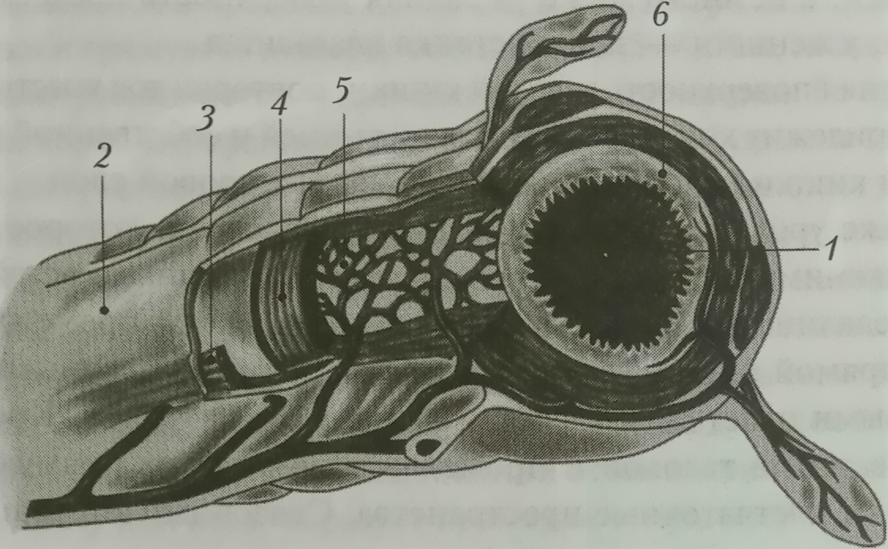
Rasm-1. Yo‘g‘on ichak devorining tuzilishi:
1 - ichak tasmasi;
2 - seroz qatlami;
3 - uzunlama mushak (teniya);
4 - aylanma mushak;
5 – shilliq osti qavat;
6 - shilliq qavat

Erkin, tutqich va omental tasmalar mavjud. Bo‘shashgan tasma (tenia libera) ko‘richakning old devori bo‘ylab, ko‘tariluvchi va tushuvchi yo‘g‘on ichakda joylashgan, ko‘ndalang yo‘g‘on ichakda orqa yuzasi bo‘ylab ketadi. Mezenterial tasma ko‘tariluvchi va pstga tushuvchi yo‘g‘on ichakning postretromedial devorida, ko‘ndalang yo‘g‘on ichakda esa tutqichning birikishi chizig‘i bo‘ylab joylashgan.
Tenia omentalis ko‘tariluvchi va tushuvchi yo‘g‘on ichaklarda ichakning retroateral yuzasi bo‘ylab, ko‘ndalang yo‘g‘on ichakda - ichakning old yuzasi bo‘ylab katta charvining birikish chizig‘i bo‘ylab joylashgan.
Uzunlama mushaklarning bunday joylashishi tufayli ichakning "gofrirovkasi" xaltaga o‘xshash protruziyalar - gaustra shakllanishi bilan sodir bo‘ladi.
Yo‘g‘on ichakning aylana mushak qavati ham o‘ziga xos xususiyatlarga ega. Ba’zi joylarda mushak tolalarining gipertrofiyasi qayd etiladi, bu ichakning fiziologik biroz torayishiga olib keladi - bular yo‘g‘on ichakning sfinkterlari hisoblanadi.
Bunday sfinkterlar yo‘g‘on ichak chegarasida ham, egilish sohasida ham joylashadi (masalan, ko‘r va ko‘tarilgan yo‘g‘on ichak chegarasidagi Busi sfinkteri, tushuvchi yo‘g‘on ichakning sigmasimon ichakka tutashgan joyidagi Balli sfinkteri. , chap egilishda chap Cannon sfinkteri ) va bir bo‘lim bo‘ylab (ko‘tarilgan yo‘g‘on ichakning o‘rta va yuqori uchdan bir qismi chegarasida Xirsh sfinkteri , ko‘ndalang yo‘g‘on ichakning o‘ng va o‘rta uchdan bir qismi chegarasida Kannon -Bem sfinkteri joylashgan.
To‘g‘ri ichakning pastki qismida aylana mushak qavati qalinlashadi va to‘g‘ri ichakning distal qismini va anus kanalini 3-4 sm balandlikdagi darajasida halqa bilan qoplaydi. Silliq aylana mushakning bu qismi to‘g‘ri ichak va anusning ichki sfinkteri deb ataladi (2-rasm).
Rasm-2. To‘g‘ri ichak va anus kanal devorining tuzilishi:
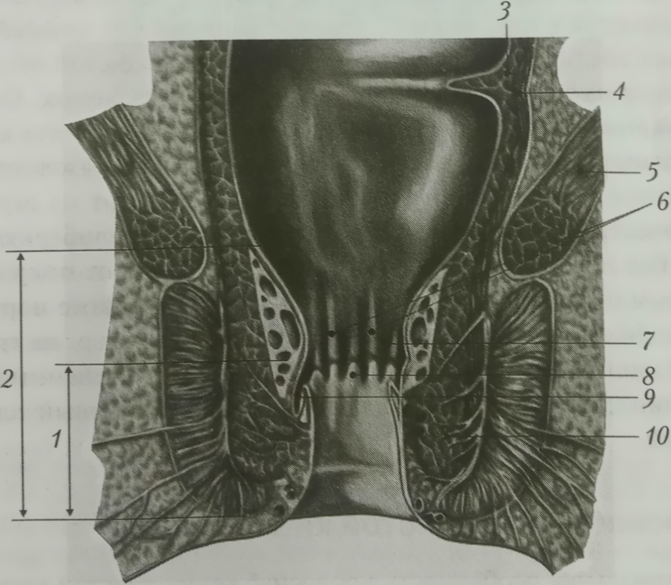
1—anatomik anal kanal;
2—jarrohlik anal kanali;
3 - dumaloq mushak qavati;
4-bo‘ylama mushak qavati;
5 - ko‘taruvchi mushak
6 - Morgani ustunlari;
7 - Morgani sinusi;
8 - anal papillasi;
9 - Morgani kriptasi ;
10 - ichki sfinkter

Yo‘g‘on ichakning ichki yuzasi silliq, yaltiroq shilliq qavat bilan qoplangan, ko‘p sonli yarim oysimon burmalari mavjud. Burmalar shilliq qavatning dublikatsiyasi va shilliq qavatning bo‘sh biriktiruvchi to‘qimalari natijasida hosil bo‘ladi. Yo‘g‘on ichakning o‘ng bo‘limlarida shilliq qavatlar ko‘ndalang, chapda – bo‘ylama joylashgan. Sigmasimon ichakning to‘g‘ri chiziqqa o‘tish nuqtasida ko‘ndalang burma yaxshi ifodalangan, u hatto Huston qopqog‘i deb ataladi. To‘g‘ri ichakning o‘zida ham ko‘proq yoki kamroq rivojlangan burmalar mavjud. To‘g‘ri ichakda doimiy bo‘lib, uning distal qismida vertikal burmalar mavjud. Morgane kolonasi - anal kanalning tepasida boshlanib, vertikal ravishda yuqoriga qarab miltillovchi ustunlar. Ularning uzunligi 2-4 sm. Ularning balandligidan yuqorida pasayadi va ular asta-sekin tekislanadi. Bu tizmalar silliq mushak tolalari , biriktiruvchi to‘qima va qon tomirlariga asoslangan. Ustunlar o‘rtasida chuqurliklar hosil bo‘lib, ular Morgagni sinuslari deb ataladi , ular pastga qarab cho‘ntaklar - Morgagni kriptlariga aylanadi . Pastki qismda ustunlar shilliq qavatning burmalari bilan bir-biriga bog‘langan bo‘lib, ular yarimoysimon miltillovchi amortizatorlar deb ataladi.
Yo‘g‘on ichakning shilliq qavati butun uzunligi bo‘ylab bir xil mikroskopik tuzilishga ega va juda ko‘p sonli bezlardan va Liberkyun kriptlardan iborat. Shilliq qavat va kriptalarning butun yuzasi bitta ustunli epiteliy bilan qoplangan, va faqat miltillovchi ustunlar ostida , yarimoysimon burmalari bo‘lgan kriptalar, ya’ni to‘g‘ri ichak va anal kanalning chegarasida, ichakning silindrsimon epiteliyasining qatlamli submukoz epiteliyaga bosqichma-bosqich o‘tishi kuzatiladi.
Yo‘g‘on ichakni qon bilan ta’minlanishi
Yo‘g‘on ichakni qon bilan ta'minlashning ingichka ichakka nisbatan asosiy farqli xususiyati segmentar tuzilishga egaligidir. Yo‘g‘on ichakning tegishli bo‘limlariga markazdan radial tarzda yaqinlashib, ichak devoriga yetib bormay, ikkiga bo‘linadi: biri ichak devori bo‘ylab yuqoriga ko‘tariladi (ko‘tarilayotgan shox), ikkinchisi pastga (pastga tushadigan shoxcha). Qo‘shni arterial magistrallarning shoxlari bir-biri bilan anastomozlanadi, natijada 1-tartibdagi tomir arkadalari (marginal tomir) paydo bo‘ladi. 1-darajali arkadalar orasida keyingi kichikroq arkadalari joylashgan. Bu esa marginal tomirdagi bosimni tenglashtiradi va butun yo‘g‘on ichakni yanada bir xilda qon bilan ta’minlash imkonini beradi (3-rasm).
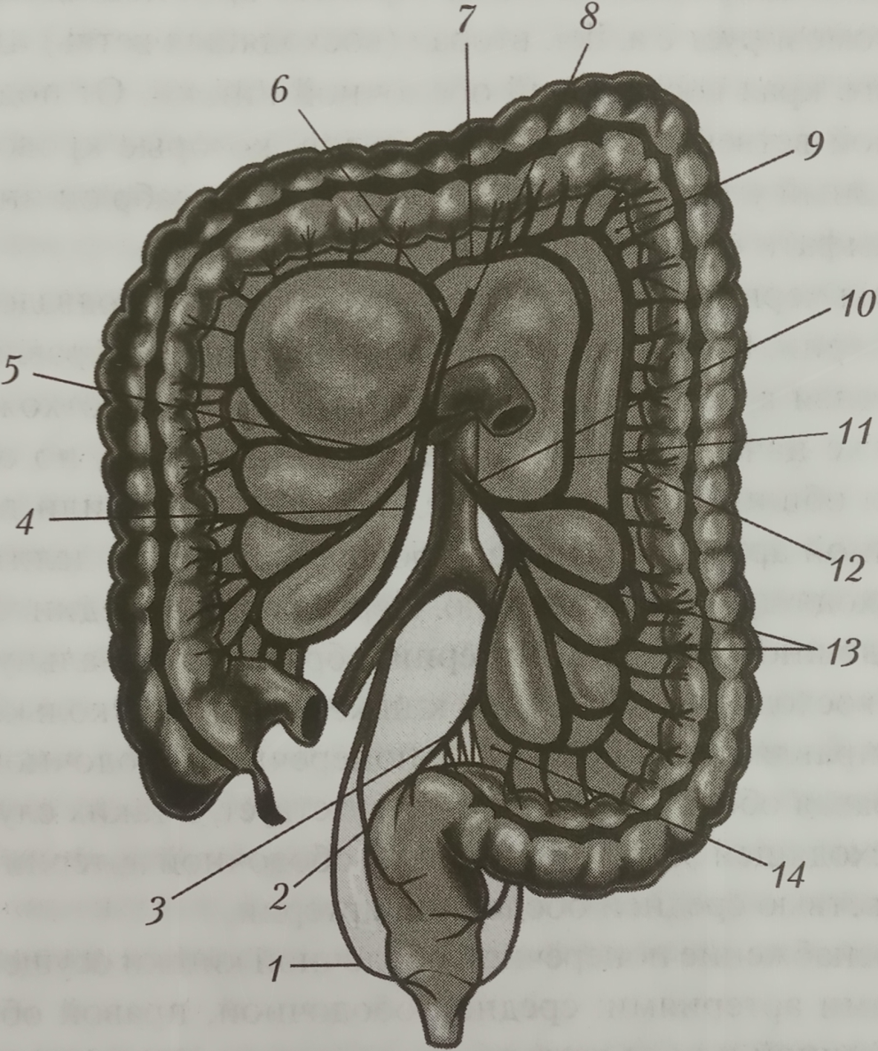
Rasm-3. Yo‘g‘on ichak arteriyalari:
1 - pastki to‘g‘ri ichak
arteriyasi;
2 – o‘rta to‘g‘ri ichak arteriyasi;
3 - yuqori to‘g‘ri ichak arteriyasi;
4 – yonbosh-chambar ichak arteriyasi;
5 - o‘ng chambar ichak arteriyasi;
6 - o‘rta chambar ichak arteriyasi;
7, 12 - Riolan yoyi;
8 - yuqori tutqich arteriyasi;
9 – Griffits nuqtasi;
10 - pastki tutqich arteriyasi;
11 - chap chambar ichak arteriyasi;
13 - sigmasimon arteriyalar;
14 – Zudek nuqtasi

Yuqori tutqich arteriyasining tomirlari yo‘g‘on ichakning o‘ng qismiga, pastki tutqich arteriyasining tomirlari esa yo‘g‘on ichakning chap qismiga boradi. To‘g‘ri ichak pastki tutqich, ichki yonbosh va ichki pudental arteriyalardan qon bilan ta’minlanadi.
Yuqori tutqich arteriyasidan ileotsekal burchak mintaqasiga yonbosh-kolik arteriya ketadi (arteriya ileokolika). Uning aylanish darajasi yuqori tutqich arteriyasi aortadan chiqqan joydan 6-10 sm pastda joylashgan. Ileotsekal burchak yaqinida yonbosh-kolik arteriya ostida yonbosh va yo‘g‘on ichak shoxlariga bo‘linadi. Birinchisi yonbosh ichakning yuqori qirrasi bo‘ylab yo‘naltiriladi va arteriya bilan anastomozlanadi. Ikkinchisi - ko‘tarilgan yo‘g‘on ichakning ichki chetiga yaqin joyda ishlaydi. Qon bilan ta’minlaydigan yonbosh va yo‘g‘on ichak shoxlaridan bir qator tomirlar chiqib ketadi ileotsekal burchak, ko‘r ichak, qorin parda, retroperitoneal kletchatka va bu hududning limfa tugunlari mavjuddir.
Iliokolik arteriyadan appendiks arteriyasi chiqadi. O‘ng yo‘g‘on ichak arteriyasi ( arteriya-kolika dekstra) ko‘tariluvchi yo‘g‘on ichakka boradi. Uning chiqish joyi yuqori tutqich arteriyasining boshlanishidan 5-8 sm pastda joylashgan, lekin u o‘rta mezenterial arteriya bilan umumiy magistralda ham ketishi mumkin. O‘ng kolik arteriyasi ikki tarmoqqa bo‘linadi: tushuvchi va ko‘tariluvchi. Ulardan birinchisi iliokolik arteriyaning shoxchasi bilan bog‘lanib, arterial yoyni hosil qiladi, undan bir nechta shoxlari ko‘tarilgan yo‘g‘on ichakka, ikkinchisi ko‘ndalang yo‘g‘on ichak tutqichiga boradi. Ba’zida o‘ng kolik arteriyasi yo‘q, bunday hollarda yonbosh-kolik arteriyaning ko‘tarilgan shoxchasining anastomozi o‘rta yo‘g‘on ichak arteriyasining bilan amalga oshiriladi.
Ko‘ndalang yo‘g‘on ichakni qon bilan ta’minlanishi bir nechta arteriyalar tomonidan amalga oshiriladi: o‘rta yo‘g‘on ichak, o‘ng yo‘g‘on ichak, chap yo‘g‘on ichak yoki uning tarmoqlari.
O‘rta yo‘g‘on ichak arteriyasi yuqori tutqich arteriyasidan kelib chiqishidan taxminan 4-8 sm pastda chiqib ketadi. Aksessuar o‘rta kolik arteriya ham ko‘p hollarda yuqori tutqichdan chiqib ketadi. Ko‘pincha tutqich to‘shagi ikkita manbadan hosil bo‘ladi: o‘rta kolik arteriya va chap kolik arteriyasining ko‘tarilgan shoxi. O‘rta ichak arteriyani chap kolik bilan bog‘laydigan arkadalar yuqori va pastki tutqich arteriyalari tizimi o‘rtasida bog‘lovchi ko‘prik bo‘lib xizmat qiladi - bu Riolan yoyi deb ataladi. (arcus Riolani). Shuni ta’kidlash kerakki, o‘rta ichak arteriyaning chap tarmog‘ining pastki tutqich arteriyasining chekka tomiri bilan aloqasi ba’zan zaif ifodalangan. (Griffits nuqtasi). Buni operatsiya paytida yo‘g‘on ichakning chap qismlarini tushirishda hisobga olish kerak.
Pastga tushuvchi yo‘g‘on ichak va sigmasimon ichak aortadan 3-4 sm balandlikda III bel umurtqasi darajasida chiqib ketadigan pastki tutqich arteriyasi tizimidan qon bilan ta’minlanadi. Bu arteriya qorin orqa devorining parietal qorin pardasi orqasida joylashgan bo‘lib, kelib chiqish joyidan 3-5 sm masofada chap yo‘g‘on ichak, sigmasimon va yuqori to‘g‘ri ichak arteriyalariga bo‘linadi.
Chap yo‘g‘on ichak arteriya pastdan yuqoriga, o‘ngdan chapga qiyshayib boradi va o‘z yo‘lida chap siydik yo‘lini, shuningdek, ichki urug‘ tomirlarini kesib o‘tadi. Undan ko‘tariluvchi va tushuvchi shoxlar ajralib chiqadi, ular yuqorida o‘rta yo‘g‘on ichak arteriya tarmooqlari bilan, pastda esa sigmasimon arteriya tarmoqlari bilan anastomozlanadi. Chap yo‘g‘on ichak arteriya tarmoqlari bir-biri bilan anastomozlanadi.
Sigmasimon arteriyalar pastki tutqich arteriyasidan chiqadi, ularning soni 1 dan 4 gacha bo‘ladi. Sigmasimon ichakka qarab, ular bir-biri bilan anastomozlanadi, arkadalarni hosil qiladi, undan to‘g‘ridan-to‘g‘ri tomirlar ichak devoriga boradi. Oxirgi sigmasimon arteriya ketganidan keyin pastki tutqich arteriyasi yuqori gemorroidal arteriya sifatida davom etadi. Ba’zi hollarda yuqori gemorroidal arteriya magistralining sigmasimon arteriyalarning terminal shoxlaridan uning shoxlanishigacha bo‘lgan uzunligi juda muhim (Zudek nuqtasi). Yuqori to‘g‘ri ichak bilan anastomozni shakllantirishda buni hisobga olish kerak.
Yo‘g‘on ichakning intramural qon bilan ta'minlanishi ham ingichka ichakdan tubdan farq qiladi. Yo‘g‘on ichakning intramural tomirlari to‘g‘ridan-to‘g‘ri tomirlarning davomi bo‘lib, ichak devori qatlamlari orqali o‘tib, submukozal tomir chigalini hosil qiladi, undan ingichka ichak arteriyalari shilliq qavatga chiqib, mushak qavati orqali o‘tadigan tarmoqlarni hosil qiladi. Bu tomirlar ichak uzunligiga perpendikulyar joylashgan bo‘lib, ikki arteriya orasidagi masofa o‘rtacha 1 sm gacha bo‘ladi, ular orasidagi anastomozlar ingichka ichakdagi kabi ilmoqli emas, asosan tekis bo‘ladi. Yo‘g‘on ichak devorining yog‘li suspenziyalarini qon bilan ta’minlash to‘g‘ridan-to‘g‘ri tomirlarning terminal shoxlari tomonidan amalga oshiriladi, ular halqa hosil qiladi. asoslari qarama-qarshi yarim doira arteriyasi bilan anastomozlanadi va a’zoning o‘zini qon bilan ta’minlaydigan tomir shoxlarini keltirib chiqaradi (4-rasm).
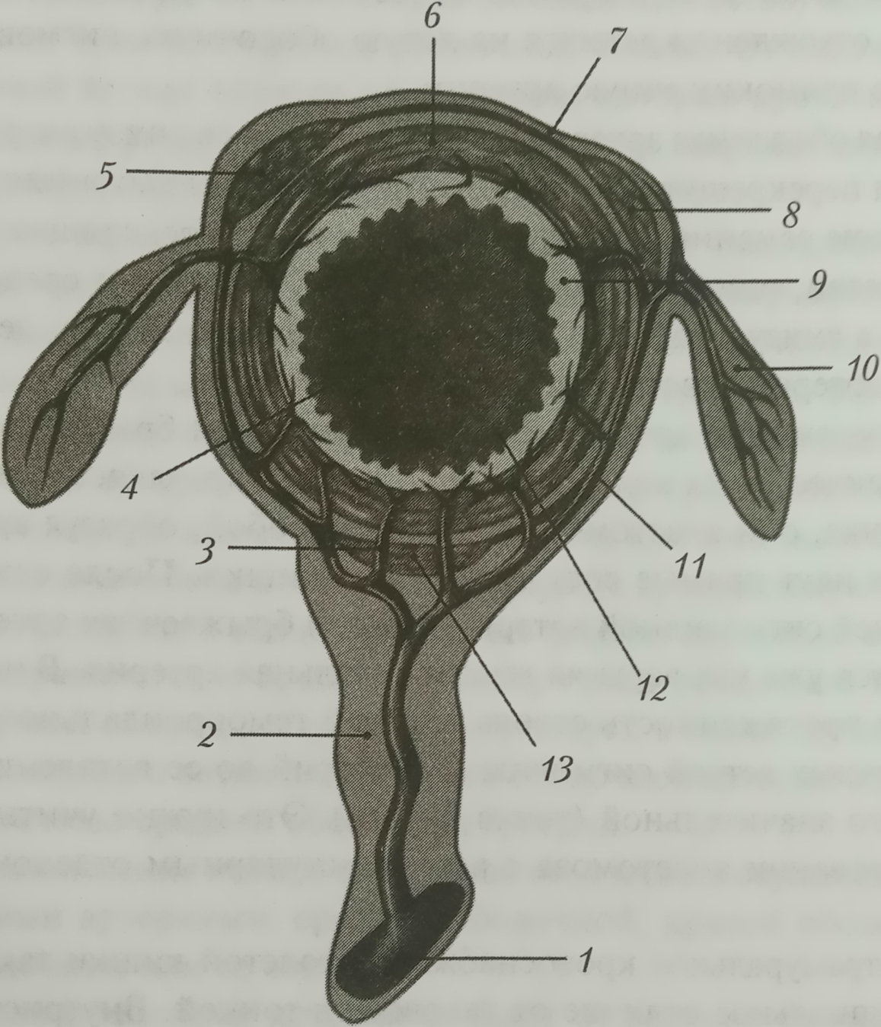
Rasm-4. Yo‘g‘on ichakning intramural
qon bilan ta’minlanishi:
1 - mariginal arteriya;
2 – to‘g‘ri qon tomiri;
3 – kalta qon tomiri;
4 - ichak bo‘shlig‘i;
5 – katta charvi tasmasi;
6 - aylanma mushak qatlami;
7 - seroz qatlam;
8 – erkin tasma;
9 - shilliq osti qavati;
10 - epiploika;
11 - uzun tekis tomir; 12 - shilliq qavat; 13 - mezenterial tasma.
To‘g‘ri ichakning qon bilan ta’minlanishi beshta arteriya tomonidan ta’minlanadi: juft bo‘lmagan yuqori to‘g‘ri ichak va ikki juft o‘rta va pastki rektal arteriyalar pastki tutqich arteriyasining bevosita davomi hisoblanadi. Pastga qarab, umumiy yonbosh arteriyasining boshlang‘ich qismini kesib o‘tadi va kichik tos suyagiga kiradi. To‘g‘ri ichakning orqa yuzasida u bo‘linadi 2-3 ta filial. Bu shoxlar bir-biri bilan va o‘rta va pastki to‘g‘ri ichak arteriyalari bilan anastomozlanadi. To‘g‘ri ichakning distal qismida yuqori to‘g‘ri ichak arteriyasining terminal shoxlari mushak qavati orqali Morgagian ustunlar darajasida submukozal qatlamga o‘tib, yuqori gemorroidal chigalning shakllanishida ishtirok etadi. O‘rta rektal arteriya ichki yonbosh yoki ichki pudendal arteriyadan chiqib ketadi. U to‘g‘ri ichakning lateral tasmalarining bir qismi sifatida levator mushakning yuqori yuzasi bo‘ylab o‘tadi va to‘g‘ri ichak ampulasining pastki qismida shoxlanadi.
Pastki to‘g‘ri ichak arteriyasi ishiorektal chuqurchadagi ichki pudendal arteriyadan kelib chiqadi. Shuningdek, u anal kanal va tashqi anal sfinkterni qon bilan ta’minlaydi. To‘g‘ri ichak arteriyalarida ko‘plab anastomozlar mavjud (5-rasm).
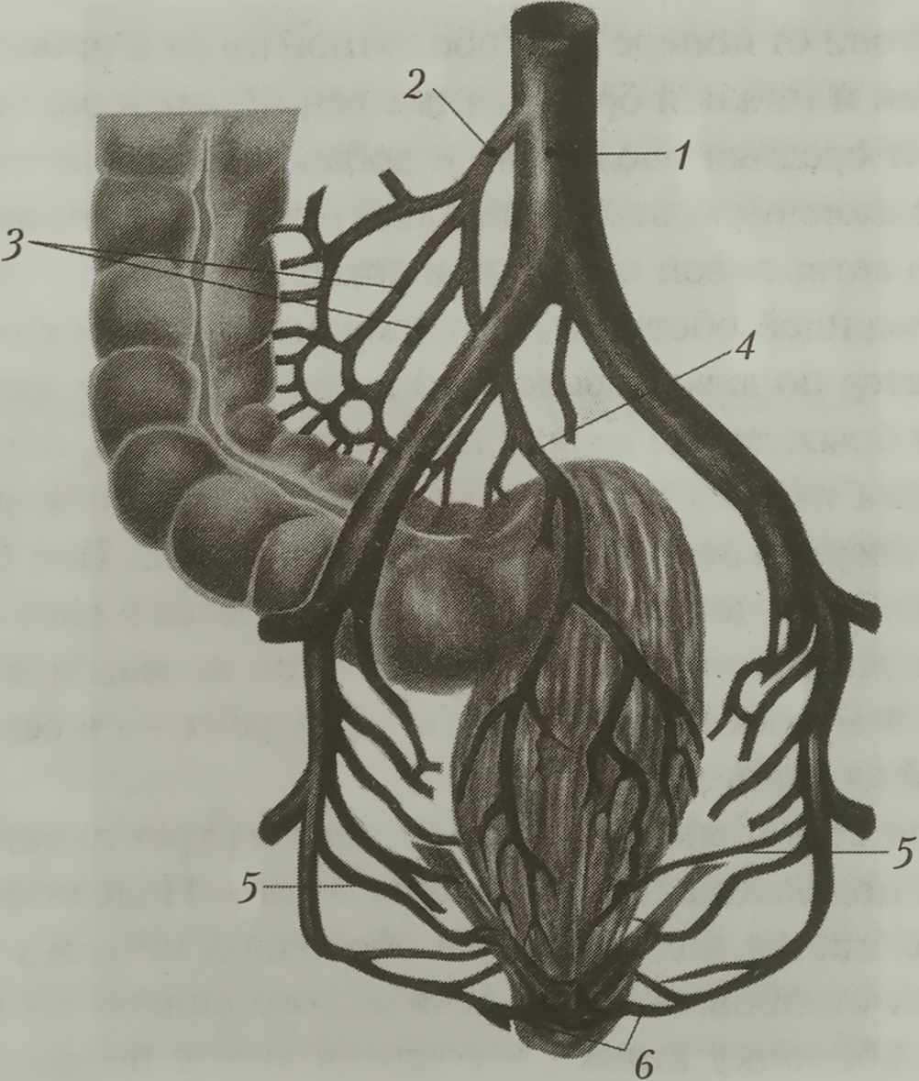
Rasm-5. To‘g‘ri ichakning arteriyalari
(orqadan ko‘rinishi):

1 - aorta;
2 - pastki tutqich arteriyasi;
3 - sigmasimon arteriyalar;
4 - yuqori to‘g‘ri ichak arteriyasi;
5 - o‘rta gemorroidal arteriyalar;
6 - pastki gemorroidal arteriyalar

Yo‘g‘on ichak venalari yuqori va pastki tutqich venalari tizimiga kiradi. Bundan tashqari, qoida tariqasida, ichak devoriga olib boradigan har bir magistral arteriya, shuningdek, arterialarning tarmoqlari bir xil nomdagi vena tomirlari bilan birga keladi. Faqat kamdan-kam hollarda venoz tomirlarning ayrimlari bir xil nomdagi arteriyalardan ajralib turishi kuzatiladi.
Yo‘g‘on ichakning o‘ng qanotidan qonning chiqishi vena ileokolika, vena kolika dekstra bo‘ylab amalga oshiriladi va ushbu venoz qon yuqori tutqich venasiga quyiladi. Ko‘richakdan, shuningdek, ko‘tariluvchi yo‘g‘on ichakning kichik va boshlang‘ich segmentining oxirgi qismidan qon vena ileokolika oqib tushadi. O‘ng yo‘g‘on ichak venasi ko‘tariluvchi yo‘g‘on ichakdan venoz qonni oladi. U yuqori tutqich venasiga mustaqil yoki yonbosh-kolik yoki o‘rta kolik venasi bilan umumiy magistraldan oqishi mumkin.
Ko‘ndalang-chambar ichakdan venoz qon yuqori va pastki tutqich venalari tizimlari orqali amalga oshadi. O‘rta va qo‘shimcha venalar yuqori tutqich venaga, chap mezenterial arteriya ko‘tariluvchi tarmog‘iga hamroh bo‘lgan vena esa pastki tutqich venaga oqib o‘tadi.
Pastga tushadigan yo‘g‘on ichak va sigmasimon ichakdan qonning chiqishi chap yo‘g‘on ichak va sigmasimon venalar orqali amalga oshiriladi.
Pastki tutqich venasi ( v.mezenterica inferior) qo‘shilib hosil bo‘lgan chap yo‘g‘on ichak venasi, sigmasimon ichak venasi va to‘g‘ri ichak venasi umurtqa pog‘onasining chap tomoniga ko‘tariladi. Ko‘ndalang yo‘g‘on ichak tutqichi ostida burmada joylashgan vena duodeno - yeyunalis, keyin oshqozon osti bezi tanasi ostiga kiradi va ko‘pincha yuqori tutqich venasiga, kamroq tez-tez taloq venasiga yoki bu tomirlarning qo‘shilish burchagiga oqadi.
To‘g‘ri ichakning venoz tarmog‘i uchta chigaldan iborat: submukoz, subfassial va teri osti. Submukozal chigal Morgani ustunlari tagida ichak shilliq qavati ostida joylashgan. Shilliq osti chigal venalari ichakning mushak qavatini teshib, to‘g‘ri ichakning mushak qavatida joylashgan subfassial chigal bilan tutashadi. Yuqori va o‘rta rektal venalar subfassial chigaldan hosil bo‘ladi. Birinchisi bir xil nomdagi arteriyaga hamroh bo‘lib, pastki tutqich venasiga oqib o‘tadi. O‘rta to‘g‘ri ichak venalari ichki yonbosh venaga quyiladi.
Yo‘g‘on ichak venalari pastki kava venalar tizimiga kiruvchi venalar bilan bog‘langan (portokaval anastomozlar). Bu anastomozlar yo‘g‘on ichakning mezoperitoneal bo‘limlari venalari ildizlari orasidagi retroperitoneal bo‘shliq to‘qimalarida (v.ileocolica) joylashgan. dextra , v . kolika sinistra ) va pastki kavak vena tizimiga oid tomirlar (v.lumbalis, v.testicularis, v.ovarica, v. renalis va boshqalar). Anastomozlar, ayniqsa, yuqori to‘g‘ri ichak venasi bilan o‘rta va pastki to‘g‘ri ichak venalari o‘rtasidagi aloqa venoz chigallar orqali o‘rnatiladigan to‘g‘ri ichak sohasida rivojlangan.
Portokaval anastomozlari jigar sirrozida yoki portal vena trombozida portal vena tizimidan qonni chiqarib yuboradigan aylanma yo‘llardir. Portokaval anastomozlarning teshiklari mavjudligi sababli, yo‘g‘on ichakdagi yallig‘lanish jarayonlarida pastki kava vena tizimi bilan bog‘liq tomirlarning ko‘tarilgan trombozi paydo bo‘lishi mumkin.

Yo‘g‘on ichakning limfa tizimi
Yo‘g‘on ichakdan limfa chiqaradigan limfa tomirlari va tugunlari asosan ichakni oziqlantiradigan arteriyalar yo‘nalishi bo‘ylab joylashgan. Ular limfani yuqori va pastki tutqich arteriyalari bo‘ylab joylashgan limfa tugunlarining markaziy guruhlariga yo‘naltiradi (6-rasm).
va appendiksdan limfa chiqishi iliokolik arteriya bo‘ylab joylashgan limfa tugunlarida sodir bo‘ladi. Bu sohada limfa tugunlarining pastki, yuqori va o‘rta guruhlari mavjud. Tugunlarning pastki guruhi yonbosh-kolik arteriyaning shoxlariga bo‘linish joyida, ya’ni ileotsekal burchak yaqinida joylashgan; yonbosh-kolik arteriyaning yuqori tutqich arteriyasidan chiqqan joyida joylashgan; tugunlarning o‘rta guruhi - yonbosh-kolik arteriyasi bo‘ylab tugunlarning pastki va yuqori guruhi orasidagi masofaning o‘rtasida joylashgan. Bu tugunlardan limfa suyuqligi markaziy guruhga qarab oqadi.
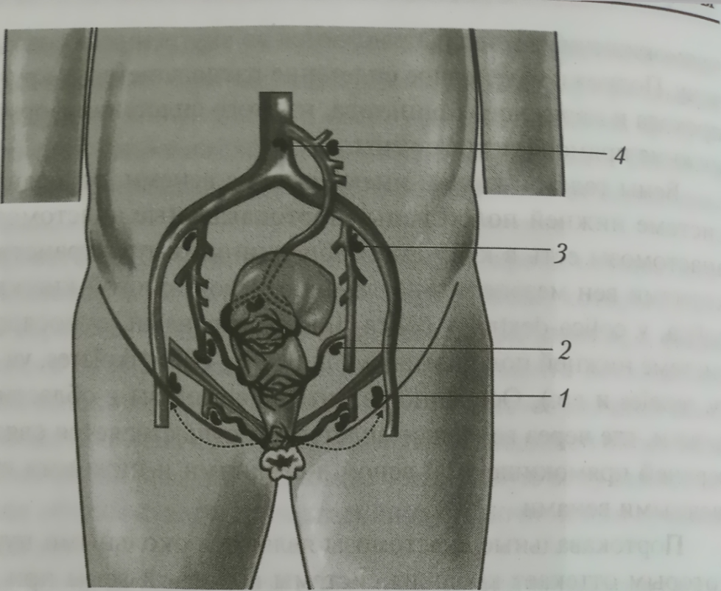
Rasm. 6. To‘g‘ri ichak limfa tizimi:
1 – chov limfa tuguni;
2 - pararektal oraliq tugun;
3 - umumiy yonbosh arteriyaning
bo‘linish joyidagi markaziy tugun;
4 - pastki tutqich arteriyasining kelib
chiqish joyidagi paraaortal tugunlar

Yo‘g‘on ichakdan limfa chiqishi suprakolik va parakolik tugunlar orqali amalga oshiriladi . Supraglotik tugunlar alohida efferent limfa tomirlari bo‘ylab ichak devorida va yog‘li suspenziyalarda yotadi. Bu tugunlarning efferent tomirlari 2-3 -tartibdagi arterial yoylar va ichak devori (20-50 tugun) o‘rtasida joylashgan parakolik limfa tugunlariga yuboriladi. Ko‘tariluvchi va tushuvchi yo‘g‘on ichakning parakolik tugunlari tutqich sinuslarida, ko‘ndalang yo‘g‘on ichak va sigmasimon ichak tutqichida joylashgan. Parakolik tugunlarning efferent tomirlari mos keladigan tomirlar bo‘ylab tutqich tugunlarining markaziy guruhlariga yuboriladi. Limfaning markaziy limfa tugunlariga chiqishi yo‘lida oraliq limfa tugunlari mavjud bo‘lib, ular taxminan asosiy arteriyalarning boshi va ichak orasidagi masofaning o‘rtasida joylashgan.
To‘g‘ri ichakning limfa tomirlari va limfa tugunlari asosan to‘g‘ri ichak arteriyalari yo‘nalishida joylashgan. Ichakning yuqori qismidan limfa yuqori to‘g‘ri ichak arteriyasi bo‘ylab joylashgan tugunlarga, ichakning pastki ampulalar bo‘limiga to‘g‘ri keladigan qismidan - gipogastrik limfa tugunlariga, anal kanal va anus mintaqasidan - ichiga oqadi. To‘g‘ri ichakning bo‘shatuvchi limfa tomirlari kichik tos bo‘shlig‘ining boshqa a’zolarining limfa tomirlari bilan anastomozlanadi.
Anal kanal
Anal kanal - bu to‘g‘ri ichak va anus o‘rtasidagi o‘tish zonasi. Uning uzunligi 2-4 sm, to‘g‘ri ichak va anus kanali o‘rtasidagi chegara anusni ko‘taruvchi mushaklarning biriktirilish joyi hisoblanadi. Anal kanalning o‘qi kindik tomon yo‘naltirilgan, to‘g‘ri ichakning o‘qi esa sakrum promontoryasiga qaratilgan. Ichak va anal kanal o‘qlarining har xil yo‘nalishi ko‘p jihatdan ichakni sling shaklida qoplaydigan puborektal mushakning mavjudligi bilan bog‘liq.
Anal kanalning anorektal chiziqdan posterior o‘tish teshigigacha bo‘lgan qoplamasi ko‘p qatlamli tekis keratinlashmagan bilan ifodalanadi. epiteliy teri qo‘shimchalarisiz, anal kanalining qoplamasi anoderma deb ataladi. Anal kanalning pastki chegarasidan distalda anodermaning asta -sekin teriga o‘tishi boshlanadi. Perianal mintaqaning terisi odatdagi elementlarni o‘z ichiga oladi: ter, yog‘, shu jumladan Geyning maxsus perianal bezlari, apokrin va ekzokrin bezlar. To‘g‘ri ichakning pastki ampulasining tuzilishini tavsiflashda biz allaqachon aytib o‘tdik Morgan ustunlari, sinuslar va kriptlar. Ushbu shakllanishlar anal kanalga bevosita bog‘liq. Morgan kripta-larining pastki qismi anorektal chiziq ostida joylashgan, ya'ni anal kanalning o‘zida, kriptalarning pastki qismida quvurli va quvurli alveolyar bezlarning kanallari ochiladi (ushbuni birinchi marta G.Hermann 1880 yilda ta’riflab o‘tgan). Bezlarning o‘zi anal kanali devorining chuqur qatlamlarida - epiteliya qoplamasi ostida, ichki sfinkterning qalinligida va hatto anusning tashqi sfinkterida joylashgan. Ushbu bezlar pararektal va perianal hududlarda yallig‘lanish jarayonlarining paydo bo‘lishida muhim rol o‘ynaydi .
Anorektal chiziqdan tashqari, anal kanalning boshqa belgilari ham mavjud : 1) taroq (pekten) , u kriptlar sathidan pastda joylashgan va biroz ko‘tarilgan dumaloq rolikdir, bu erda anal kanalining qoplamasi bir-biriga yaqin joylashgan. sfinkterning asosiy mushak tolalariga lehimlangan. Bezlarning kriptlari va chiqarish yo‘llariga yaqinlashishi ba'zida taroq, fibroz va striktura sohasida yallig‘lanishning rivojlanishiga olib keladi; 2) oq chiziq ( linea alba ) yoki Xilton chizig‘i ichki va tashqi sfinkter chegarasida joylashgan anal kanalning bu joyidagi qoplamaning rangpar rangi tufayli o‘z nomini oldi. Ikkinchisi, xuddi o‘sha leskopicheski ichki sfinkterning pastki chetiga o‘tadi. Bu erda anal kanalining qoplamasi ostidagi to‘qimalar bilan mustahkam birlashadi va intersfinkter truba deb ataladigan hosil bo‘ladi.
To‘g‘ri ichakning distal qismi, anus kanali va anus tolalar va mushaklar bilan o‘ralgan. Anal kanalning qoplamasi ostida silliq mushak - ichki sfinkter joylashgan. Bu mushakning qalinligi aylana bo‘ylab o‘zgarib turadi va 3-5 mm ga teng. U to‘g‘ri ichakning dumaloq mushak qavatining qalinlashishidan hosil bo‘ladi. Dumaloq mushakdan tashqarida to‘g‘ri ichakning bo‘ylama silliq mushaklarining tolalari joylashgan bo‘lib, ular bu darajada anusni ko‘taruvchi mushaklar bilan, qisman ichki sfinkterning tolalari bilan chambarchas bog‘langan, so‘ngra mushak (birlashgan uzunlamasına deb ataladi) bu qismda) ventilyator shaklidagi bo‘linishlar va perianal mintaqaning anodermasi va terisiga yopishib, anus terisini burishtiruvchi mushak hosil qiladi.
Distal qismda tashqi sfinkterning mushaklari joylashgan bo‘lib, ular chiziqli va odamning ixtiyoriy harakatlariga bo‘ysunadi. Tashqi pulpaning chuqur qismi asosan halqa shaklidagi dumaloq tolalardan iborat bo‘lib, markaziy joylashgan ichki sfinkterni qoplaydi. Chuqur qismdagi pastki tolalar orqa tomondan koksiksga birikadi, old tomondan erkaklarda bulbous-kavernoz mushak va ayollarda qinning toraytiruvchisi bilan birlashadi, ba’zi tolalar to‘g‘ri ichakning puborrektal mushaklari bilan birlashadi. rektumning obturator apparatining eng kuchli qismi hisoblanadi.
Tashqi va orqa sfinkterning mushaklari 7, 8-rasmlarda keltirilgan.
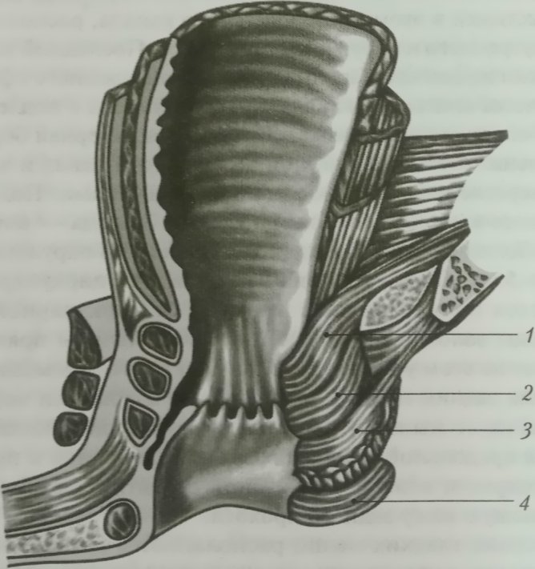
Rasm 7. Anus tashqi sfinkterining
mushaklari (ko‘ndalang kesimda):
- Pubik-rektal mushak
- Tashqi jomning chuqur qismi;
- Tashqi jomning yuza qismi;
- Teri osti qismi

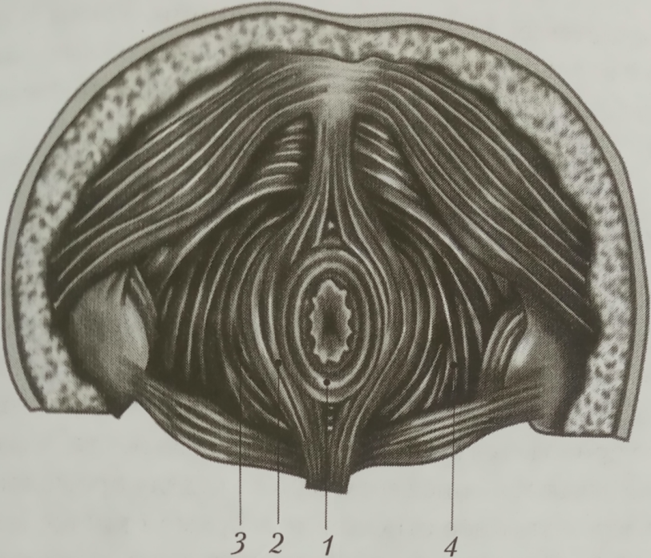
Rasm 8. Orqa sfinkterning
jom mushaklari (pastdan ko‘rinishi):
1 - tashqi sfinkterning teri osti
qismi;
2 - yuzaki qism;
3 - chuqur qism;
4 - puborrektal mushak

Tashqi sfinkterning butun mushaklarining qalinligi 0,8 dan 2 sm gacha, aylana bo‘yicha u bir xil emas va jinsga, yoshga va boshqa ko‘plab omillarga bog‘liq. Tashqi pulpaning balandligi 3-4 sm ni tashkil qiladi.
Tashqi sfinkterning qismlari o‘rtasida tolalar, tolali kordonlar, tomirlar, to‘g‘ri ichak devorining silliq mushaklarining tolalari va anusni ko‘taruvchi mushaklar o‘tadi.
yaqin aloqaning mavjudligi, distal rektum va anal kanalga jarrohlik aralashuvlar paytida ushbu ikki bo‘limni ajratish qiyinligi jarrohlik anal kanal sifatida tushunchasi (Milligan va Morgan). Jarrohlik anal kanali nafaqat yuqori chegarasi anorektal chiziq bo‘lgan anatomik anal kanalni, balki to‘g‘ri ichakning mushak halqasining yuqori chegarasidan (ichki va tashqi sfink-terlar) distal qismini va yuqori gemorroidal chigalni ham o‘z ichiga oladi.
Shunday qilib, jarrohlik anal kanali anatomikdan bir oz uzunroq va yuqori qismida ustunli epiteliya bilan qoplangan.
Yo‘g‘on ichak va anal kanal fiziologiyasi
Oshqozon-ichak traktining ushbu bo‘limining asosiy funksiyalari tanadan oziq-ovqat qoldiqlarini so‘rib olish, sekresiyasi va evakuatsiya qilishdir, ularning barchasi bir-biri bilan chambarchas bog‘liq bo‘lib, ulardan birining buzilishi boshqasining buzilishiga olib keladi.
Funksional nuqtai nazardan, yo‘g‘on ichakning o‘ng va chap yarmida farqlar mavjud: so‘rilish va sekresiya asosan o‘ng bo‘limlarda va najasning to‘planishi, shakllanishi va chiqishi chap tomonda sodir bo‘ladi. To‘g‘ri ichak suv ombori vazifasini bajaradi va anal kanal kabi ichak tarkibini ushlab turish va defekatsiya paytida uni evakuatsiya qilishda muhim rol o‘ynaydi.
Absorbsiya. Odatda, har kuni ingichka ichakdan 1 dan 2 litrgacha ximus proksimal ichakka kiradi va najas bilan 200 ml dan ko‘p bo‘lmagan suyuqlik chiqariladi. Proksimal qismning harakatchanligi tarkibni aralashtirishga va uning shilliq qavat yuzasi bilan optimal aloqasiga yordam beradi, bu esa suv va elektrolitlarning yetarli darajada so‘rilishi uchun sharoit yaratadi. Shunday qilib, suvning 90% yo‘g‘on ichakning o‘ng qismlarida so‘riladi va ichak tarkibi ko‘ndalang yo‘g‘on ichakka allaqachon yumshoq najas shaklida kiradi. Suvning so‘rilishi distal bo‘limlarda, shu jumladan to‘g‘ri ichakda ham sodir bo‘ladi. Tanadagi suv tanqisligi bilan (eksikoz), suyuqlikni to‘g‘ri ichak orqali kiritishning tomchilatib yuborish usuli keng qo‘llaniladi.
Monosaxaridlar, karotinoidlar, yog‘da eriydigan barcha vitaminlar, spirtli ichimliklar, kalsiy, kaliy, natriy, magniy va boshqalar tuzlari yo‘g‘on ichakda so‘riladi ( Dikki V. , 1969).
Sekresiya. Yo‘g‘on ichak bezlari tomonidan ishlab chiqarilgan sharbat miqdori kichik, u ingichka ichakdagidan 6-7 baravar kam. Unda juda ko‘p shilimshiq bor. Fermentlarning asosiy qismi (ishqoriy fosfataza, peptidaza, lipaza va amilaza) shilimshiqda chiqariladi. Ichak shirasining suyuq komponenti fermentlarda kamroq va ishqoriy reaksiyaga ega.
Yo‘g‘on ichak devori ichak shirasi bilan birga yog‘ kislotalari, xolesterin, og‘ir metallarning tuzlarini ajratib turadi.
Uning fermentativ, vitamin sintezlovchi ichak mikroflorasi muhim rol o‘ynaydi. va himoya xususiyatlariga ega. Yo‘g‘on ichakning florasi juda ko‘p miqdorda xilma-xil 400 dan ortiq mikroorganizmlardan iborat.
Yo‘g‘on ichakdagi obligat anaerob va aerob bakteriyalar nisbati 100:1 dan 1000:1 gacha (Shenderov B.A., 1998). Proksimal ichakdagi mikroorganizmlar tufayli oziq-ovqat qoldiqlarining, shu jumladan tolaning yakuniy parchalanishi amalga oshiriladi (tolaning 75% gacha ko‘richakda hazm qilinadi). Har kuni 20 g dan 70 g gacha uglevodlar oziq-ovqat tarkibidagi o‘simlik tolalari tarkibiga qarab ichaklarda fermentlanadi. Uglevodlar parchalanishining yakuniy mahsulotlari uchuvchi va boshqa organik kislotalar, karbonat angidrid, vodorod, metan va suvdir.
Oqsillarning anaerob va aerob ichak florasi ta’sirida parchalanishi ularning ovqat hazm qilish fermentlari tomonidan parchalanishi bilan bir xil bo‘ladi, bakteriyalar dezaminlanishi, dekarboksillanishi hosil qiluvchi aminokislotalardan spirt hosil qiladi. Bunday holda, bir qator zaharli birikmalar hosil bo‘ladi: qonga singib ketadigan indol, skatol, fenol jigarning portal tizimiga kiradi va ularni neytrallaydi. Insonning yo‘g‘on ichaklariga kuniga 20 g gacha protein kiradi, bu bakterial fermentlar tomonidan parchalanadi. Buni faqat 1 g oqsilning najas bilan ajralib chiqishi bilan tasdiqlash mumkin. Distal ichakda ichak florasining ko‘pligi saqlanib qoladi. Mikroorganizmlarning bir qismi va ularning metabolik mahsulotlari defekatsiya paytida najas bilan birga chiqariladi. Najasni mikrobiologik tekshirishda quyidagi tarkib normal hisoblanadi: bifidobakteriyalar - 10 ^{8_9} ; laktobakteriyalar - 10 ⁶⁻⁷ ; bakterioidlar - 10 ⁸⁻⁹ ; anaerob kokklar - 10 ⁸ ⁹ ; clostridia - Yu ⁵⁻⁹ ; stafilokokklar: stafilokokklar epidermidis - 10 ³ ;
Vitaminlar sintezi. V, C va K vitaminlarini sintez qilishda ichak florasining roli adabiyotlardan ma’lum bo‘lib. himoya funksiyasi patogen va chirigan mikroorganizmlarning hayotiy faoliyatini bostirish qobiliyatida ifodalanadi. Ichak tayoqchasining dizenteriya tayoqchalari, qorin tifi qo‘zg‘atuvchilari, stafilokokklar, streptokokklar, vabo vibrionlari, patogen anaeroblar va boshqalarga qarshi antagonistik faolligi aniqlangan. Ichak mikroflorasining organizmning immunoreaktivligini saqlashdagi ahamiyati adabiyotlardan ma’lumdir. Ichak mikrobial florasining buzilishi (disbakterioz) inson immunitet tizimining holatiga ta’sir qiladi va yo‘g‘on ichakning disfunksiyasiga olib keladi.
Yo‘g‘on ichakning evakuator funksiyasi. Yo‘g‘on ichakning bo‘limlarida ichak tarkibidagi mahsulotni evakuatsiya qilish ichak devorining motor faolligi tufayli amalga oshiriladi.
Yo‘g‘on ichakda harakatlarning 4 turi mavjud: segmentar, peristaltik, antiperistaltik va ommaviy qisqarish deb ataladigan turlaridir.
Segmentli qisqarishlar - dumaloq mushak tolalarining mahalliy qisqarishi bo‘lib, ichak bo‘shlig‘i diametrining pasayishi va ichak ichidagi bosimning oshishi bilan xarakterlanadi. Ular qo‘zg‘atuvchi emas, aksincha ichakning proksimal qismida mavjud bo‘lgan ximusni distal yo‘nalishda siljitadi. Ularning asosiy vazifasi ximusni aralashtirishdir.
Peristaltik harakatlar dumaloq mushak tolalarining muvofiqlashtirilgan qisqarishi bo‘lib, ular harakatlantiruvchi faollikka ega va ximusning o‘tishini osonlashtiradi.
Peristaltik harakatlar ximusning retrograd harakatiga olib keladi va uning yaxshi aralashishi va qalinlashishiga yordam beradi.
Ommaviy qisqarishlar odatda juda kamdan-kam hollarda sodir bo‘ladi - kuniga 3-4 marta, ular ichakning katta qismini egallab, uning muhim qismlarini bo‘shatishni ta'minlaydi, tarkibini o‘ng bo‘limlardan chapga yoki chapdan distal sigmasimon va to‘g‘ri ichakka o‘tkazadi. .
Ichakning proksimal qismlarida segmentatsiya va antiperistaltik harakatlar ustunlik qiladi, bu tarkibni aralashtirishga va uning shilliq qavat bilan aloqa qilishiga yordam beradi. Ular ximusning ichakda uzoqroq turishi va ichak bakteriyalarining fermentlari tomonidan tolaning hazm bo‘lishi uchun sharoit yaratadi. Ushbu bo‘limdan evakuatsiyasi ommaviy qisqarishlar yordamida amalga oshiriladi. Distal bo‘limda peristaltik to‘lqinlar yanada aniqroq bo‘lib, ular bo‘ylama mushaklarning qisqarishi bilan birgalikda najas bo‘lagini ovqat hazm qilish trubasining distal uchiga itarishga yordam beradi.
Oshqozon-ichak traktining boshqa qismlaridan keladigan refleks impulslar ta'sirida ichak harakati o‘zgaradi. Shunday qilib, oshqozon oziq-ovqat bilan to‘lganida, yo‘g‘on ichak harakatining kuchayishi kuzatiladi . Bu oziq-ovqat iste'mol qilgandan keyin tez-tez defekatsiya qilish istagi paydo bo‘lishini tushuntirishi mumkin. Ichak peristaltikasiga ta’sir qiluvchi yomon refleksogen zonalarda pilorus, Baugin qopqog‘i va sigmasimon ichakning to‘g‘ri ichak bilan birlashishi kuzatiladi.
To‘g‘ri ichak rezervuar va evakuatsiya funksiyalarini bajaradi. Ichak tarkibini ushlab turish va to‘g‘ri ichakni faqat ma’lum sharoitlarda bo‘shatish qobiliyati inson uchun juda muhimdir va ushlab turish funksiyasini yo‘qotish jismoniy va ruhiy holatdagi jiddiy o‘zgarishlarga olib kelishi mumkin.
Tutilishning ikki bosqichi mavjud: ichak va anal. Ichak tutilishi ovqat hazm qilish traktining ustki qismlarining holati bilan muvofiqlashtirilgan yo‘g‘on ichakning motor faolligi bilan bog‘liq. Ushbu fazaga miya faoliyati ta’sir etmaydi.
Anal kanalda yuqori bosim zonasining mavjudligi ichak tarkibidagi ximusni ushlab turish uchun muhim ahamiyatga ega. To‘g‘ri ichakda bosim 5 dan 25 mm sim.ust.gacha qayd etiladi. Anal kanalda esa - 25 mm dan 120 mm gacha. To‘g‘ri ichakdan najasning majburiy ravishda chiqishiga to‘sqinlik qiladigan bosimdir. Anal kanaldagi yuqori bosimning manbai anusning sfinkterlari hisoblanadi. Ushbu holatda ichki sfinkter muhim ahamiyatga ega, ammo ixtiyoriy ushlab turish bilan tashqi sfinkter ham katta rol o‘ynaydi.
Ichakdan ichak tarkibini evakuatsiya qilishda miya po‘stloq qismining ahamiyati beqiyosdir. Defekatsiya - bu murakkab reflektor akt bo‘ltib, orqa miyaning bel-dumg‘azada joylashgan muvofiqlashtiruvchi markazni o‘z ichiga olgan murakkab refleksli harakatdir.
Ichak tutilishi va defekatsiya harakati quyidagicha ifodalanishi mumkin, qo‘zg‘atuvchi to‘lqin najas bo‘lagining yo‘g‘on ichak orqali harakatlanishiga yordam beradi, sigmasimon ichakda ichak tarkibining biroz ushlab turilishi qayd etiladi, so‘ngra qo‘zg‘atuvchi to‘lqin ta'sirida, u to‘g‘ri ichakka o‘tadi, buning natijasida ichak ichidagi bosim oshadi. Chegara qiymatlariga erishilganda, ichki sfinkterning bo‘shashi sodir bo‘ladi. Ichak tarkibi anal kanal devorining sezgir qismi bilan aloqa qiladi, bunda tarkibning farqlanishi (gazlar, najaslar) sodir bo‘ladi. Shu bilan birga, to‘g‘ri ichakning tashqi sfinkteri va puborektal mushaklarning qisqarishi yuzaga keladi.
Ikkinchisining qisqarishi anorektal burchakni funksiyasini oshiradi, hamo-hang mushak qisqarishi anal kanalining devorlarini bir-biriga yaqinlashtiradi. Agar ichakni bo‘shatish imkonsiz bo‘lsa, tashqi sfinkterning refleksli qisqarishi sodir bo‘ladi, bu obturator apparatining barcha chiziqli mushaklarining o‘zboshimchalik bilan qisqarishi bilan to‘ldiriladi. Ichki sfinkterning ohangi tiklanadi va ichak tarkibi to‘g‘ri ichak bo‘shlig‘iga qaytadi, ichak mavjud bo‘lgan hajmga moslashadi va bo‘shatish refleksi susayadi. Tarkibning qo‘shimcha qismlarini olish yana to‘g‘ri ichakning obturator apparatining muvofiqlashtirilgan ishiga sabab bo‘ladi.
Tegishli sharoitlar mavjud bo‘lganda, defekatsiya harakati sodir bo‘ladi. Ichki sfinkterning qarshiligi qorin bo‘shlig‘i bosimining oshishi, tos bo‘shlig‘i mushaklarining bo‘shashishi va tushishi bilan bartaraf etiladi. Anal kanalning devorlari va to‘g‘ri ichakning distal qismi cho‘zilgan, bu vaqtda to‘g‘ri ichakning obturator apparati mushaklarining bioelektrik faolligi oshishi kuzatiladi. Najasning asosiy qismi chiqarilgandan so‘ng, mushaklarning bioelektrik faolligi qorin bo‘shlig‘i va rektal bosimning o‘zboshimchalik bilan oshishi bilan tiklanadi va ichak tarkibini yakuniy olib tashlash mushaklarning muqobil qisqarishi bilan sodir bo‘ladi. Defekatsiya boshlanishi bilan bir vaqtda distal yo‘g‘on ichakning peristaltikasi kuchayadi va u vaqti-vaqti bilan tez-tez qisqarishi va qisqa muddatli dam olish bilan yoki qisqarishning doimiy bo‘lishi bilan xarakterlanadi. Natijada, to‘g‘ri ichakka najas oqimi qismlarda va bir vaqtning o‘zida bo‘ladimi. Bu haqiqat, ko‘rinishidan, defekatsiyaning tabiatini aniqlaydi - bir yoki ko‘p lahzalar.
Shunday qilib, ichak tarkibini ushlab turish va uni anusdan evakuatsiya qilish anal kanali, anusni ko‘taruvchi anal sfinkterlari va mushaklarining faolligi, anorektal burchakning mavjudligi va yo‘g‘on ichakning muvofiqlashtirilgan motor-evakuatsiya faoliyati bilan amalga oshiriladi. Ushbu funksiyaning izchilligi organik ravishda birlashtirilgan anatomik va funksional omillarning mavjudligiga bog‘liq bo‘lib, ularning samarali o‘zaro ta’siri murakkab, refleks, avtonom va ixtiyoriy tartibga ishlashi bilan belgilanadi.
Sog‘lom odam ichaklarini odatda muntazam ravishda, bir vaqtning o‘zida, ko‘pincha ertalab bo‘shatadi. Bu odat bolalikdan ma’lum soatlarda ovqatlanish bilan bog‘liq holda shakllanadi. Turli soatlarda ovqatlanish odatda ichak harakatining tartibsiz chaqiruviga olib keladi. Defekatsiyaga bo‘lgan istakni bostirish (ijtimoiy sharoitlar tufayli buni amalga oshirish mumkin bo‘lmagan hollarda) odatiy ich qotishiga olib keladi. Yo‘g‘on ichakda najasni uzoq vaqt ushlab turish, suyuqlikning doimiy so‘rilishi tufayli uning hajmini kamaytiradi. Natijada, najasning konsistensiyasi va shakli o‘zgaradi, silindrsimon ustun yoki qalin yarim shaklli massa o‘rniga shilimshiq bilan yopishgan yoki "qo‘y najasi" shaklida paydo bo‘ladi. Oziq-ovqatning tabiati va uning hajmi katta ahamiyatga ega emas. Aksincha yetarli miqdorda tolasiz tozalangan oziq-ovqatlarni, suyuqlikni yetarli darajada iste’mol qilmaslik (1,5 l dan kam) yo‘g‘on ichak funksiyasining buzilishiga olib keladi .
1.3. Yo‘g‘on ichak va anal patologiyasi bor bo‘lgan bemorlarni tekshirish rejasi
Yo‘g‘on ichak, anal kanal va perineum kasalliklari bilan og‘rigan bemorlarni tekshirish shikoyatlarni aniqlash, anamnezni yig‘ish va umumiy tekshiruvdan o‘tkazishdan boshlash kerak. Umumiy klinik tekshiruv tashxis qo‘yish uchun muhim ahamiyatga ega va yo‘g‘on ichakni tekshirish uchun maxsus usullarni tanlash uchun asos bo‘lib xizmat qiladi.
Bemorni tekshirganda, patologik markazning joylashuvidan qat’i nazar, butun yo‘g‘on ichakning holati haqida ma’lumot olish kerak. Vazifa nafaqat kasallikni tashxislash, balki yo‘g‘on ichakning barcha qismlaridagi morfologik va funksional holatiga mos holda yo‘g‘on ichak qismlaridagi o‘zgarishlarni aniflash hisoblanadi.
Ba’zi kasalliklarda yo‘g‘on ichakni o‘rganish uchun o‘tkir yiringli, yallig‘lanish va og‘riq yoki yallig‘lanishni bartaraf etish yoki kamaytirish uchun shoshilinch yordam ko‘rsatuvchi kasalxonaga yotqizish zarurdir
Yetakchi diagnostika usullari yo‘g‘on ichakni zararlangan sohasini tekshirish uchun endoskopik vositalardan foydalanish lozimdir.
Shunga o‘xshash taktika o‘tkir paraproktit, epitelial koksidial yo‘llarining yiringlashi bo‘lgan holladrda qo‘llash zarurdir.
Bemorlarda butun yo‘g‘on ichakni majburiy tekshirish lozim bo‘lgan hollar:
- distal yo‘g‘on ichak kasalliklarida;
- tashqi chiqaruv teshikdan qon va shilimshiq oqishi shikoyatlari bo‘lgan
bemorlarda ;

- yo‘g‘on ichak distal qismi bo‘shatish funksiyasining buzilishi (diareya,
ich qotishi), ichakdagi diskomfort shikoyatlari bo‘lganda;
- anamnezida irsiy va oilaviy kasalliklar to‘g‘risida ma’lumotlar
bo‘lganda ;
- yuqori oshqozon-ichak trakti kasalliklari bo‘lganda.
Agar ichak kasalliklariga shubha qilingan bo‘lsa, tekshirishni tashqi ko‘ruvdan boshlash lozim. Ko‘zdan kechirishda qorin bo‘shlig‘i organlarida oldingi operatsiyalardan keyingi chandiqlarning mavjudligiga, ichak oqmalarining tashqi teshiklari, qorin old devoridan chiqadigan neoplazmalar va boshqalarni aniqlash mumkin.
Perkussiya yordamida qorin bo‘shlig‘ida suyuqlikning to‘planishi (qon, assit), ichak shikastlanganda qorinda gaz borligini, meteorizmni aniqlash va shishgan ichak halqasining taxminiy chegaralarini aniqlash mumkin.
Auskultatsiya yordamida ichaklar peristaltikasini, intensivligini eshitish mumkin, auskultatsiyada parez yoki spastik ichak tutilishi belgilarini aniqlash, qorin bo‘shlig‘ining o‘rta chizig‘idan uzoqda joylashgan aorta pulsatsiyasini aniqlash imkonini beradi.
Qorin bo‘shlig‘ini palpatsiyasi orqali qorin bo‘shlig‘i mushaklarining taranglashishi aniqlanadi, ichakdagi neoplazmaning joylashishi, hajmi, konsistensiyasi va harakatchanligi, ichak qovuzloqlarining spastik qisqarishi, assit va boshqalar aniqlanadi. Palpatsiyani asta-sekin, nafas chiqarish paytida, paypaslash uchun eng qulay bo‘lgan sigmasimon ichakdan boshlab, keyin yo‘g‘on ichakning boshqa qismlarini paypaslanadi. Keyingi bosqichda to‘g‘ri ichakni ob’ektiv va instrumental tekshiruvlari o‘tkaziladi.
Keksalarni, semirib ketganlarni, gipertoniya va yurak-qon tomir va nafas olish tizimlarining boshqa kasalliklarini, shuningdek, tayanch-harakat tizimida patologik o‘zgarishlar bo‘lgan bemorlarni tekshirishda, tekshiruv bemorning yon tomonidagi holatida kushetkada o‘tkazilishi kerak. (10-rasm).
Anus va to‘g‘ri ichak kasalliklari bilan og‘rigan bemorlarda tizza tirsak yoki teskari holatda tekshirish (ginekologik kresloda qorinda yotish) va ma’lumot informativ bo‘ladi. Agar to‘g‘ri ichakni chuqurroq barmoq bilan tekshirish kerak bo‘lsa, bemorga tizza-tirsak holatidan tanasini to‘g‘rilash, so‘ngra to‘g‘ri ichakka kiritilgan tekshiruvchi barmog‘iga o‘tirish kifoya. Ushbu holatda, to‘g‘ri ichakning yuqori qismlari, xuddi barmog‘iga yanada yaqinroq kelganligini ta’kidlash joiz. Ushbu uslub shifokor uchun noqulay va bemor uchun beqaror bo‘lgan defeakatsiya akti paytidagi holatni eslatadi.
Ko‘pincha proktologik amaliyotda bemorning orqa tomonidagi ginekologik kreslodagi pozitsiyasi, hamda oyoq-qo‘llari o‘rtacha darajada oshqozonga olib kelingan, oyoq tagida joylashgan holatda nafaqat perineumni, anusni va to‘g‘ri ichakni tekshirish uchun, balki anoskopiya, to‘g‘ri ichakni tekshirish uchun ham qulaydir. Bu holatda rektal oyna yordamida oqma yo‘lini zondlash, fistulografiya, anal refleksni aniqlashda ham afzal bo‘ladi. Tashqi ko‘ruv paytida tashqi chiqaruv teshigi anus atrofidagi terining holatiga, dumba va chot sohasining ichki yuzalariga e’tibor berish kerak.

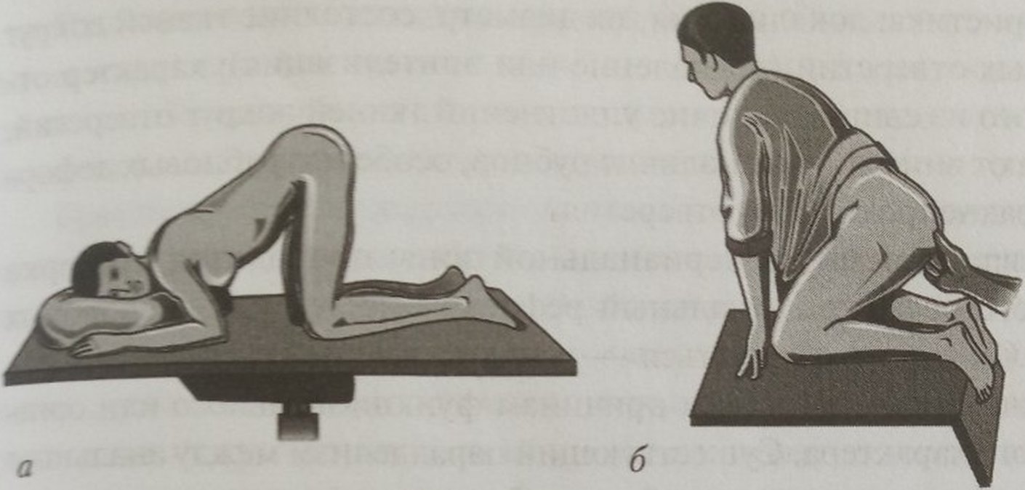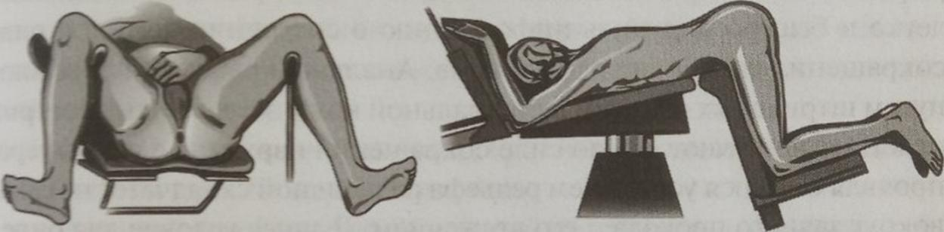
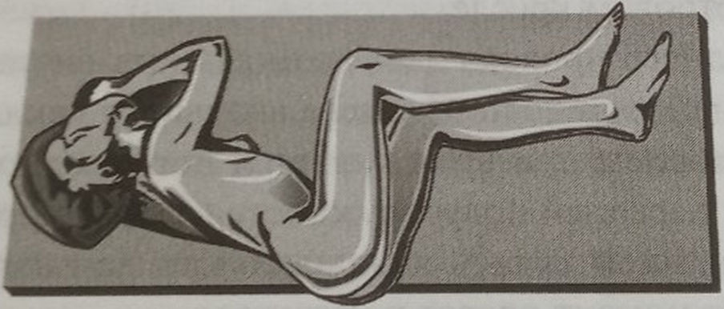
Rasm 10. Koloproktolog tomonidan tekshirilganda bemorning holati:
a - tizza tirsak; b - cho‘kkalab o‘tirish; c - ginekologik kreslodagi holat;
g - Depagega ko‘ra; d - yon tomonda

Shu bilan birga, terining holati (tirnalgan izlar, yiringlash izlari, anal voronkaning chuqurligi - tortilgan yoki tekis anus), anusning holati (yopiq, bo‘shliq), pigmentatsiya va depigmentatsiyaning mavjudligi qayd etiladi, giperteratoz, terining infiltratsiyasi va maseratsiyasi. Perianal polipoid shakllanishlar va o‘simtaga o‘xshash shishlar (teri baxromalari, tashqi gemoroid tugunlari) aniqlanadi. Ularning xususiyatlari (lokalizatsiyasi, hajmi, mustahkamligi) qayd etiladi. Batafsil tavsiflangan oqma teshiklarini aniqlash juda muhim; oqmaning joylashuvi, tabiati, kattaligi ularning diametri, atrofdagi to‘qimalarning holati, tashqi teshiklar (yallig‘lanish yoki epitelizatsiyasi), fistuladan oqmaning tabiati, teshiklar atrofidagi to‘qimalarning chandiqli deformatsiyasiga e’tibor beriladi.
Perianal zonani tekshirish paytida anal refleks tekshiriladi. Anal refleks barcha sog‘lom odamlarda mavjud. U o‘zgarishi mumkin - ko‘payishi, kamayishi yoki yo‘qolishi - funksional yoki organik tabiatga ega ko‘plab sabablari bo‘lishi mumkin. Anal refleks va sfinkterning qisqarish qobiliyati o‘rtasidagi mavjud parallellik anal sfinkter mushaklarining holati va qisqarish kuchi haqida osongina va tez ma’lumot olishga imkon beradi. Anal refleks perianal terini zond yoki o‘tkir bo‘lmagan igna bilan silash va uni tashqi sfinkterning qisqarish kuchi bilan baholash orqali tekshiriladi, bu terining atrofidagi radial burmalar relefining oshishi bilan namoyon bo‘ladi. anus va uning orqaga tortilishi. Anal refleksni aniqlashning eng yaxshi sharti - bu bemorning imtihon kursida orqasi bilan joylashgani.
Anusni tekshirish distal anal kanali to‘qimalarining holatini vizual baholash imkonini beradi. Buning asosiy texnikasi va sharti anusning orqa va oldingi yarim doiralari terisini bir vaqtning o‘zida anal kanali to‘qimalarini tashqariga tortish bilan muqobil ravishda cho‘zishdir va bemordan kuchanish talab qilinadi.
Ushbu tekshirish bemorda og‘riqni keltirib chiqarmasdan yoki kuchaytirmasdan yumshoq va ehtiyotkorlik bilan amalga oshirilishi kerak . Patologik o‘zgarishlar topografiyasini yagona ro‘yxatga olish uchun soat strelkasi sxemasidan foydalanish odatiy holdir.
An’anaviy ravishda anusning atrofi soat yuzining belgilariga mos keladigan zonalarga bo‘linadi, bunda "soat 12" belgisi skrotal chov yoki genital yoriq bo‘ylab joylashgan va olti "6" bo‘ladi - koksiks bo‘ylab. Bunday holda, "9 soat" belgisi anusning o‘ng tomonida, "soat 3" esa anusdan chap tomonda bo‘ladi. Ularni bog‘laydigan shartli ravishda anusning o‘rtasidan o‘tadi va uni oldingi va orqa yarim doiralarga ajratadi.
To‘g‘ri ichakni barmoq bilan tekshirish.
To‘g‘ri ichakni barmoq bilan tekshirish juda muhim diagnostik usul hisoblanadi. Ungacha bemorni so‘rab-surishtirish, anamnez yig‘ish, tashqi ko‘ruv ma’lumotlari bilan birgalikda tashxisni asoslash uchun yordam beradi.
To‘g‘ri ichakni barmoq bilan tekshirishning bevosita vazifalari:
- anal kanal to‘qimalarining holatini va anal sfinkterning yopilish funksiyasini baholash;
- endoskopik tekshiruv uchun to‘g‘ri ichakning tekshiruvga tayyorlik darajasini aniqlash;
- to‘g‘ri ichak shilliq qavatining holatini baholash;
- to‘g‘ri ichakni o‘rab turgan organlar va to‘qimalarning holatini aniqlash;
- patologik jarayonni aniqlash va tashxislash;
- to‘g‘ri ichakdan oqmaning xarakterini aniqlash ;
- asosiy maqsadli tekshiruvni o‘tkazish uchun bemorning tanasining optimal holatini tanlash.
Maqsadli rektal tekshiruv kasallikning mahalliy belgilari asosidabatafsil tashxisni qo‘yishga xizmat qiladigan diagnostiika usullarni qo‘llashga qaratilgan bo‘lishi lozim.
Anal kanalni o‘rganish uning devorlarini (ko‘pincha) orqa tomondan yoki (kamroq) oldingi yarim doiradan boshlab, ketma-ket palpatsiya qilish orqali amalga oshiriladi. Bu usullar anus kanali shilliq qavatining harakatchanligi, elastikligi va burmalanish xususiyatini aniqlash va anus devorining turli qatlamlarida mavjud o‘zgarishlarni aniqlash uchun qo‘llaniladi, bunda anus kanalining orqa va old devorlarini o‘rganishga alohida e’tibor beriladi . , chunki patologik jarayonlar ko‘pincha ushbu hududlarda lokalizatsiya qilinadi.
Ko‘rsatkich barmog‘ining eng muhim bosqichi to‘g‘ri ichakni tadqiq qilish uning ampulyar bo‘limini o‘rganishdir.
Tadqiqotchining barmog‘ining o‘rtacha uzunligi 7-8 sm ga teng bo‘lsa , to‘g‘ri ichakning pastki ampulyar bo‘limi palpatsiya uchun qulaydir. To‘g‘ri ichak ampulasining pastki qismining old devori bo‘ylab yuqori qirrasi erkaklarda Duglas bo‘shlig‘ining pastki qismiga deyarli to‘g‘ri kelishini hisobga olsak, ayollarda esa qorin pardaning o‘tish qavatidan 1-2 sm balandlikda joylashgan (bo‘sh qovuq bilan), prostata, siydik pufagi ustida joylashgan seminal vazikullarning taxminiy palpatsiyasi siydik pufak uchburchagining erkaklarda cho‘qqisiga, ayollarda esa bachadon bo‘yni va tanasining qismlariga to‘g‘ri keladi.
Yana bir bor ta'kidlash kerakki, to‘g‘ri ichakni rektal tekshiruv uchun bemorning holatini tanlash odatiy masala emas. Bu bemorning ahvoliga, shifokorning tajribasi va bilimiga bog‘liq holda bo‘lib, unga anamnez va tekshiruvga ko‘ra, bemorni maksimal darajada tekshirish tamoyiliga rioya qilgan holda, rektal tekshiruv uchun bemorga ziyon yetkazmasdan va eng maqbul sharoitlarni tanlash imkonini beradi.
Ikki barmoq bilan tekshirish (bir barmoq to‘g‘ri ichakda yoki anal kanalda, ikkinchisi tashqarida). Ushbu usul anus, ishiorektal to‘qimalar, Kuper va Bartolin bezlari, genitaliy va kichik chanoq sohasi mushaklarini batafsilroq o‘rganish uchun ishlatiladi. Ikki barmoqli tekshiruv o‘tkazish uchun eng maqbul sharoitlar bemorni orqa tomonida ginekologik kresloda o‘tirganda tekshiriladi.
“Ikki qo‘lli tekshirish usuli”. Ushbu usul to‘g‘ri ichakning old devoridagi malignizatsiyalangan o‘smalarni erkak va ayollarda bo‘lganida qo‘llaniladi . Ayollarda rektovaginal septum, jinsiy a’zolar va kichik chanoq bo‘shlig‘ida joylashgan o‘smalarni yallig‘lanish infiltratidan differensial diagnostikasini o‘tkazish uchun ikkita variantda qo‘llaniladi.
Birinchi variant - ikki qo‘l bilan qin orqali tekshiruv, to‘g‘ri ichakning old devori o‘smasining tarqalish darajasini va uning jinsiy a’zolarga nisbatan harakatchanligini aniqlashga, shuningdek, kichik chanoq to‘qimalarida metastazlarni aniqlashga qaratilgan.
Ikkinchi variant - rektal ikki qo‘l bilan o‘rganish, bu jarayonda bachadon tanasining orqa devorining ishtiroki, duglas bo‘shlig‘ining qorin pardasining zararlanish darajasini aniqlashga yordam bergan holda qo‘shimcha ma’lumot olishga yordam beradi.
Rektoromanoskopiya. Qattiq rektoromanoskop tekshirishning keng tarqalgan va umume’tirof etilgan endoskopik tekshirish usulidir. Koloproktologning amaliyotida rektoromanoskopiya har bir proktologik tekshiruvning doimiy qo‘llaniladigan tekshirishning asosiy komponentidir (11-rasm).
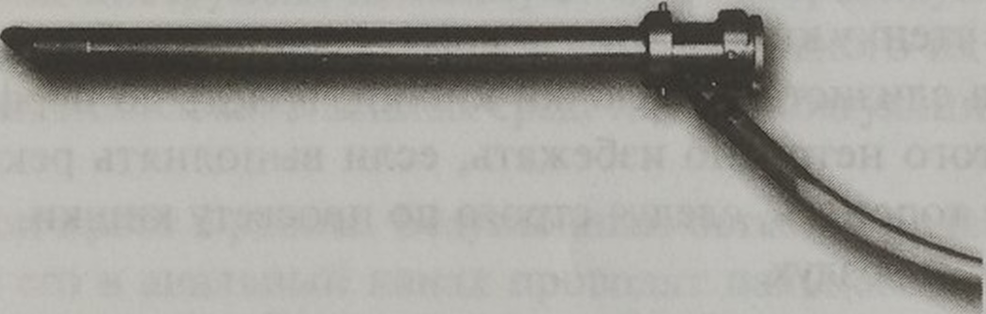
Rasm. 11. Obturatorsiz rektoromanoskop O.A.Zarezaev
Rektoromanoskopiya yordamida to‘g‘ri ichak ichki qavatini sigmasimon ichakning distal uchdan bir qismining ichki yuzasini anusdan 20-25 sm gacha bo‘lgan qismlarini vizual baholash imkonini beradi.
Rektoromanoskopiya orqali ichakni tekshirish uchun deyarli hech qanday moneliklar yo‘q. Biroq ba’zi sharoitlarda va kasalliklarda ( ichakdan ko‘p qon ketishlarda, uning tug‘ma yoki orttirilgan tabiatdagi bo‘shlig‘ining torayishlarida, anal kanal va qorin bo‘shlig‘ining o‘tkir yallig‘lanish kasalliklarida, anal kanalining o‘tkir yorig‘ida) tadqiqotni kechiktirish kerak. Bir muncha vaqt yoki bemorning umumiy ahvoli bir muuncha yengillashganda, adekvat og‘riqsizlantirilganda qo‘llash maqsadga muvofiqdir.
Rektoromanoskopiyadan mohirona foydalanish bilan amaliyotni alohida og‘riqsiz yoki og‘riqsizlantirish usulini qo‘llamasdan ham bajarsa bo‘ladi. Biroq, uni amalga oshirayotganda, muayyan ehtiyotkorlik va apparatni kiritish texnikasiga qat’iy rioya qilish kerak bo‘ladi. Rektoromanoskopiyani ishlab chiqish malakali mutaxassisning rahbarligi ostida amalga oshirilishi kerak.
Rektoromanoskopiya to‘g‘ri ichakning bevosita barmoq bilan tekshirilgandan so‘ng amalga oshiriladi. Qattiq tubuslar yordamida tizza-tirsak holatida rektoromanoskopiya amalga oshiriladi. Ushbu holat tadqiqot uchun juda qulaydir : qorin old devori biroz cho‘kib ketgandek ko‘rinadi, bu esa tubusning to‘g‘ri ichakdan sigmasimonga o‘tishini osonlashtiradi.
Rektoromanoskopiya texnikasi. Yig‘ilgan rektoromanoskop yorug‘lik tizimining ishlashini tekshirgandan so‘ng va tubusni vazelin yoki maxsus gel bilan moylashdan so‘ng, anus kanalining bo‘ylama o‘qi bo‘ylab 4-5 sm dan ortiq bo‘lmagan chuqurlikdagi anal kanal orqali kiritiladi. obturator olib tashlanadi va keyingi barcha rektoromanoskopiya faqat vizual nazorat ostida amalga oshirilishi kerak. Tubusni shunday o‘tkazish kerakki, uning qirrasi ichak devoriga borib taqalmasligi kerak. Aks holda, og‘riqli reaksiya yoki ichak shilliq qavatining shikastlanishi, uning devorining teshilishigacha bo‘lgan asoratga olib kelishi mumkin. Rektoromanoskopiya asta-sekin, ichak ichak bo‘shlig‘iga havo yuborish yo‘li bilan yo‘naltirishi shart.
Sigmasimon ichakning distal qismini va kamdan-kam hollarda to‘g‘ri ichakning yuqori ampulyar bo‘lmagan qismini, ya’ni harakatlanuvchi intraperitoneal bo‘limlarni tekshirish o‘ziga xos xususiyatlarga ega: sigmoidoskop trubkasi olib tashlanganida, ichakning yuqori qismlari tushiriladi. asbob bilan birga, ko‘pincha 10-15 sm masofada, so‘ngra ichak tezda to‘g‘rilanadi, tubusdan siljiydi va asl holatiga qaytadi. Bu o‘rganishni to‘liq chuqurlikda takrorlashni talab qiladi va ko‘pincha bu manipulyatsiyani qayta-qayta bajarish kerak. Shuning uchun tadqiqotchidan bu bosqichni bajarishda sabr-toqat, matonat va ehtiyotkorlik talab etiladi.
Sigmoidoskopiyani o‘tkazishda shilliq qavatning rangi, yaltiroqligi, namligi, elastikligi va relefiga, uning burmalanish tabiatiga, qon tomirning nozik to‘rsimon manzarasiga, tiniqligiga baholashda e’tibor berish kerak.
Sog‘lom mavzuda, sigmoidoskopiya paytida, shilliq qavat kuchli pushti rangga ega, yaxshi yorug‘lik refleksi bilan porloq, silliq va nam sirtqi u elastik, tomir naqshlariga e’tibor berish kerak. Sigmasimon ichakning distal qismining shilliq qavati pushti rangga ega, silliq dumaloq ko‘ndalang burmalar; burmalarning qalinligi va balandligi 0,2 sm dan oshmaydi qon tomir naqshi nozik tarmoqqa ega va aniqroq ko‘rinadi. Tubusni olib chiqarayotganda ichak devorining tonusiga ahamiyat beriladi. Normal tonusli ichakka quyidagilar xosdir: relefi saqlangan bir tekislikda ichak bo‘shlig‘ining konussimon shaklidagi bir xil torayishi borligi bilan tavsiflanadi.
Qo‘shimcha tadqiqot usullari
Anoskopiya. Anoskop yordamida tekshirish asosan bavosilga aniq tashxislash, katta bo‘lmagan neoplazmalarni aniqlash, shilliq qavatning yallig‘lanish kasalliklarida, shuningdek biopsiya va shilliq qavatdan surtmalar olish uchun ishlatiladi. Davolash maqsadida asbob bavosilni sklerozlovchi terapiyani yoki ularni jarrohliksiz ligatura yordamida bog‘lash uchun ishlatiladi, dori - darmonlarni tugunga yuborish uchun hamda poliplarni koagulyatsiya qilish uchun ishlatiladi (12-rasm).
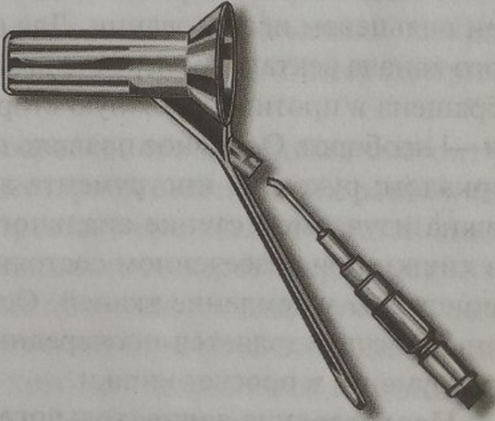
Rasm-12. Anoskop.
Anoskopdan foydalanish oson. Uni anal kanalga kiritishdan oldin bemorda barmoq yordamida rektal tekshiruv o‘tkazilishi shart. Anoskopiya bemorning har qanday holatida ham amalga oshirilishi mumkin, ammo tekshirish uchun eng yaxshi sharoitlar bemorning orqasi bilan ginekologik kresloda yotgan holatida bo‘lganda o‘tkazish mumkin. Asbob aylana harakatlar paytida, kuch ishlatmasdan kiritiladi. Tekshiruv bemorlarga odatda og‘riq chaqirmaydi. Obturatorni olib tashlaganingizdan so‘ng, kerakli manipulya-siyalar amalga oshiriladi, Anoskop trubkasi chiqarilganda tekshiruv o‘tkaziladi.
Anoskop yordamida to‘g‘ri ichakning ampulyar qismini ko‘rish uchun informativligi past bo‘lgan noqulay usul bo‘lib, uni bu maqsadlar uchun ishlatish tavsiya etilmaydi.
To‘g‘ri ichakni rektal oynasi bilan tekshirish. Anal kanalni rektal oynalar bilan tekshirish bemorlar uchun eng yoqimsiz tekshirish usuli hisoblanadi. Rektal oynadan foydalanishni anal kanalning chegaralari bilan cheklash va uni maxsus ko‘rsatmalarga muvofiq ishlatish kerak. Shu bilan birga, ushbu vosita to‘g‘ri ichakning ko‘plab kasalliklarini davolashda, shuningdek, uni begona jismlarni olib tashlashda jarrohning ajralmas yordamchisi bo‘lib qoladi.
Anal kanalning old devorini rektal oynalar bilan tekshirish uchun tekshirish asbobining ko‘rish qismini ichak bo‘shlig‘iga metodik kiritish orqali amalga oshiriladi.
Sfinkterometriya. Usul anal sfinkterlarning holatini ob'ektiv baholashga xizmat qiladi. Bu sfinkterlarning tonusini, ulardagi qisqarishi-ning maksimal kuchini va iroda kuchi ko‘rsatkichini aniqlashga imkon beradi. Bu miqdorlarning ko‘rsatkichlarining o‘zgarishi ma’lum ma’noda amaliy ahamiyatga ega. Tonik qisqarishning kattaligi ko‘proq darajada beixtiyor (ichki) sfinkterning funksional qobiliyatini tavsiflaydi va ixtiyoriy harakat ko‘rsatkichi asosan siqish apparatining ixtiyoriy (tashqi) komponentining qisqarish qobiliyatini aks ettiradi.
Sog‘lom erkaklar va ayollarda o‘rtacha sfinkterometriya ko‘rsatkichlari mos ravishda teng: ohang 600 va 500 g, maksimal kuchi 900 va 775 g, iroda kuchi 300 va 275 g. ga tengdir.
Ammo shuni esda tutish kerakki, sfinkterlarning funksional holatini yakuniy baholash klinik ma’lumotlar va instrumental tadqiqotlar ko‘rsatkichlarini hisobga olgan holda aniqlanadi. Sfinkterometrlarning turli modellari yordamida qulflash apparati funksiyalarini baholash proktologik bemorni to‘liq tekshirishning zaruriy qismidir.
"Loza-10" ko‘p multiprotsessorli kompleksidan foydalanib, yo‘g‘on ichak va anal sfinkterning qisqarish holatini baholash mumkin. Uning yordami bilan yo‘g‘on ichakning motoriografik (balonografiya) va elektr faolligi, anal sfinkterning qisqarish qobiliyati (sfinkterometriya, miografiya) yordamida o‘rganiladi.
Multiprotsessorli kompleksning funksiyalaridan biri oshqozon-ichak traktining turli qismlarini, shu jumladan anal sfinkter bilan yo‘g‘on ichakning motor faolligini elektr stimulyatsiyasini o‘tkazishdir (selektiv elektr stimulyassiyasi).
Zond yordamida to‘g‘ri ichak oqmalarini tekshirish. Usul rektal fistulalar topografik xususiyatlarini o‘rganish uchun ishlatiladi. Shu maqsadda uchida dumaloq qalinlashuvga ega bo‘lgan metall tugmachali zond ishlatiladi. Fistula mavjudligida zondli tekshirish zaruriy muolaja hisoblanadi.
Qorinli zond tashqi teshik orqali oqma traktiga kiritiladi. Ehtiyotkorlik bilan va zo‘ravonlikdan qochib, iloji boricha oqma chuqurligiga kiritiladi . Shuni esda tutish kerakki, bu manipulyatsiya ko‘pincha bemor uchun og‘riqli bo‘ladi; bundan tashqari, majburiy harakat soxta oqma yo‘lini shakllanishiga olib kelishi mumkin.
Zondlashda quyidagi ma’lumotlarni olish kerak: oqma yo‘lining ichak devoriga nisbatan yo‘nalishi, oqma uzunligi, yo‘l va bo‘shliqlarning buralib ketishining mavjudligi, zondning ichakka kirish darajasi aniqlanadi.
Muhim fakt - oqma yo‘li to‘g‘ri ichak topografik-anatomik muvozanatini aniqlashga yordam beradi. Anal kanal hududida bunday xabarning mavjudligi surunkali paraproktitning asosiy xususiyatini tavsiflaydi. Uning yo‘qligi tadqiqotchi oldiga qo‘shimcha diagnostika vazifalarni belgilaydi.
To‘g‘ri ichak oqmalarini davolashda oqma yo‘llari va sfinkter mushaklari o‘rtasidagi topografo-anatomik munosabatlarni aniqlash muhim ahamiyatga egadir. Bu muammo prob- barmoqni qabul qilish yordamida hal qilinadi.
Zond - barmoq tekshiruvi. Ushbu tekshiruv mohiyati oqma yo‘lining traktiga anal kanalning kiritilgan barmoq o‘rtasidagi to‘qimalarning qalinligini aniqlashdan iborat. To‘qima qatlami qanchalik qalinroq bo‘lsa, fistulaning murakkab turiga ko‘proq dalil bo‘ladi va aksincha, agar anusning distal yarmi darajasida zond ustidagi to‘qima ko‘prigining qalinligi 1 sm dan oshmasa, ishonch hosil qilish mumkin, bu oddiy oqma turidan dalolatdir.
Bo‘yoq sinovi. Usul to‘g‘ri ichakning, pararektal to‘qimalarning va sakrokoksigeal mintaqaning o‘tkir va surunkali yiringli kasalliklarini aniqlash, differensial diagnostika qilish uchun ishlatiladi, shuningdek, jarrohlik aralashuvlar paytida koloproktologga bebaho yordam beradi.
Bo‘yoq testi odatda paraproktit, epitelial koksikulyar kanallar, chanoq to‘qimalarining teratoid shakllanishi va oqma shakllanishi bilan murakkab bo‘lgan boshqa kasalliklar uchun qo‘llaniladi.
Bo‘yoq sifatida metilen ko‘kning 1% eritmasi kichik hajmda (0,5 dan 1,5-2,0 ml gacha) ishlatiladi. Ko‘pincha unga 1: 3 nisbatda 3% vodorod periks eritmasi qo‘shiladi.
Shuni ta’kidlash kerakki, bo‘yoq testi nafaqat o‘zgartirilgan to‘qimalarni aniq kontrast qilish imkonini beradi, balki antiseptik sifatida ham ishlaydi.
Usulni qo‘llash usuli oddiy, ammo ba’zi o‘ziga xosliklarga ega. Oldindan ehtiyot bo‘lgandan so‘ng rang beruvchi modda (yolg‘on harakat qilmasdan) oqma ichiga shpris bilan uning kanyulasi yoki to‘mtoq in’eksion ignasi orqali bo‘yovchi modda yuboriladi. Bunday holda, shpris oqma teshigini o‘rab turgan to‘qimalarga mahkam bosiladi.
Oqma yo‘lining to‘g‘ri ichak bo‘shlig‘i bilan bog‘langanligini tan olish, ya’ni ichki oqma teshigini belgilash uchun bir nechta usullar qo‘llaniladi. Anal kanal ichidagi oqma ichki ochilishining lokalizatsiyasini aniqlash uchun uning to‘g‘ri ichakka tampon kiritiladi, so‘ngra sinov o‘tkaziladi. Ikkinchisining natijalari tamponni ichakdan olib tashlaganidan keyin baholanadi va uni anal kanalning devorlariga nisbatan asl holatini o‘zgartirmasdan olib tashlash kerak. Dokadagi bo‘yoq dog‘iga ko‘ra, oqma va lokalizatsiyasining mavjudligi aniqlanadi.
Agar oqma yo‘li to‘g‘ri ichakning ampulyar qismi bilan aloqa qilishiga shubha qilinsa, bu test endoskopiya bilan bir vaqtda yoki ketma-ket amalga oshiriladi (sigmoidoskopiya).
Shuni esda tutish kerakki, har doim ham bitta tadqiqot bilan ijobiy natijaga erishilmaydi. Bu odatda surunkali paraproktit tashxisida qo‘llaniladi. Shuning uchun, shubhali holatlarda, bo‘yoq testi bir necha marta takrorlanishi mumkin.
Qo‘shimcha maxsus tadqiqot usullari
Biopsiya. Yo‘g‘on ichakning o‘zgargan to‘qimalarini in vivo patomorfologik o‘rganish ko‘plab o‘zaro bog‘liq klinik masalalarni hal qilish imkonini beradi. Avvalo, bu usul neoplazmalarning tabiatini tan olish uchun muhimdir. Yallig‘lanish kasalliklari va yaxshi sifatli o‘smalarda asossiz operatsiyalarni oldini olish uchun, saraton tashxisini mikroskopik tasdiqlash kerak. O‘sma to‘qimalarining gistologik tekshiruvi davomida uning tuzilishi va hujayra elementlarining differensiatsiya darajasi aniqlanadi, bu esa shifokorning tashxis va tashxisdagi pozitsiyasini mustahkamlaydi. to‘g‘ri hajmdagi jarrohlik aralashuvni tanlash imkonini beradi.
Usul shifokorga ichakning yallig‘lanish va funksional kasalliklarini aniqlashda yordam beradi. Yo‘g‘on ichakning yallig‘lanish kasalliklarida biopsiya ichak devoridagi patologik jarayonning og‘irligini ob'ektiv baholash va terapiya samaradorligini aniqlash imkonini beradi.
Distal yo‘g‘on ichakdan mikroskop uchun to‘qimalar namunasi odatda sigmoidoskopiya orqali amalga oshirilganda maqsadga muvofiqdir. Biopsiya endoskopik koloproktologiya to‘plamini tashkil etuvchi turli xil asboblar yordamida amalga oshiriladi. Ba’zi hollarda o‘sma chegarasida to‘qimalarni olish muhimdir. Xatarli o‘simtani o‘rganish uchun uning chetidan o‘zgarmagan shilliq qavat chegarasida to‘qima olinadi.
Shilliq qavat biopsiyasida ichak bo‘shlig‘iga chiqadigan joylar tanlanadi. Olingan to‘qima bo‘lagi neytral formalinning 10% eritmasida fiksatsiyalanadi.
Shuni esda tutish kerakki, biopsiya olish chog‘ida to‘qima gemostazini nazorat qilish va tegishli hujjatlarni talab darajasida yuritish, muolajalarni to‘g‘ri bajarish garovidir.
Odatda, o‘simta yoki shilliq qavatning olib tashlangan joyining tubidan qon ketishi kichik hajmda bo‘lib, aksariyat qon ketish o‘z-o‘zidan to‘xtaydi. Kuchli qon ketishi bilan uni vodorod perikiz, adrenalin, aminokaproik kislota eritmasi bilan namlash yoki elektrokoagulyatsiyani qo‘llash tavsiya etiladigan jaroxatni bosib turish orqali to‘xtatish kerak bo‘ladi.
To‘g‘ri ichak yuzasidan oqindini sitologik tekshirish uning axborot mazmuni bo‘yicha gistologik usuldan pastroq bo‘lcada, ammo koloproktologik amaliyotda biopsiya qilishning iloji bo‘lmasa, sitologik usul alohida ahamiyatga ega bo‘ladi. Xatarli o‘smalarni tezda aniqlash uchun sitodiagnostika bebaho yordam berishi mumkin. Shu ma'noda, usul statsionarda ham, ayniqsa, ambulatoriya sharoitida ham qo‘llanilishi kerak.
Sitodiagnostika uchun materialdan namuna olish odatda sigmoidoskop orqali amalga oshiriladi . Kichkina doka yoki ko‘pikli kauchuk to‘p uzunlikda asbob tubusi orqali ichakning bo‘shlig‘iga kiritilganda, ular oqindini olib, yog‘siz joyga o‘tkazadilar. keyinchalik o‘rganish uchun buyum oynachasida surtma gematoksilin - eozin bilan bo‘yalib tekshiriladi.
Yo‘g‘on ichakning rentgenologik tekshiruvi. Proktologik bemorni tekshirishda muhim o‘rinni rentgen usuli bilan butun yo‘g‘on ichakning holatini o‘rganish egallaydi. Eng katta diagnostik ahamiyat kasb etuvchi usul irrigoskopiya hisoblanadi. Aynan u bilan yo‘g‘on ichakning rentgenologik tekshiruvini boshlash kerak.
Ushbu usul qidiruv, diagnostika va differensial diagnostika qiymatiga ega. Bariyli ho‘qna paytida quyidagi usullardan foydalanish kerak: ichakni zich to‘ldirish, ichakni kontrastli massadan bo‘shatgandan keyin shilliq qavatning relefini o‘rganish, ikki martali kontrastlovchi usulni qo‘llash.
Yo‘g‘on ichakni kontrastli massa bilan mahkam to‘ldirish organning shakli va joylashishi, butun ichakning uzunligi va uning bo‘limlari, ichak devorlarining elastikligi va cho‘ziluvchanligi haqida tasavvurga ega bo‘lishga imkon beradi, qo‘pol patologik o‘zgarishlarni va Baugin qopqog‘ining funksional holatini aniqlash uchun imkoniyat yaratadi. Yo‘g‘on ichakni bo‘shatish darajasi orqali ichak turli bo‘limlarining funksional holatini, tabiatini tasavvur qilish imkonini beradi.
Shilliq qavatning relefini o‘rganish funksional buzilishlar va yo‘g‘on ichak devorlaridagi organik o‘zgarishlari bilan namoyon bo‘ladigan kolitning turli shakllarini tashxislash uchun eng katta ahamiyatga ega.
Ikki tomonlama kontrast yo‘g‘on ichak neoplazmalarini aniqlashning eng informatsion usullaridan biridir. Bundan tashqari, ushbu uslub ichakning holatini aniqlaydi - uning elastikligi, harakatchanligi, yo‘g‘on ichak orqali uning o‘tishini rentgenologik nazorat qilish imkonini beradi.
Fistulografiya. Ushbu usul terida oqma borligida anorektal va sakrokoksigenal zonalardagi kasalliklarida tanib olish va differensial tashxis qo‘yish uchun ishlatiladi. Fistulografiyaning asosiy vazifasi oqma yo‘nalishini, uning uzunligini, shoxlanishini, qo‘shni organlar va to‘qimalar bilan "aloqa" shakllanishini aniqlashdir.
Tadqiqot uchun bariy sulfat suspenziyasi, sergozin ishlatiladi. kardiotrast, yodolipol va boshqalar kontrastli vositani oqma yo‘llarga to‘g‘ridan-to‘g‘ri kiritish rentgen xonasida koloproktolog tomonidan amalga oshiriladi. Tasvirlar frontal va lateral proeksiyalarda olinadi. Fistulografiya ma’lumotlari rentgenolog tomonidan baholanadi.
Koloproktologik amaliyotda boshqa rentgenologik usullar (parietografiya, limfografiya, angiografiya) kamroq va maxsus ko‘rsatmalar asosidagina qo‘llaniladi.
Kolonoskopiya yo‘g‘on ichak kasalliklarini tashxislashning muhim usuli hisoblanadi. U maxsus qurilma - kolonoskop yordamida amalga oshiriladi, ularning hozirgi vaqtda juda ko‘p turli xil modellari mavjud (14-rasm).
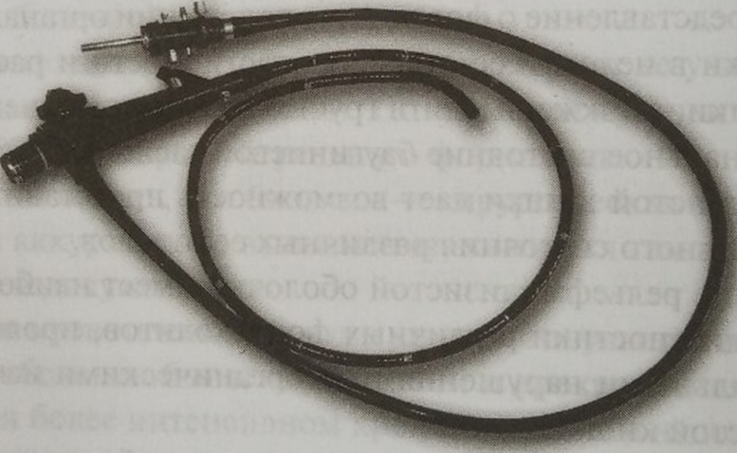

14-rasm. Kolonoskop
Ko‘pgina mamlakatlarda ushbu tadqiqot koloproktolog tomonidan amalga oshiriladi, Rossiyada u endoskopist tomonidan amalga oshiriladi, bu esa kolonoskopiyadan foydalanishni yanada informativligini oshiradi. Suratga olish, biopsiya qilish va turli patologik neoplazmalarni olib tashlash uchun asboblarga ega bo‘lgan kolonoskopiya butun yo‘g‘on ichakning kasalliklari diagnostikasini aniqlashtirish “oltin standart” usuli hisoblanadi - ko‘richakdan to to‘g‘ri ichakgacha optik asbob yordamida vizual ko‘rish imkonini beradi. Har bir koloprokgologik bemor rektal poliplar va bundan tashqari sigmoidoskopiya paytida aniqlangan distal yo‘g‘on ichak saratoni uchun kolonoskopiyadan o‘tishi kerak. Bunday hollarda qattiq rektoskop yoki fibrosigmoidodoskop tomonidan erishilgan darajadan ham yuqori joylashgan sinxron o‘sma yoki yallig‘lanish o‘zgarishlarini o‘tkazib yubormaslik uchun butun yo‘g‘on ichakni tekshirish kerak. Shuni esda tutish kerakki, irrigo - va kolonoskopiya raqobat qilmaydi, balki bir-birini to‘ldiradi. Kolonoskopiya bemorlarni poliplar olib tashlanganidan keyin, yarali kolitni konservativ davolagandan keyin dispanser kuzatuvi uchun, ayniqsa yo‘g‘on ichak saratoni uchun operatsiya qilingan bemorlarda yo‘g‘on ichakni muntazam tekshirish uchun ajralmas vosita hisoblanadi.
Ultratovushli tadqiqot. Zamonaviy ultratovush tekshiruvi yo‘g‘on ichak saratonini tashxislashning eng informativ usuli bo‘lib, uning tarqalish darajasini baholash, jigar va limfa tugunlarida metastazlar mavjudligini aniqlash imkonini beradi. Endorektal sinama va ultratovushli kolonoskopiya-dan foydalanish yo‘g‘on ichak kasalliklarini tashxislashda imkoniyatlarini kengaytirish vositasi hisoblanadi.
To‘g‘ri ichak va yo‘g‘on ichakning ultratovush tekshiruvini o‘tkazish orqali tashqi ko‘rinishdagi yaxshi sifatli holatini baholash, saraton kasalligida ichak devoriga o‘sma invaziyasini aniqlash, shuningdek periintestinal limfa tugunlari holatini baholash mumkin.
Intraoperatsion ultratovush tekshiruvi - bu katta ishonch bilan (transabdominal ultratovush bilan birgalikda qo‘llanilganda) malignizatsiya jarayonning tarqalishini aniqlashga, jigarda o‘choqli (metastatik) shakl-lanishlarning differentsial tashxisini o‘tkazishga imkon beradigan usul. Operatsiya ichidagi diagnostikaning aniqligi yo‘g‘on ichak saratoni bilan og‘rigan bemorlarda metastatik jigardagi o‘choqlarni ultratovush tekshiruvi yordamida 99,2% lik aniqlik imkonini beradi.
Tekshiruvining ikkita usulini birgalikda qo‘llash (oldingi qorin devori orqali va endorektal) to‘g‘ri ichakdagi yallig‘lanish va o‘sma jarayonlarini (distal nospetsifik kolit - saraton) larga differensial tashxis qo‘yishga yordam beradi.
O‘tkir paraprokitda operatsiyadan oldingi bosqichda ultratovush tekshiruvi pararektal kletchatkada yallig‘lanish jarayonining erta namoyon bo‘lishini, oqmaning ichki yo‘lining ochilishini, oqmaning sfinkter tolalariga nisbatan joylashishini va sfinkterlarning ishtirokini aniqlashga imkon beradi. Ushbu maqsadlar uchun endorektal va transabdominal ultratovushli tekshiruvi yordamida transperianal tekshirishni ham qo‘llash lozim.
Yuqorida aytilganlarning barchasi surunkali paraproktit (to‘g‘ri ichak oqmasi) tashxisi paytida tekshiruvlar standartiga zamonaviy usullarni kengroq tadbiq etishini taqozo qiladi.
Qorin old devori orqali tekshirilganda , shakllanish hajmi, yuqori qutbning joylashishi aniqlanadi, bu jarrohlik yondashuvni tanlash uchun muhim bo‘lib, tos a’zolari va siydik pufagi bilan aloqasi aniqlanadi.
Endorekgal ultratovush tekshiruvi yordamida to‘g‘ri ichak va atrof to‘qimada hosilalarni ham tashxislash, levatorlarga nisbatan aniqroq topik tashxis qo‘yish, shuningdek, o‘smaning to‘g‘ri ichak devoriga nisbatan munosabatlarini aniqlash mumkin.
Ultrasonografiya - bu to‘g‘ri ichak va qo‘shni organlarning holatini alohida bemorni maxsus tayyorgarliksiz va katta texnik qiyinchiliklarsiz to‘g‘ri ichak va qo‘shni a’zolar bilan aniqlash imkonini beruvchi usul bo‘lib, yallig‘lanish kasalliklari (yarali kolit, Kron kasalligi), divertikullarni va boshqalarni tashxislash uchun muhimdir. Tashxis qo‘yish ko‘p jihatdan olingan ma’lumot-larni to‘g‘ri talqin qilish va tadqiqotchining tajribasiga bog‘liq holda o‘rganish lozim.
Funksional tadqiqot usullari. To‘g‘ri ichakning funksional holatinp baholashda, chunonchi to‘g‘ri ichakning motor, rezervuar, shuning neyro-reflektor faolligini, shuningdek, yo‘g‘on ichak va to‘g‘ri ichakning motor, rezervuar funksiyalarini baholashga qaratilgan.
Perfuzion kateterlar yoki kompyuter ma’lumotlarini tahlil qiladigan balon tizimi yordamida ko‘p kanalli bosimni qayd etishni ta’minlaydigan poligraflarning amaliyotda qo‘llanilishi “Senetic” kompaniyasining eng ko‘p ishlatiladigan poligraflari (Daniya) (15-rasm). Ularning yordami bilan standart anarektal monometriya amalga oshiriladi - bir vaqtning o‘zida 6 kanalli perfuzion kateterni anal kanal orqali avtomatik ravishda tortib olish paytida bosimni qayd etish va keyinchalik anal kanalda bosim taqsimotining grafigi (vektor hajmi) aniqlanadi.
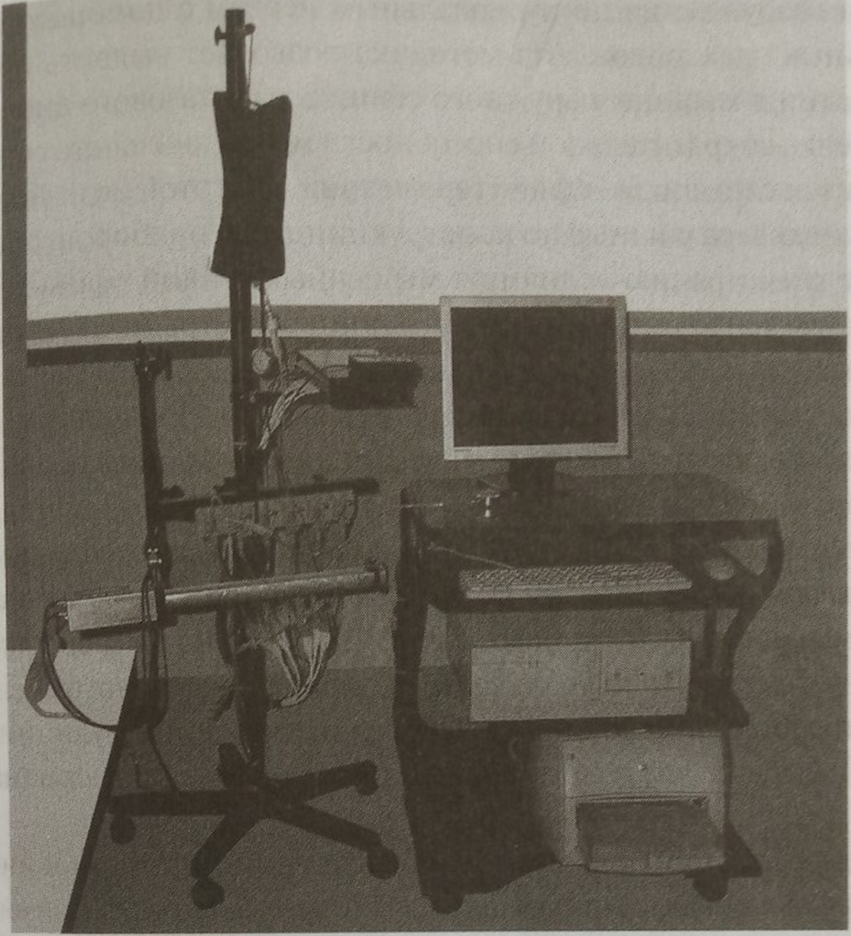
Texnika anal sfinkterning alohida segmentlarining tonik va kontraktil faolligini baholash, uning ishlamaydigan yoki aksincha, spastik joylarini aniqlash imkonini beradi.

Rasm. 15. “Senetic” kompaniyasining poligraf apparati
Bundan tashqari, poligrafiyada standart anorektal manometriya amalga oshiriladi. rektoanal refleksni, to‘g‘ri ichakning rezervuar funksiyasini baholash bilan to‘g‘ri ichakning to‘ldirishga sezgirligi o‘rganiladi, shu jumladan visseral yuqori sezgirligi o‘rganilanadi. Shu bilan birga, qurilma yo‘g‘on ichakning motor funssiyasini baholashga imkon beradi.
Obturator apparati mushaklarining yelektromiyografik tadqiqotlari MBN (Rossiya) va "Keypoint" (Daniya) elektromiyograflarida kompyuter ma’lumotlarini tahlil qilish bilan amalga oshiriladi. Ikkala qurilma ham tashqi sfinkterning umumiy elektromiyografiyasi uchun elektrodlar bilan ta'minlangan. Bundan tashqari, intrarektal elektrodlar yordamida o‘n ikki barmoqli ichak nervlari bo‘ylab qo‘zg‘alishning o‘tkazilishini baholash mumkin. Ushbu uslub tashqi sfinkter va tos bo‘shlig‘i mushaklarida neyropatiya belgilarini aniqlash imkonini beradi.
Sfinktrometriya nnal sfinkter mushaklarining qisqarishi qobiliyatini baholashda yordam beradi. Hozirgi vaqtda ko‘proq e’tibor mikrotomirlarni o‘rganishga qaratilgan. Proktologiyada bu maqsadlar uchun kapillyar qon oqimining lazer analizatori (LACC) qo‘llaniladi . U anal kanali va to‘g‘ri ichak, perianal shilliq qavatdagi mikrosirkulyatsiya holatini baholash uchun ishlatilishi mumkin. Yo‘g‘on ichak harakatining fiziologik tadqiqotlari, anal sfinkter funksiyasi, bakteriologik va sitologik tekshiruvlar, ssintigrafiya va boshqalar kabi boshqa maxsus usullarga asoslangan holda tekshiruvlar o‘tkazish maqsadga muvofiqdir.
Yo‘g‘on ichakning yallig‘lanish kasalliklari
"Ichakning yallig‘lanish kasalligi" atamasi umumiy atama bo‘lib, odatda yarali kolit va Kron kasalligiga nisbatan ko‘proq qo‘llaniladi, chunki ularda etiopatogenetik va klinik ko‘rinishlarda juda ko‘p o‘xshashliklarga egadir. Ikkala kasallikning etiologiyasi hali ham noma’lum va ularning tabiiy kechishi va davolashdagi oqibatlarini oldindan bashorat qilib bo‘lmaydi. Bu atama, ayniqsa, ikki kasallik va yuqumli, ishemik yoki radiatsiya kabi taniqli etiologiyali boshqa yallig‘lanishli ichak kasalliklarini farqlash uchun foydalidir.
Nonspesifik yarali kolit: etiologiyasi, patogenezi, klinikasi, diagnostikasi, differensial diagnostikasi, davolash usullari, jarrohlik ko‘rsatmalari
Ta’rif. Yarali kolit - yo‘g‘on ichakning noma’lum etiologiyali surunkali kechadigan kasalligi bo‘lib, mahalliy va tizimli asoratlarning rivojlanishi bilan yo‘g‘on ichakning gemorragik-yiringli yallig‘lanishi bilan tavsiflanadi.
Epidemiologiya. Yarali kolitning tarqalishi to‘g‘risida aniq ma’lumot olish qiyin, chunki yengil holatlar ko‘pincha, ayniqsa kasallikning dastlabki davrida qayd etilmaydi. Ushbu bemorlar, qoida tariqasida, ixtisoslashtirilmagan ambulatoriya muassasalarida kuzatiladi va ularni qayd etish qiyin. Nospesifik yarali kolit urbanizatsiyalashgan mamlakatlarda, xususan, Yevropa va Shimoliy Amerikada keng tarqalgan kasallikdir. Ushbu hududlarda yarali kolit bilan kasallanish (birlamchi kasallanish) har 100 000 aholiga 4 dan 20 tagacha, yiliga 100 000 aholiga o‘rtacha 8 dan 10 gacha. Yarali kolitning tarqalishi kuzatiladi. Eng ko‘p holatlar bemorlarning 20-40 yoshiga to‘g‘ri keladi. Kasallikning ikkinchi cho‘qqisi katta yoshdagi guruhda - 55 yoshdan keyin kuzatiladi. O‘limning eng yuqori ko‘rsatkichlari kasallikning o‘ta og‘ir formalari kasallikning 1 yilida va bir qator bemorlarda yo‘g‘on ichak saratoni rivojlanishi tufayli 10 yil o‘tgach kuzatiladi.
Atrof-muhit omillarining, xususan, chekishning roli noaniqligicha qolmoqda. Ko‘pgina epidemiologik tadqiqotlar shuni ko‘rsatadiki, yarali kolit chekmaydiganlarda ko‘proq uchraydi. Bu hatto nikotinni terapevtik vosita sifatida taklif qilish imkonini berdi. Appendektomiya qilingan odamlarda yarali kolitga chalinish xavfi kamroq bo‘ladi, shuningdek, haddan tashqari jismoniy mashqlar bilan shug‘ullanadiganlar orasida ham kamroq uchrashi aniqlangan. Yarali kolitda parhez omillarining roli Kron kasalligiga qaraganda ancha past. Sog‘lom odamlar bilan solishtirganda, oshqozon yarasi bilan og‘rigan bemorlarning parxez taomlar tarkibida ko‘proq uglevodlar bo‘lgan holatlarda yarali kolit rivojlanishi kuzatiladi.
Etiologiya. Yarali kolitning aniq etiologiyasi hozircha noma’lum. Uchta asosiy kotsepsiyalar muhokama qilinadi:
- Kasallik ekzogen tashqi muhit omillarining bevosita ta’siridan kelib chiqadi. Asosiy sabab sifatida infeksiya omili qabul qilinadi.
- Yarali kolit - bu autoimmun kasallik bo‘lib organizmning genetik moyilligi mavjud bo‘lganda, bir yoki bir nechta omillarning ta’siri natijasida o‘z antigenlariga qarshi qaratilgan mexanizmlar kaskadini autoantitelalarni ishlab chiqarishini boylaydi. Shunga o‘xshash holatlar autoimmun kasalliklargagina xosdir.
- Bu kasallik oshqozon-ichak traktining immun tizimidagi disbalans tufayli yuzaga kelishi mumkin. Ushbu fonda turli xil salbiy omillarning ta’siri natijasida immun tizimini tartibga solish mexanizmlarida irsiy yoki orttirilgan buzilishlar tufayli yuzaga keladigan kuchli yallig‘lanish reaksiyasiga olib keladi.
Patogenez. Yarali kolitda yallig‘lanish rivojlanishida to‘qimalar va hujayralar shikastlanishining ko‘plab mexanizmlari ishtirok etadi. Bakterial va to‘qima antigenlari T- va V-limfotsitlarning stimulyatsiyasini keltirib chiqaradi. Yarali kolitning kuchayishi bilan immunoglobulinlarning yetishmasligi aniqlanadi, bu mikroblarning kirib borishiga, M va G immuno-globulinlarining shakllanishi bilan B hujayralarining kompensator stimulyatsiyasiga olib keladi. T-supressorlarning yetishmasligi autoimmun reaksiyaning kuchayishiga sabab bo‘ladi. M va G immunoglobulinlarining kuchaytirilgan sintezi immun komplekslarning shakllanishi va sitotoksik ta’sirga ega bo‘lgan komplement tizimining faollashishi bilan birga neytrofillar va fagotsitlarning xemotaksisini rag‘batlantiradi, so‘ngra epiteliya hujayralarining destruksiyasiga olib keladigan yallig‘lanish mediatrlarining ishlab chiqarilishiga olib keladi. Yallig‘lanish mediatrlari orasida birinchi navbatda ko‘plab hujayra turlarining o‘sishi, harakati, differensiatsiyasi va samarali funksiyalariga ta’sir qiluvchi IL - 1, IL -2, IL-4, IL-15 sitokinlarini ta’kidlash kerak. Patologik immun reaksiya-laridan tashqari, faol kislorod va proteazlar to‘qimalarga zarar yetkazuvchi ta’sir ko‘rsatadi; apoptozdagi o‘zgarish o‘z navbatida hujayra o‘limi mexanizmini yuzaga keltiradi.
Yarali kolit patogenezida ichak shilliq qavatining barerlik funksiyasi va tiklanish qobiliyatining buzilishi muhim rol o‘ynaydi. Shilliq qavatdagi nuqsonlar orqali turli xil oziq-ovqat va bakterial vositalar ichakning chuqur to‘qimalariga kirib, keyinchalik yallig‘lanish va immun reaksiyalar kaskadini yuzaga keltiradi.
Yarali kolitning patogenezida va kasallikning qaytalanishida bemorning shaxsiy xususiyatlari va psixogen ta’siri katta ahamiyatga ega. Anormal neyrogumoral javob bilan stressga individual reaksiya kasallikning rivojlanishi uchun tetik bo‘lishi mumkin. Yarali kolitli bemorning neyropsixik holatida hissiy beqarorlik bilan ifodalangan xususiyatlar mavjud bo‘ladi.
Patologik anatomiya. Yarali kolitning o‘tkir bosqichida shilliq qavatdagi burmalarning qalinlashishi va tekislanishi bilan shilliq qavatning ekssudativ shishi va to‘laqonligi qayd etiladi. Jarayonning rivojlanishi yoki surunkali formaga o‘tishi bilan shilliq qavatdagi destruktiv buzilishlar kuchayadi va faqat shilliq ostiga yoki kamroq tez-tez mushak qavatiga o‘tadigan yaralar hosil bo‘ladi. Surunkali yarali kolitda psevdopoliplar (yallig‘lanish poliplari) mavjudligi bilan tavsiflanadi. Ular shilliq qavatning uni yo‘q qilish paytida saqlanib qolgan orolchalari yoki bezli epiteliyaning haddan tashqari kuchaygan regeneratsiyasi natijasida hosil bo‘lgan konglomeratlarni eslatadi. Og‘ir surunkali kechuvchi kasallik formasida ichak qisqaradi, uning bo‘shlig‘i torayadi, gaustralar bo‘lmasligi kuzatiladi. Mushak qavati odatda yallig‘lanish jarayonida ishtirok etmaydi. Yarali kolitda strikturalarning uchrashi xarakterli emas. Yarali kolitda yo‘g‘on ichakning har qanday qismi ta'sirlanishi mumkin, ammo to‘g‘ri ichak har doim patologik jarayonda ishtirok etadi va bu diffuz davomiy xarakterga ega bo‘ladi. Turli segmentlarda yallig‘lanishning intensivligi har xil bo‘lishi mumkin. o‘zgarishlar asta-sekin normal shilliq qavatga, aniq chegarasiz o‘tishi kuzatiladi.
Shilliq qavatdagi yarali kolitning qo‘zish bosqichida gistologik tekshiruv kapillyarlarning kengayishi va qon ketishini, epiteliy nekrozi natijasida yaralarning shakllanishini va kriptal abssesslarining shakllanishi kuzati-ladi. Bakalsimon hujayralar sonining kamayishi, xususiy qavatda limfo-sitar infiltratsiyasi mavjud bo‘lib, ular plazmatik hujayralar, neytrofillar va eozinofillardan iborat bo‘ladi. Shilliq osti qavatida o‘zgarishlar ahamiyatsiz bo‘lib, unda yaraning shilliq osti yaraning o‘sib kirishi kuzatiladi.
Klinika. Yarali kolitning zamonaviy klinik tasnifi jarayonning tarqalishini, klinik va endoskopik ko‘rinishlarning og‘irligini va kasallikning tabiatini hisobga oladi.
Yallig‘lanish jarayonining joylashishiga ko‘ra ular quyidagilarga bo‘linadi :
- Distal kolit (proktit yoki proktosigmoidit shaklida);
- Chap tomonlama kolit (ko‘ndalang chambar ichak o‘ng bukilmasigacha);
- Total kolit (patologik jarayonda ishtirok etgan holda butun yo‘g‘on ichakning shikastlanishi, ba’zi hollarda yonbosh ichakning terminal segmentida)
Klinik ko‘rinishlarning og‘irligiga ko‘ra, kasallikning yengil, o‘rta og‘ir va og‘ir formalari tafovut qilinadi.
Kasallikning kechishi bo‘yicha:
- Yashin tezligida formasi;
- O‘tkir formasi;
- Surunkali qaytalanuvchi forma (qo‘zish davri 6-8 oyda 1 martadan ko‘p bo‘lmagan hollarda);
- Uzluksiz formasi (adekvat davolash natijasida 6 oydan ortiq vaqt davomida qo‘zish bo‘lganda).
Kasallanish darajasi va simptomlarning og‘irligi o‘rtasida bog‘liqlik mavjud bo‘lib, bu o‘z navbatida davolanishning ko‘lami va xarakterini belgilaydi.
Yarali kolit diagnostikasi kasallikning kechishi (takrorlanishi) tabiati, jarayonning tarqalishi (distal, chap, umumiy kolit), kasallikning og‘irligi (engil, o‘rta og‘ir, og‘ir) hisobga olingan holda tuziladi , kasallikning bosqichi (qo‘zish, remissiya), mahalliy va umumiy tizimli asoratlarni ko‘rsatuvchi. Masalan: yarali kolit, total jarohatlanish, surunkali qaytalanuvchi kechishi, o‘rta og‘irlik formasi.
Tashxis qo‘yish vaqtida bemorlarning taxminan 20 foizida total kolit, 30-40 foizida yo‘g‘on ichak chap yarmi zararlanishi va 40-50 foizida proktit yoki prokgosigmoidit mavjud.
Yarali kolitning klinik ko‘rinishi mahalliy simptomlar (ichakdan qon ketish, diareya, qabziyat, qorin og‘rig‘i, tenezmlar) va toksemiyaning umumiy ko‘rinishlari (isitma, vazn yo‘qotish, ko‘ngil aynishi, qusish, holsizlik va boshqalar) bilan tavsiflanadi. Yarali kolitda simptomlarning intensivligi ichakdagi patologik jarayonning joylashuvi va yallig‘lanish darajasining og‘irligi bilan bog‘liq.
Yo‘g‘on ichakning total shikastlanishi uchun najasda ko‘p miqdordagi qon aralashmasi bo‘lgan kuchli diareya, ba’zida qon laxtalari, defekatsiyadan oldin qorinda to‘lg‘oqsimon og‘riqlar, anemiya, intoksikatsiya belgilari (isitma, vazn yo‘qotish, og‘ir umumiy holsizlik) xarakterlidir. Yarali kolitning ushbu variantida hayot uchun xavfli asoratlar rivojlanishi mumkin - yo‘g‘on ichakning toksik kengayishi, teshilishi va yo‘g‘on ichakdan profuz qon ketishi. Ayniqsa, og‘ir holatlarda yarali kolitning yashin tezligidagi kechishida bunday asoratlar kuzatiladi.
O‘rtacha og‘irlikning kuchayishi bilan kuniga 5-6 marta tez-tez qon aralashmasi borligi, qorin to‘lg‘oqsimon og‘rig‘i, subfebril tana harorati va tez charchash bilan tez-tez uchraydi. Bir qator bemorlarda ichakdan tashqari simptomlar bo‘lishi mumkin: artrit, tugunli eritema, uveit va boshqalar. O‘rta og‘ir formasida yarali kolitning qo‘zishlari ko‘p hollarda zamonaviy yallig‘lanishga qarshi dorilar, birinchi navbatda kortikosteroidlar bilan konservativ terapiyaga muvaffaqiyatli javob beradi. Yarali kolitning og‘ir va o‘rta og‘ir darajasida qo‘zish davrida yo‘g‘on ichakning total va ba’zi hollarda chap tomonlama zararlanishlari uchun xosdir. Kasallikning umumiy yengil bilan kasallikning bemorlarda najasda qonning ozgina aralashishi bilan namoyon bo‘ladi.

Proktit yoki proktosigmoidit bilan og‘rigan bemorlarning klinik ko‘rinishida ko‘pincha diareya emas, balki ich qotishi va toza qon, shilimshiq va yiring, tenezmlarning kuzatilishi bilan xarakterlidir. Agar yallig‘langan distal yo‘g‘on ichak orqali ichak tarkibining chiqishi tezlashsa, u holda proksimal segmentlarda staz kuzatiladi. Ushbu patofiziologik mexanizm distal kolitda ich qotishi bilan bog‘liq. Bemorlar uzoq vaqt davomida najasda qon aralashmasini sezmasliklari mumkin, umumiy holat o‘zgarmaydi va mehnat qobiliyati saqlanib qoladi. Yarali kolitning boshlanishidan tashxis qo‘yishgacha bo‘lgan davr - bu yashirin davr bo‘lib juda uzoq, ba’zan bir necha yillar davom etishi mumkin.
Hozirgi vaqtda Truelove et Wilts mezonlari asosida yarali kolit xurujining og‘irligini baholash uchun keng qo‘llaniladi (3-jadval).
Murakkabliklar. Yarali kolitda turli xil asoratlar kuzatiladi, ular shartli ravishda mahalliy va tizimli bo‘lishi mumkin.
Mahalliy asoratlarga yo‘g‘on ichakning teshilishi, yo‘g‘on ichakning o‘tkir toksik kengayishi (yoki toksik megakolon), massiv ichak qon ketishi va yo‘g‘on ichak saratoni kiradi.
3-jadval
Yarali kolitning og‘irligini baholash mezonlari

Ko‘rsatkich | Engil shakl | Og‘ir  shakl | Yashin tezligidagi ko‘rinishi
kuniga najas chastotasi | <4 | >6 | > 10
qon aralashmasi | Vaqti-vaqti bilan | Ko‘pincha | Doimiy
Harorat, 0S | Normal | >37.5
Puls urishi/ daqiqada | Normal | >90
Gemoglobin darajasi | Normal | 75% norma ko‘rsatkich-laridan | Transfuziya talab qilinadi
EChT (mm/soat) | <30 | > 30
Rentgen tekshirish  natijalarining  taxlili | Qilinmaydi | Havo, devorning shishishi, "barmoq izlari " | dilatatsiya
Klinik  alomatlar | Aniqlanmaydi | Qorin palpatsiyasida og‘riqli | qorinda  shish va  og‘riq

Eslatma. O‘rtacha og‘irlikdagi kechishida klinik manzara yarali kolitning og‘ir va yengil shakllarini tavsiflovchi ko‘rsatkichlar o‘rtasida oraliq pozitsiyani egallaydi.
Yo‘g‘on ichakning o‘tkir toksik kengayishi yarali kolitning eng xavfli asoratlaridan biridir. Og‘ir yarali nekrotik jarayon va unga bog‘liq holda toksikoz asoratlarining rivojlanishi bilan xarakterlanadi. Toksik dilatatsiya ichak segmentining kolitning og‘ir kechishi paytida segment yoki butun ta’sirlangan ichakning kengayishi bilan tavsiflanadi.
Dastlabki bosqichlarda yo‘g‘on ichakning toksik kengayishi bo‘lgan bemorlar intensiv konservativ terapiyani talab qiladi. Muvaffaqiyatsiz bo‘lsa, operatsiya qilinadi.
O‘tkir toksik dilyatatsiyada yarali kolit og‘ir asoratlaridan bo‘lib, o‘limning eng keng tarqalgan sababidir. Keng ko‘lamli yarali nekrotik jarayon natijasida yo‘g‘on ichakning devori ingichka tortib, to‘siq funksiyalarini yo‘qotadi va ichak bo‘shlig‘ida joylashgan turli xil toksik mahsulotlarni o‘tkazuvchan bo‘ladi . Ichak devorini cho‘zilishidan tashqari, bakterial flora, ayniqsa patogen xususiyatlarga ega. Ichak tayoqchasi tufayli ichak teshilishning paydo bo‘lishida patogen flora hal qiluvchi rol o‘ynaydi. Kasallikning surunkali bosqichida bu asorat kam uchraydi va asosan perikolitik abssess shaklida bo‘ladi. Perforatsiyani davolash faqat jarrohlik yo‘li bilan amalga oshiriladi.
Massiv ichak qon ketishi nisbatan kam uchraydigan asorat sifatida yo‘g‘on ichakning o‘tkir toksik kengayishi va teshilishidan ko‘ra kamroq va murakkabroq muammo hisoblanadi. Qon ketishi bilan og‘rigan bemorlarning ko‘pchiligida yetarli yallig‘lanishga qarshi va gemostatik terapiya tufayli yaxshigina natijaga erishiladi. Yarali kolit bilan og‘rigan bemorlarda davom etayotgan massiv ichak qon ketishi paytida jarrohlik aralashuviga ko‘rsatma hisoblanadi.
Yarali kolitda yo‘g‘on ichak saratoni rivojlanish xavfi, kasallanish muddatiga bog‘liq, agar kolit 18 yoshdan kichikroq va ayniqsa, 10 yoshda boshlangan bo‘lsa, kasallikning 10 yildan ortiq davom etishi bilan keskin ortadi.
Yarali kolitdagi tizimli asoratlar, aksincha ichakdan tashqari ko‘rinishlarda namoyon bo‘ladi. Bemorlarda jigar, og‘iz shilliq qavati, teri va bo‘g‘imlarga zarar etkazishi mumkin. Ichakdan tashqari ko‘rinishlarning aniqkelib chiqish sabablari o‘rganilmagan. Ichak yarasida tanaga kiradigan begona, shu jumladan toksik moddalar va immun mexanizmlari ularning shakllanishida ishtirok etadi. Tugunli eritema nafaqat sulfasalazinga (sulfapiridin bilan bog‘liq) reaksiya sifatida paydo bo‘ladi, balki preparatdan qat’i nazar, yarali kolit yoki Kron kasalligi bilan og‘rigan bemorlarning 2-4% da kuzatilishi mumkin. Gangrenoz piodermiya juda kamdan kam hollarda uchraydigan asorat bo‘lib, bemorlarning 1-2 % dagina kuzatiladi. Episklerit yarali kolitning kuchayishi bilan bemorlarning 5-8% da, o‘tkir artropatiyada - 10-15% da uchraydi. Artropatiya katta bo‘g‘imlarning assimetrik shikastlanishi bilan namoyon bo‘ladi. Ankilozlovchi spondilit bemorlarning 1-2% dagina uchraydi. Jigar shikastlanishi yarali kolit va Kron kasalligi bilan og‘rigan bemorlarning 33,3% da kuzatiladi, bu ko‘pchilikda qondagi transaminazalar darajasining vaqtinchalik o‘sishi yoki gepatomegaliya sifatida namoyon bo‘ladi . Yarali kolitda eng xarakterli jiddiy gepatobiliar asorat bu birlamchi sklerozlovchi xolangit bo‘lib, u intra- va ekstrahepatik o‘t yo‘llarining surunkali stenozlovchi yallig‘lanishidir. Bu yarali kolit bilan og‘rigan bemorlarning taxminan 3% da uchraydi.

Tashxislash
Nospesifik yarali kolitni tashxisi kasallikning klinik ko‘rinishi, baholash, rektoromanoskopiya, endoskopiya va radiologik ma’lumotlari asosida aniqlanadi.
Endoskopik tekshiruvga ko‘ra, ichakdagi yallig‘lanish faolligining to‘rt darajasi ajralib turadi: minimal, o‘rtacha aniqlikdagi, aniq va o‘ta aniqlikdagi ko‘rinish.
- daraja (minimal) shilliq qavat shishishi bilan tavsiflanadi giperemiya, qon tomir naqshning yo‘qligi, yengil kontaktli qon ketish, nuqtali qon kuyulishlar (gemorragiyalar).
- daraja (mo‘tadil) shish, giperemiya, granulyarlik bilan belgilanadi. kontaktli qon ketish, eroziyalar, konfluent qon ketishlar, devorlarda fibrinoz konlar mavjudligi.
- daraja (yuqori daraja) yuqorida tavsiflangan shilliq qavatdagi o‘zgarishlar fonida bir nechta konfluent eroziya va yaralar paydo bo‘lishi bilan tavsiflanadi. Ichakning bo‘shlig‘ida yiring va qon aralashmasining bo‘lishi.
- daraja (keskin ifodalangan), sanab o‘tilgan o‘zgarishlar bundan mustasno. psevdopoliplar va qon ketish granulyatsiyalarining shakllanishi bilan aniqlanadi.
Remissiya bosqichida shilliq qavat qalinlashadi, tomir ko‘rinishi tiklanadi, ammo to‘liq emas. Shilliq qavatning donadorligi va qalinlashgan burmalar saqlanib qolgan.
Raxmilevich tomonidan taklif qilingan endoskopik indeks yarali kalitning endoskopik faolligini baholash uchun ishlatiladi . bir xil xususiyatlarni hisobga olgan holda, ball bilan baholanadi.
Raxmilevich endoskopik indeks (1989)
- Shilliq qavat yuzasida yorug‘lik sochuvchi granulyatsiyalar (donadorlik): yo‘q - 0. ha - 2.
- Qon tomir ko‘rinishi: normal - 0, deformatsiyalangan yoki yuvilgan-1, yo‘q - 2.
- Shilliq qavatning qonashi: yo‘q - 0, kichik kontakt - 2, aniq (spontan)- 4.
- Shilliq qavat yuzasining shikastlanishi (eroziya, yaralar, fibrin, yiring): yo‘q - 0; o‘rtacha aniq - 2; sezilarli darajada - 4.
Ko‘pincha, yuqori faollik bilan, ichak shilliq qavatining yuzasi to‘liq fibrinli-yiringli blyashka bilan qoplanadi, uni olib tashlagandan so‘ng epitelizatsiya belgilari bo‘lmagan turli xil chuqurlik va shakllardagi ko‘plab yaralar bilan donador diffuz qon ketish yuzasi topiladi . Yarali kolit yumaloq va yulduzsimon yaralar, odatda shilliq qavatning har xil chuqurlikdagi, kamdan-kam hollarda submukozal qatlamga o‘tadigan yaralar bilan tavsiflanadi. Ko‘p sonli mikro yaralar yoki eroziyalar mavjud bo‘lganda, shilliq qavat kuya yeganga o‘xshash manzarani eslatadi.
Yarali kolit uchun jarayonning faol bosqichida, bariyli kontrast bilan tekshirilganda, quyidagi rentgenologik belgilar xarakterlidir: gaustraning yo‘qligi , konturlarning silliqlashuvi, yara atrofida shish, qo‘sh konturli manzara,, psevdopolipoz, bo‘ylama turini qayta qurilishi. shilliq qavatning burmalari, erkin shilimshiq mavjudligi. Uzoq muddatli yarali kolit bilan shish bilan shilliq qavat va shilliq osti qavatning qalinlashishi rivojlanishi mumkin. Natijada, to‘g‘ri ichakning orqa devori va sakrumning oldingi yuzasi orasidagi masofa oshadi.
Yo‘g‘on ichakni bariydan bo‘shatgandan so‘ng gaustraning yo‘qligi, asosan bo‘ylama va qo‘pol ko‘ndalang burmalar, yaralar va yallig‘lanish poliplari aniqlanadi.
Rentgen tekshiruvi nafaqat yarali kolit tashxisini aniqlash uchun, balki, uning og‘ir asorati bo‘lmish yo‘g‘on ichakning o‘tkir toksik kengayishini aniqlashga yordam beradi. Buning uchun qorin bo‘shlig‘ini sharxlovchi rentgenogrammasi o‘tkaziladi. I darajali bilan kengayish bilan ichak diamet-rining o‘sishi, ya’ni uning eng keng nuqtasida 8-10 sm, II - 10-14 sm va III darpajada - 14 sm dan oshadi.
Yarali kolit xurujini davolash jarayonida kasallikning barcha asosiy rentgenologik ko‘rinishlarining ijobiy dinamikasi kuzatiladi - ichakning uzunligi, kalibri va kengayish darajasining pasayishi kuzatiladi. Buning sababi shundaki, irrigoskopiya paytida bu o‘zgarishlar granulomatoz kolit va ichak tuberkulyoziga xos bo‘lgan organik torayish bilan emas, balki spazm bilan namoyon bo‘ladi.
Differensial diagnostika. Yarali kolitning klinik ko‘rinishi yuqumli va yuqumli bo‘lmagan etiologiyadagi yo‘g‘on ichak kasalliklari bilan differensial tashxis o‘tkazish lozimligini talab qiladi. Yarali kolitning birinchi klinik manzarasi o‘tkir dizenteriya niqobi ostida sodir bo‘lishi mumkin. To‘g‘ri tashxis qo‘yish rektoromonoskopiya va bakteriologik tekshiruv ma’lumotlariga tayanib qo‘yiladi. Salmonellez kasalligida ko‘pincha yarali kolitning klinik kechishini taxlil qilganda, u diareya va isitma bilan kechadi, ammo undan farqli o‘laroq, qonli diareya faqat kasallikning 2-haftasida paydo bo‘ladi. Yarali kolit, gonoreyadagi proktit, psevdomembranoz enterokolit va virusli kasalliklardan farqlashni talab qiladigan yuqumli kolitning boshqa shakllarini ta’kidlash kerak.
Eng qiyin differensial tashxis yarali kolit, Kron kasalligi va ishemik kolit o‘rtasida qo‘yishdan iborat (4-jadval).
4-jadval
Yo‘g‘on ichakning ishemik kasalligi, yarali kolit va Kron kasalliklarining differensial diagnostikasi
Klinik belgisi | Yo‘g‘on ichakning ishemik kasalligi | Yarali kolit | Kron kasalligi
Boshlanishi | O‘tkir | Ko‘pincha asta-sekin | asta-sekin
50 yosh va undan katta | 80% | 10% dan kam hollarda | 5% dan kam
To‘g‘ri ichakdan qon ketishi | Kamdan-kam hollarda | Muntazam | Xarakterli emas
Strikturalarning (toraymalarning) shakllanishi | Xarakterli | O‘ziga xos bo‘lmagan holda | Xarakterli
Yurak-qon tomir tizimining birgalikdagi kasalliklari | Xarakterli | Kamdan-kam | Kamdan-kam
Kasallik kechishi | Tez-tez o‘zgarib turuvchi | Surunkali, kamdan-kam hollarda o‘tkir | Surunkali
Zaralanishning segmentar xususiyati | Xarakterli | Xaraktersiz | Xarakterli
Xarakterli lokalizatsiyasi | Yo‘g‘on ichak taloq egilmasi, tushuv-chi , sigmasimon, ko‘ndalang chambar ichak | To‘g‘ri ichak va yo‘g‘on ichakning proksimal segmentlarini zararlanishi | Terminal ileit, yo‘g‘on ichakning o‘ng yarmi , umumiy total kolit
Rentgenogrammalarda "barmoq bosilishi" simptomi | Xarakterli | Juda kam | Xaraktersiz
Gistologik manzarasi | Gemosiderinni o‘z ichiga olgan makrofaglar | Kript, abssesslar rivojlanishi | Sarkoid granulyomalar

Davolash. Yarali kolitda terapevtik taktika yo‘g‘on ichakdagi patologik jarayonning lokalizatsiyasi, uning uzunligi, davomiyligi, mahalliy yoki tizimli asoratlarning mavjudligi bilan belgilanadi. Konservativ terapiya qo‘zishni eng tez bartaraf etishga, kasallikning qaytalanishini oldini olishga va jarayonning rivojlanishini pasaytirishga qaratilgan. Yarali kolitning distal shaklida - proktit yoki proktosigmoidit – yengilroq davolash kursini o‘tkazish mumkinligi bilan belgilanadi, shuning uchun ushbu bemorlar ambulatoriya sharoitida davolanadi. Chap tomonlama kolit va total kolit bo‘lgan bemorlar asosan statsionar sharoitda davorlanadi, chunki ulardagi kasallikning kechishi klinik belgilarning og‘irligi va organik o‘zgarishlarning chuqurligi bilan ajralib turadi. Bemorlarning qabul qiladigan oziq-ovqatlari yuqori kaloriyali bo‘lishi va oqsillarga, vitaminlarga boy oziq-ovqatlarni o‘z ichiga olishi kerak, hayvonlarning yog‘larini cheklash va qo‘pol o‘simlik tolali mahsulotlarni istisno qilish kerak. Baliq, go‘sht (mol go‘shti, tovuq, kurka, quyon), qaynatilgan yoki bug‘langan, kartoshka pyuresi bo‘lgan don, tuxum, quritilgan non, yong‘oqning kam yog‘li navlari tavsiya etiladi. Xom sabzavotlar va mevalar iste’moldan chiqarib tashlanadi, chunki ular diareya rivojlanishiga sabab bo‘ladi. Ko‘pincha bemorlarda laktazali yetishmovchilik yuzaga keladi, shuning uchun sut mahsulotlari faqat yaxshi hazm qila oligan taqdirdagina qo‘shish lozim. Ushbu tavsiyalar Rossiya Tibbiyot fanlari akademiyasining Ovqatlanish institutining taklifiga asosan parhez taomlarning 4, 4B, 4V parhez taomlar guruxiga mos keladi.
Yarali kolitni davolashda ishlatiladigan barcha dorilarni ikkita katta guruhga bo‘lish mumkin. Birinchisi – bazis terapiya asosiy yallig‘lanishga qarshi dorilarni birlashtiradi va o‘z ichiga aminosalitsilatlarni, ya’ni 5-amino-salisil kislotasi (5-ASK, mesalazin), kortikosteroidlar va immunosupres-santlarni o‘z ichiga olgan preparatlarni o‘z ichiga oladi. Boshqa barcha dorilar yarali kolitni davolashda yordamchi rol o‘ynaydi yoki klinik o‘rganilmoqda.
Tarkibida 5-ASK ni o‘z ichiga olgan birinchi dori 1942 yilda klinik amaliyotga kiritilgan sulfasalazin (salazosulfapiridin) edi. Sulfasalazin azot bog‘i bilan bog‘langan ikki komponentdan iborat - sulfapiridin sulfanilamid va 5-ASK. Faqat 5-ASK yallig‘lanishga qarshi ta'sirga ega ekanligi isbotlangan. Sulfapiridin majburiy ravishda sulfasalazin molekulasi tarkibiga kiritilgan edi, chunki "sof" holdagi 5-ASK ingichka ichakda yaxshi so‘riladi va shilliq qavatda u faol bo‘lmagan metabolit K-asetil-5-ASK ga aylanadi. Sulfapiridin sulfasalazinda faqat "tashuvchi" vazifasi sifatida ishlaydi, bu esa 5-ASK ni yo‘g‘on ichakning zararlangan joylariga yetkazish imkonini beradi. Yo‘g‘on ichak mikroflorasining ta’siri ostida azot aloqasi buziladi. Sulfapiridin yo‘g‘on ichakda so‘riladi, asetillanish yo‘li bilan jigarda zararsizlantiriladi va siydik bilan chiqariladi, 5-ASK esa shilliq qavat bilan aloqa qilganda yallig‘lanishga qarshi ta’sir etish xususiyatiga ega.
5-ASK ning yallig‘lanishga qarshi ta’sirini ko‘rsatish mexanizmlari to‘liq o‘rganilmagan. Shunga qaramay, ko‘plab ijobiy ta’sirlar ma’lum bo‘lib, buning natijasida mesalazin yallig‘lanishning rivojlanishiga to‘sqinlik qilish xususiyati yuqori. Masalan, sikloksigenazni ingibitsiyalanishi tufayli mesalazin prostaglandinlarning hosil bo‘lishiga to‘sqinlik qiladi. Araxidon kislotasi metabolizmining lipooksigenaza yo‘li bilan bostiriladi, leykotrien V4 va sulfopeptidning chiqarilishi ingibitsiyalanadi.
Yuqori konsentratsiyalarda mesalazin inson neytrofil granulotsitlarining ma’lum funksiyalarini ingibitsiyalaydi (masalan, migratsiya, degranulyatsiya, fagotsitoz va toksik erkin kislorod radikallarining shakllanishi). Bundan tashqari, mesalazin trombotsitlarni faollashtiruvchi omil sintezini ingibitsiyalaydi. Antioksidant xususiyatlari tufayli mesalazin erkin kislorod radikallarini tozalashga qodir.
Mesalazin ichak shilliq qavatida sitokinlar - interleykin-1 va inter-leykin-6 (IL-1, IL-6) shakllanishini samarali ravishda ingibitsiya qiladi, shuningdek , IL - 2 retseptorlari shakllanishini pasaytiradi. Shunday qilib, mesalazin immunitet jarayonlarining borishiga bevosita aralashadi.
Sulfapiridinning "balast" komponenti asosan sulfasalazinning yot ta’sirining umumiy chastotasi uchun javobgar ekanligi ko‘rsatilgan. Sulfasalazinning nojo‘ya ta'sirlari chastotasi bo‘yicha adabiyot ma’lumotlariga qaraganda 5 dan 55% gacha, o‘rtacha 21% ni tashkil qiladi. Ko‘ngil aynishi, bosh og‘rig‘i, erkaklarning bepushtligidan tashqari, anoreksiya, dispeptik buzilishlar, gematologik reaksiyalar (leykopeniya va gemolitik anemiya) va ko‘plab organlarning shikastlanishi bilan yuqori sezuvchanlik reaksiyalari kuzatilishi mumkin.
Sulfasalazinga xos bo‘lgan yallig‘lanishga qarshi faollikni saqlab qolish va sulfapiridin komponenti bilan bog‘liq nojo‘ya ta'sirlarning oldini olish uchun so‘nggi yillarda "sof" 5-ASK ni o‘z ichiga olgan preparatlar ishlab chiqildi. Misol tariqsida tarkibida aminosalitsilatlarning yangi avlodiga mansub nemis farmasevtika kompaniyasi Doktor Falk Farma tomonidan ishlab chiqilgan salofalk preparatidir. Preparat uchta dozalash shaklida mavjud: tabletkalar, suppozitoriy va mikroklizmalar shaklida chiqariladi. Tabletkalarda mesalazin 6,5 dan yuqori Ph qiymatlaridagi eriydigan kislotaga chidamli maxsus polimer qobig‘i bilan o‘ralgan oshqozon tarkibi bilan aloqa qilishdan himoyalangan formasi mavjud. Aynan shu Ph qiymatlari odatda yonbosh ichakning bo‘shlig‘ida qayd etiladi. Membrananing eriganidan so‘ng, yonbosh ichakda faol yallig‘lanishga qarshi komponentning (mesalazin) yuqori konsentratsiyasi hosil bo‘ladi. Salofalkning o‘ziga xos dozalash shaklini tanlash yo‘g‘on ichakdagi yallig‘lanish maydonining darajasi bilan belgilanadi. Proktit bilan suppozitoriydan, chap tomondagi shikastlanishlar bilan - mikroklizmalardan va umumiy total kolit bilan zararlanganda tabletkalardan foydalanish tavsiya etiladi.
Rossiyada yaqinda paydo bo‘lgan Pentasa, bir xil darajada samarali bo‘lsa-da, bir qator xususiyatlarga ega. Mesalazin mikrogranulalarning tuzilishi va qoplama xarakteri bilan boshqa dorilardan farq qiladi. Pentasa tabletkalari etiltsellyuloza qobig‘idagi mikrogranulalardan iborat bo‘lib, ularning erishi oshqozon-ichak traktidagi PH darajasiga bog‘liq emas. Bu 5-ASK ning ichak trakti bo‘ylab sekin, bosqichma-bosqich va bir tekis chiqarilishini ta’minlaydi va u o‘n ikki barmoqli ichakdan boshlanadi. Evakuatsiyaning bir xilligi preparatning ichakning turli qismlarida doimiy konsentratsiyasiga yordam beradi, bu nafaqat PH ga , balki tranzit tezligiga ham bog‘liq emas, shuning uchun Pentasa diareya bilan deyarli yo‘q bo‘lgan yallig‘lanishli ichak kasalliklarida muvaffaqiyatli qo‘llanilishi mumkin. Bu xususiyatlar preparatni nafaqat yarali kolit va Kron kasalligida yo‘g‘on ichak va yonbosh ichakning shikastlanishida, balki Kron kasalligining yuqori ichak lokalizatsiyasi bo‘lgan bemorlarda ham qo‘llash imkonini beradi. Aminosalitsilatlarning sutkalik dozasi yarali kolit xurujining og‘irligi va preparatga klinik javobning tabiati bilan belgilanadi. O‘tkir va mo‘'tadil xurujlarni bartaraf etish uchun kuniga 4-6 g sulfasalazin yoki 3-3,5 g mesalazin sutkasiga 3-4 dozaga bo‘lingan holda buyuriladi. Yaxshi klinik javob bo‘lmasa, mesalazinning sutkalik dozasini 4,0-4,5 g gacha oshirish mumkin, ammo og‘ir nojo‘ya ta’sirlarning rivojlanishi tufayli sulfasalazinning sutkalik dozasini oshirish odatda mumkin emas. Sulfasalazin och ichak chegarasida foliy kislotasining kon’yugatsiyasini bloklaydi, bu o‘z navbatida vitaminni tashishni tormozlaydi va jigarda u bilan bog‘liq fermentativ tizimlarning faoliyatini faolligini pasaytiradi. Shuning uchun sulfasalazin bilan davolanayotgan yarali kolitli bemorlarni davolash kompleksida kuniga 3 marta 0,002 g dozada foliy kislotasini kiritish kerak . Odatda, yarali kolitning hurujini to‘xtatish uchun 3-6 hafta talab qilinadi. Shundan so‘ng sulfasalazin (3 g/kun ) yoki mesalazin (2 g/kun ) bilan retsedivga qarshi davolash amalga oshiriladi. Proktosigmoidit va chap tomonlama kolitni davolash uchun zamonaviy dorilar orasida salofalk suspenziyasi ko‘pincha ishlatiladi. Bir martali ishlatiladigan rezervuarlarda mos ravishda 60 ml suspenziyada 4 g mesalazin yoki 30 ml suspenziyada 2 g mesalazin mavjud. Preparat kuniga 1-2 marta to‘g‘ri ichakka yuboriladi. Kundalik doza ichakdagi jarayonning og‘irligiga qarab 2-4 g ni tashkil qiladi. To‘g‘ri ichakdagi yallig‘lanish jarayonining darajasi anusning chetidan 12 sm dan oshmasa, salofalk shamchalarini qo‘llash tavsiya etiladi. Bunday hollarda odatdagi sutkalik doza 1,5-2 g ni tashkil qiladi. Aminosalitsilatlardan foydalanilganda yarali kolit holatlarining 75-80% da barqaror remissiyaga erishish mumkin. Yarali kolit uchun eng samarali yallig‘lanishga qarshi dorilar steroid gormonlar bo‘lib qolmoqda, ular kasallikning og‘ir shakllarida faollikda aminosalitsilatlardan ancha ustundir. Kortikosteroidlar yallig‘lanish to‘qimalarida to‘planadi va araxidon kislotasining chiqarilishini bloklaydi, yallig‘lanish jarayonini keltirib chiqaradigan prostaglandinlar va leykotrienlarning shakllanishiga to‘sqinlik qiladi. Xemotaksisni bloklab shu orqali steroid gormonlar bilvosita immunomodulyatsion ta’sir ko‘rsatadi. To‘qimalarning fibrinoliziga ta’siri natijasida qon ketishining pasayishiga olib keladi.
Steroid terapiyasi uchun ko‘rsatmalar:
- kasallikning o‘tkir, og‘ir va o‘rtacha og‘ir shakllarida va ichakdan tashqari asoratlarning mavjudligi;
- Nospesifik yarali kolitning chap tomonlama ishtirokida og‘ir va o‘rta og‘ir kechadigan ichakdagi yallig‘lanish o‘zgarishlarining endoskopik tekshiruv natijasida 3-faollik darajasida mavjudligi ;
- Yarali kolitning surunkali formalarida konservativ davolashning samarasizligi (5-jadval).
O‘tkir og‘ir yarali kolit yoki kasallikning surunkali shakllarining og‘ir xurujida davolash kuniga kamida 120 mg prednizolonni tomir ichiga yuborish bilan boshlanishi kerak. Bir vaqtning o‘zida suyuqlik va elektrolitlar balansining buzilishini korreksiyalash bilan 4-6 in’eksiyaga teng ravishda suyuqliklar quyiladi: qon. va qon o‘rnini bosuvchi preparatlar quyiladi endotoksemiyani tezda bartaraf etish uchun gemosorbsiyani amalga oshirish lozim. Gidrokortizon suspenziyasini mushak ichiga yuborish kerak, ammo in’eksiya joylarida abssesslarning rivojlanishi va suyuqlikni ushlab turish ehtimoli tufayli bunday yuborish muddati 5-7 kun bilan cheklangan. 5-7 kundan keyin prednizolonni og‘iz orqali yuborishga o‘tilishi kerak. Bu vaqt ichida oshqozon va o‘n ikki barmoqli ichakning yarali jarayon bor-yo‘qligini aniqlash uchun gastroskopiya amalga oshiriladi. O‘rtacha og‘irlikdagi klinik belgilar-ning yo‘qligi, shuningdek, gastroduodenal yaraning anamnezida yo‘qligi davolashni darhol og‘iz orqali yuborish uchun prednizolon bilan boshlash kerak. Odatda prednizon kuniga tana vazniga 1,5-2 mg/kg dozada buyuriladi. bunda 100 mg dozani maksimal deb hisoblash kerak.
Gormonal dorilarga yaxshi bardoshlik bilan, belgilangan dozani 10-14 kun ichida barqaror ijobiy natija olinmaguncha qabul qilish tavsiya etiladi. Shundan so‘ng, garmonoterapiya dozasini bosqichma-bosqich pasayttirish deb ataladigan sxema bo‘yicha amalga oshiriladi - har 10 kunda 30-40 mg dan boshlab, ertalab prednizolonning bir martalik dozasi tavsiya etiladi. Bu amalda jiddiy asoratlarni keltirib chiqarmaydi. Shu bilan birga, mesalazin yoki sulfasalazin kiritilgan davolash rejimi , bu gormonlar butunlay bekor qilinmaguncha olinishi kerak . 30 mg dan boshlab, prednizolonni bekor qilish sekinroq amalga oshiriladi - haftada 5 mg dan. Shunday qilib, yarali kolit shaklishga qarab gormon terapiyasining to‘liq kursi 8 dan 12 haftagacha davom etishi lozim.
Zararlanishning distal shakllari va I – II darajalarida rektoromanoskopiya bo‘yicha jarayonning faollik darajasi bo‘lganda, gidrokortizon rektal tomchi yoki mikroklizmalar tarzida kiritilishi kerak.

Yarali kolitni davolash sxemasi | Engil shakl | Mesalazin (salofalk) 1,5-1  2 g / kun (og‘ir holatlarda 3-4 g) 1 yoki sulfasalazin 4 g / kun ; ta’sir bo‘lmasa, prednizolon kuniga 0,5-1,0 mg / kg tana vazniga buyurilishi lozim | Mesalazin 2-3 g/kun yoki sulfasalazin 4 g / kun + gidrokortizon rektal 65-250 mg/kun yoki mesalazin rektal 1 g/kun | Rektal mesalazin 1 g / kun yoki gidrokortizon 125 mg kuniga 2 marta. Mesalazin 2-3 g og‘iz orqali rektal mesalazin yoki gidrokortizon ombinatsiyasi bilan tayinlash mumkin bo‘ladi.
Yarali kolitni davolash sxemasi | O‘rta-og‘ir shakl | Gidrokortizon IM 250-375 mg / kun (kuniga 2-3 marta 125 mg) yoki prednizolon kuniga 1-1,5 mg / kg tana vazniga og‘iz orqali. Qarshilik uchun azatioprin 2–2,5 mg/kg yoki 6-merkaptopurin 1–1,5 mg/kg | Prednizolon kuniga 1-1,5 mg / kg tana vazniga yoki mesalazin ( salofalk ) 4 g / kun og‘iz orqali yoki bir vaqtning o‘zida tabletkalar va rektal kortikosteroidlar yoki mesalazin | Rektal mesalazin 1 g / kun suspenziya yoki sham shaklida yoki gidrokortizon 125 mg dan kuniga 2 marta. Mesalazin 2-3 g og‘iz orqali rektal mesalazin yoki gidrokortizon bilan mumkin bo‘lgan kombinatsiyasi
 | Og‘ir shakl | Prednizolon IV 120 mg / kun yoki gidrokortizon IM 500 mg / kun (kuniga 4 marta 125 mg) 5-7 kun davomida, keyin prednizolon kuniga 1-1,5 mg / kg tana vazniga og‘iz orqali. Qarshilik bilan siklosporin 2-4 mg/kg IV | Gidrokortizon IM 500 mg / kun (kuniga 4 marta 125 mg) 5-7 kun yoki prednizolon kuniga 1-1,5 mg / kg tana vazniga | Prednizolon kuniga 0,5-1 mg / kg tana vazniga
 | Jarayonning lokalizatsiya-si | Total kolit | Chap tomonlama kolit | Distal kolit (proktit, proktosigmoi- dit)

Bundan tashqari, agar bemorlar katta hajmlarni yaxshi ushlab turmasalar, gidrokortizonni (65-125 mg) 50 ml izotonik natriy xlorid eritmasiga kiritishni boshlash kerak va yallig‘lanish pasayganda, soxta chaqiruvlar chastotasi pasayadi, asta-sekin hajmni oshirib. har bir terapevtik klizma uchun 200-250 ml gacha yetkazish lozim. Preparat odatda ertalab hojatdan keyin yoki yotishdan oldin qo‘llaniladi. Yarali proktit va sfinkteritlarda kuniga 3-4 marta yuboriladigan prednizolonli (5 mg) shamchalar juda yaxshi ijobiy ta’sir ko‘rsatadi. Isitma, umumiy behollik, kamqonlik va rektoskopiya bo‘yicha III-IV faollik darajasi bilan kechadigan og‘irroq distal shakllarda, sulfasalazin yoki mesalazin ta'siri bo‘lmagan hollarda kuniga 30-50 mg dozada prednizolon bilan davolash. ko‘rsatilgan (6-jadval).
Jadval 6.
ASK preparatlari og‘iz orqali yuborish sxemasi
Faol modda | Preparat-ning nomi | Dozalash shakli | Organizmdan chiqishi
Mesalazin | Pentasa | Etilsellyuloza bilan qoplangan mikrogranulalar | Sekin bo‘shatish
Mesalazin | Azakolitin Salofalk Klaversal | Qoplama: S - draje  Qoplama: L - draje  Natriy karbonat va glsin buferida | PH > 7,0 da  PH <6,5 da
Olsalazin | Dipentum | Azobirikma 5-ASK-dimer | Hazm qilishdan keyin bakteriyalar ta’sirida mayda frak-siyalarga bo‘linishi
Balsalazid | Kolazid | Azobirikmasi, alanin tashuvchisi
O‘rta va keksa yoshdagi bemorlarda prednizolonning dozasi 60 mg dan oshmasligi kerak, chunki ularda yo‘ldosh kechadigan kasalliklarning mavjudligi bilan tavsiflanadi: ateroskleroz, arterial gipertenziya, qandli diabet va boshqalar Aterosklerotik o‘zgarishlar fonida yarali kolit paydo bo‘lgan hollarda. mezenterial arteriyalarning zaralanganida, kompleks davolashda qon tomir preparatlarini qo‘llash kerak: trental, prodektin va boshqalar.
Gormon terapiyasini o‘tkazish paytida nojo‘ya ta’sirlarning rivojlanishi bilan bog‘liq : to‘qimalarda suyuqlik, xlorid va natriyni ushlab turilishi (shish paydo bo‘lishi), arterial gipertenziya, gipokalemiya, kalsiy yo‘qolishi, osteoporoz, turli xil kasalliklar, uglevod almashinuvining buzilishi, adrenal yetishmovchilik , oshqozon yarasi, oshqozon-ichakdan qon ketishi bo‘lishi mumkin. Bunday hollarda, yetarli simptomatik belgilar kelib chiqqanda gipotenziv dorilar, diuretiklar, kalsiy preparatlari, antatsidlar belgilanadi. Karbongidratni buzilgan holda metabolizm, ko‘rsatmalarga ko‘ra, uglevodlar bilan cheklangan dieta kerak, insulinni (glikemiyaga mos keladigan) yoki og‘iz orqali qabul qilinadigan diabetga qarshi dori-darmonlarni fraksiparin yuborish kerak. Gormonlar yordamida davolanayotgan yarali kolit-ning og‘ir shakllari bo‘lgan bemorlarda tromboz rivojlanishining oldini olish uchun qon ivish tizimini doimiy ravishda kuzatib borish va bir vaqtning o‘zida zarur. antikoagulyant tayinlash kerak. ACTH-sink-fosfat faqat yarali kolitning o‘tkir shaklida samarali bo‘ladi, chunki uning ta'siri buyrak usti bezlarining saqlanib qolgan funksiyasi bilan bog‘liq. Preparat mushak ichiga hujumning og‘irligiga qarab 20-40 mg dozada qo‘llaniladi.
So‘nggi yillarda yallig‘lanishli ichak kasalliklarini, ayniqsa Kron kasalligini davolashda glyukokortikosteroidni o‘z ichiga olgan preparatlar faol qo‘llanilmoqda. An’anaviy glyukokortikoid kosteroidlardan farqli o‘laroq Budesonid juda yuqori darajadagi retseptorlarga yaqinlik va yuqori (taxminan 90%) jigarda birinchi o‘tish metabolizmiga ega. Shu sababli, u minimal miqdordagi tizimli yon ta'sirga ega bo‘lgan juda kuchli mahalliy yallig‘lanishga qarshi tasir kuchiga ega. Budenofalk, prednizolon va gidrokortizonga muqobil sifatida tavsiya etilishi mumkin . Budenofalkning tuzilishini ishlab chiqishda oshqozon-ichak traktining fiziologik xususiyatlari hisobga olingan. Har bir budenofalk kapsulasi me'da shirasining ta'siriga chidamli polimer qobig‘i bilan qoplangan budesoniddan iborat 350 ga yaqin mikrosferalarni o‘z ichiga oladi. Budesonit mikrosferalardan chiqishi yonbosh ichak va yo‘g‘on ichakda PH 6,4 dan yuqori bo‘lganda sodir bo‘ladi. Budenofalk yarali kolitning yengil va o‘rta og‘ir formasining xurujini kuchayishini davolash uchun ishlatiladi. Tavsiya etilgan sutkalik doza 3 mg budesonid o‘z ichiga olgan budenofalkning 1 kapsulasi, kuniga 4-6 marta qabul qilinadi.
Yarali kolitni davolashda eng jiddiy muammo - bu gormonal qaramlik va qarshilik hisoblanadi. Bemorlarning bu kontingenti konservativ terapiyaning eng yomon natijalariga va eng yuqori jarrohlik faolligiga ega. GNCC ma’lumotlariga ko‘ra, gormonal qaramlik bo‘lgan og‘ir yarali kolit bilan og‘rigan bemorlarning 20-35 foizida shakllanadi. Ko‘pincha qaramlik va qarshilik belgilari bir vaqtning o‘zida kuzatiladi, bu esa xavfli va tajovuzkor ta’sir usullariga murojaat qilishga majbur qiladi.
Gormonal qaramlik glyukokortikoid terapiyasiga qarshi reaksiya bo‘lib, ijobiy terapevtik ta’sir etuvchi kortikosteroidlarning dozasini kamaytirish yoki olib tashlash fonida yallig‘lanish jarayonini qayta faollashtirish bilan almashtiriladi . Bu refrakter kolitning maxsus variantidir. Biz gormonal qaramlikning kamida 4 xil etiopatogenetik varianti borligiga ishonamiz : haqiqiy gormonal qaramlik, steroid qarshiligi bilan birlashtirilgan, noto‘g‘ri davolanish tufayli, surunkali buyrak usti bezi yetishmovchiligi va aralash yoki kombinatsiyalangan shakl.
Hozirgi vaqtda gormonal qaramlikning paydo bo‘lishining sabablari va mexanizmlari to‘liq ma’lum emas. Shunga qaramay, etiologik omillar orasida gormonal terapiyadagi nuqsonlar, shubhasiz, o‘z o‘rnini topadi. Persisterlovchi yallig‘lanish aktivligi, vaqtinchalik yoki doimiy buyrak usti bezi funksiyasi-ning pasayishiga olib keladi. Ehtimol, ba’zi hollarda gormonal qaramlik va qarshilik irsiydir. boshqalarda ular gormon retseptorlaridagi orttirilgan nuqsonning ko‘payish va hujayra o‘limi o‘rtasidagi nomutanosiblikni, ya’ni apoptozning regulyator qobiliyati buzilishini ifodalaydi. Yo‘g‘on ichakning yallig‘lanish kasalliklari bilan og‘rigan bemorlarda, ayniqsa refrakter kechishida gormon retseptorlarining past zichligi haqidagi gipoteza yaqinda ishonchli tarzda tasdiqlangan.
Gormonal qaramlik va qarshilik bilan yo‘g‘on ichakning yallig‘lanish kasalliklari bilan og‘rigan bemorlarni davolashda ma’uliyatli rol o‘ynaydigan vosita immunosupressantlardir. Biroq, turli dorilar uchun bu rol noaniq hisoblanadi. Birinchi qator va uzoq muddatli dorilarga 6- merkaptopurin va azatioprin kiradi. Ular glyukokortikoidlar uchun ajoyib sparring sherik-lardir. Purin analoglari gormonlarga bog‘liq bo‘lgan bemorlarning 60-70 foizida gormonlarni kamaytirishi va bekor qilishi mumkin, ma’lum qoidalarga rioya qilgan holda, ya’ni: ularning ta’siri o‘zini namoyon qilish uchun vaqtga ega bo‘lishi uchun ular gormonlar bilan bir vaqtda qo‘llanilishi kerak. Azatioprinning sutkalik dozasi 150 mg dan oshmasligi kerak. Effektni faqat doimiy foydalanishning 3-oyi oxirida kutish mumkin. Purin analoglari nisbatan kam yon ta’sirga ega va gormonal qaramlik bilan og‘rigan bemorlarda iloji boricha uzoqroq - 2-3 yil yoki undan ko‘proq vaqt davomida qo‘llanilishi kerak.
Uzoq muddatli terapiya uchun 2-qator dori - azatiopringa nisbatan murosasizlik yoki ta’sirni tezlashtirish zarurati uchun ishlatiladigan preparat – metotreksat hisoblanadi. Haftada 30 mg dozada og‘iz orqali yoki mushak ichiga kiritiladi. Natijani 2-4 hafta ichida olish mumkin. Nojo‘ya ta’siri kam. Afsuski, Azatiopirin kabi, bu doimiy ta’sirni ta’minlamaydi. Preparat bekor qilinganida, kasallikning qo‘zishi kuzatiladi.
Siklosporin og‘iz orqali, tomir ichiga 4- 6 mg/kg tana vazni miqdorida ta’sir ko‘rsatadi, 5-7 kun davomida qo‘llanilishi mumkin. Ta’sir kuchi - qisqa. Ko‘pincha kasallikning qo‘zish davrini to‘xtatish uchun ishlatiladi, keyin uzoq muddat foydalanish uchun mos immunosupressantlarga o‘tish zarur bo‘ladi.
Kolitda yo‘g‘on ichakning to‘siq funksiyalarining buzilishi oqibatida toksemiya sindromining rivojlanishiga sabab bo‘lishi mumkin. Uni korreksiyalash uchun tegishli kompleksli antibakterial terapiya, gemosorbsiya, autoqonni ultrabinafsha nurlari bilan ishlov berish kerak.
Yaqqol metabolik va katabolik buzilishlar tufayli steroid gormonlar ta’sirida parenteral oqsil preparatlarini kiritish: albumin, plazma oqsili, muhim aminokislotalarem yuborish tavsiya etiladi. Mikrosirkulyatsiya va transkapillyar almashinuv jarayonlarini yaxshilash uchun reopoliglyukin, reosorbilak, sorbilak qo‘llanilishi ko‘rsatiladi. Anemiya (gemoglobin 90 g / l va undan past) bo‘lsa, yarali kolitning og‘ir xuruji belgisi bo‘lsa, 3-4 kunlik interval bilan 250 ml bir guruh qonini gemotransfuzion qilish tavsiya etiladi. Qon zardobida temir darajasining pasayishi bilan bemorlarni davolash kompleksiga temir preparatlarini kiritish kerak. Yarali kolitda immunologik buzilishlarni hisobga olgan holda, kasallikni davolashda immunomodulyatorlar, levamizol, timalin va boshqalar qo‘llaniladi.Ammo ularning roli to‘liq aniq emas, ulardan foydalanishning terapevtik ta’siri qisqa muddatli, shuning uchun faolligi. bu dorilar asosiy dorilar sifatida shubhali hisoblanadi. Yallig‘lanishga qarshi asosiy davolash bilan birgalikda immunomodulyatorlarni qo‘llashni tavsiya qilish kerak. B, C, A, D, K guruhlari vitaminlari buyuriladi, ular ham ichakdagi eubiozni tiklashga yordam beradi. Davolash kompleksiga psixotrop dorilarni odatiy dozalarda o‘z ichiga oladigan preparatlar, individual tolerantlikka e’tibor berilgan holda tavsiya etiladi. Ba’zi hollarda yarali kolitning xuruji ta’sirlangan ichak sindromi bilan birga keladi, ko‘pincha ich qotishi bilan namoyon bo‘ladi. Bunday holda, balast moddalarini o‘z ichiga olgan bug‘doy kepagi yoki mukofalk patent preparatlarini tayinlash lozim. Bu axlatni normalizatsiya qilishga yordam beradi va ayni paytda enterosorbent hisoblanadi. Statsionar davolanish klinik va endoskopik remissiyaga erishilganda tugaydi, shundan so‘ng bemorga umumiy amaliyot shifokori, gastroenterolog yoki proktolog bilan poliklinikada dispanser kuzatuvi buyuriladi.
Residiv (qaytalanish)ga qarshi davolash. Yarali kolitda residivga qarshi davolanishning tabiati va davomiyligi haqidagi savol hali ham hal qilinmagan. Bir nuqtai nazarga ko‘ra, yarali kolit kasalligiga chalingan bemorlarni bir umr residivga qarshi davolash tavsiya etiladi. Shu bilan birga, dori vositalarining narxining yuqoriligi va ulardan uzoq muddatli foydalanish bilan nojo‘ya ta’sirlar hisobga olgan holda gastroenterollar assotsiatsiyasi quyidagi taktikaga amal qilishni tavsiya qiladi: yarali kolit xurujini to‘xtatgandan so‘ng, aminosalitsilatlarning 3,0 g ni minimal dozasi. sulfasalazin 3,0 g yoki kuniga 2,0 g mesalazin 6 oy muddatga tavsiya etiladi. Agar bu davrda kasallikning kuchayishining klinik belgilari bo‘lmasa va 6 oydan keyin nazoratli endoskopik tekshiruvi bilan. remissiya qayd etilgan bo‘lsa, residivga qarshi davolash bekor qilinishi mumkin. Agar residivga qarshi terapiya paytida bemorning ahvoli beqaror bo‘lsa, ba’zida nomtabil belgilarini yo‘q qilish uchun aminosalitsilatlar dozasini oshirish kerak bo‘lsa va nazorat endoskopiyasida faol yallig‘lanish belgilari aniqlansa, residivga qarshi davolanishni yana 6 oyga uzaytirish kerak. Yarali kolitning surunkali uzluksiz kursi bo‘lgan bemorlar odatda aminosalitsilatlarning yuqori dozalari bilan uzoq muddatli uzluksiz davolanishga muhtoj, ammo bu terapiya residivga qarshi so‘zning to‘liq ma’nosida emas. Bemorlarning ushbu toifasida sitostatiklar (azatioprin yoki 6-merkaptopurin) va intermitrlovchi kortikosteroid preparatlari ham keng qo‘llaniladi .
Jarrohlik davolash. Bemorlarning 10-20 foizida yarali kolit uchun jarrohlik aralashuv zarur. Jarrohlik usuli radikal bo‘lishi mumkin, ammo buning uchun kasallikning mumkin bo‘lgan takrorlanishi uchun substrat sifatida yo‘g‘on ichakni butunlay olib tashlash kerak. Biroq, bemorlarning aksariyatida bu og‘ir travmatik operatsiya anal defekatsiyasining yo‘qolishiga va qorin old devorida doimiy ileostomiyaning shakllanishiga olib keladi. Aslida, operatsiya qilingan bemorlar nogiron bo‘lib qoladilar va bu holat jarrohlik davolashdan foydalanishni sezilarli darajada cheklaydi. Hozirgi vaqtda jarrohlik davolash uchun ko‘rsatmalar uchta asosiy guruhga bo‘lingan:
- konservativ terapiyaning samarasizligi;
- yarali kolitning asoratlari (ichakdan qon ketishi, yo‘g‘on ichakning toksik kengayishi, yo‘g‘on ichakning teshilishi);
- kolit fonida yo‘g‘on ichak saratoni paydo bo‘lishi.

Koloproktologiya markazi yarali kolitli 500 dan ortiq bemorlarni jarrohlik davolashda tajribaga ega. So‘nggi yillarda bemorlarni davolashning murakkab taktikasi ishlab chiqildi va amalga oshirildi, shu jumladan operatsiyadan oldingi davrda intensiv terapiya. jarrohlik uchun ko‘rsatmalarni o‘z vaqtida aniqlash, operatsiyadan keyingi davrda samarali reabilitatsiya qilinishiga sabab bo‘lmoqda. Yangi operatsion texnologiyalar qo‘llaniladi, shu jumladan qonsiz jarrohlik (laparoskopik usulda). yordamchi operatsiyalar, Ultravision, Ligasure). Jarrohlik muolajalarining maqsadlari reabilitatsiya - bu turli xil usullardan foydalangan holda tabaqalashtirilgan yondashuv anal defekatsiyani tiklash uchun ileorektoplastika variantlarini qo‘llashdan iborat. Ushbu yondashuvlarning barchasi operatsiyadan keyingi asoratlarni 55% dan 12% gacha va o‘limni 26% dan deyarli 0% gacha kamaytirdi. Birlamchi va kechiktirilgan rekonstruktiv Operatsiya qilingan bemorlarning 53 % ida operatuv aralashuvlar mumkin bo‘ldi.
Jarrohlik uchun ko‘rsatmalar
Konservativ terapiyaning samarasizligi. Ba’zilari kasallarda yallig‘lanish o‘zgarishlarining rivojlanishini dori-darmonlar, shu jumladan gormonal dorilar (gormonga chidamli shakl) bilan oldini olish mumkin emasligini ta’kidlaydi. Yaraning davomli hujumi kolit, og‘ir intoksikatsiya va qon yo‘qotish bemorning charchashiga, chuqur metabolik o‘zgarishlarga, anemiyaga olib keladi va septik asoratlarni rivojlanish xavfini oshiradi. Bunday hollarda jarrohlik zarurati to‘g‘risida qaror qabul qilinadi. Operatsiyadan oldingi tayyorgarlik intensiv konservativ davo, anemiya, gipoproteinemiya va elektrolitlar buzilishini korreksiyalashni o‘z ichiga oladi. Konservativ terapiya ta’sirini kutishning vaqt mezoni (davomiyligi) 2-3 hafta. glyukokortikoidlarning yetarli dozasi (prednizolon 2 mg/kg/kun) bilan murakkab intensiv terapiya boshlanganidan keyin aniqlanadi. Bemorlarning ma’lum bir guruhida (og‘ir shakllar orasida 20-25%) gormonga bog‘liq yarali kolit deb ataladigan guruxi mavjud. Yo‘g‘on ichakdagi yallig‘lanish jarayonining remissiyasini saqlab turish faqat gormonal terapiyani doimiy ravishda ushlab turish fonida (kuniga 15-30 mg og‘iz orqali prednizolon) sodir bo‘ladi. 6 oy davomida gormonlar bilan uzoq muddatli davolanish va boshqalar jiddiy nojo‘ya ta’sirlarning rivojlanishiga olib keladi: steroid diabet, patologik yoriqlar bilan osteoporoz, arterial gipertenziya va boshqalar. Bu holat nafaqat kortikosteroidlarni bekor qilish, balki yallig‘lanish o‘chog‘ini yo‘q qilish imkonini beradigan operatsiya zarurligini ham taqozo etadi.
Ichakdan qon ketishi . Yarali kolitda to‘g‘ri ichak orqali qon yo‘qotish kamdan-kam hollarda tahdid soladi. Biroq, ba'zida qon yo‘qotish konservativ to‘xtatiishga moyil bo‘lmaydi, unda hayot uchun xavfli xususiyat kasb etadi. Bunday hollarda davom etayotgan yallig‘lanishga qarshi terapiya, shu jumladan steroidlar, gemostatiklar, qon va uning komponentlarini quyish va gipovolemiyaga qarshi kurash ta’sirini kutmasdan operatsiya qilish to‘g‘risida qaror qabul qilish kerak. Shu bilan birga, bemor tomonidan najas bilan chiqarilgan qon miqdorini ob'ektiv baholash muhimdir, chunki vizual baholash nafaqat bemorning o‘zi, balki shifokor tomonidan ham yetarli emas. Qon yo‘qotilishini aniqlashning eng aniq usuli bu bemorning eritrotsitlarini xrom yoki texnesiy izotopi bilan oldindan belgilab qo‘ygandan so‘ng, najasdagi eritrotsitlar sonini har kuni aniqlash imkonini beruvchi radioizotop tadqiqotini o‘tkazish zarur. Kuniga 100 ml yoki undan ortiq qon yo‘qotish shoshilinch jarrohlik amaliyotiga ko‘rsatma bo‘ladi. Qon yo‘qotishning bunday ob’ektiv bahosi har doim va hamma joyda mumkin emas. Qon yo‘qotishning og‘irligining bilvosita mezonlari gemogransfuziya fonida qizil qonning boshlang‘ich ko‘rsatkichlarini aniqlab, kuniga 1000 ml dan ortiq najas miqdori bilan qonning intensiv aralashmasi bilan kuniga 10 martadan ortiq diareya kuzatiladi.
Yo‘g‘on ichakning toksik kengayishi. Ichak devorining peristaltik qisqarishini to‘xtatish natijasida yuzaga keladi. Ichak tarkibi mahsulotlarining ko‘p miqdorida gazlar to‘planishiga olib keladi. Bunday sharoitda yo‘g‘on ichak sezilarli darajada kengayadi, diametri 9-15 sm bo‘lgan kritik darajaga yetadi. Dilatatsiya rivojlanishining dahshatli alomatlari - dastlabki diareya, qorinda shish va uning fonida najasning keskin kamayishi, shuningdek, og‘riqning kuchayishi va intoksikatsiya belgilarining kuchayishi bilan xarakterlanadi. Oddiy va muhim diagnostika usuli qorin bo‘shlig‘ining dinamik rentgenologik tekshiruvi bo‘lib, unda yo‘g‘on ichakning pnevmatozi va uning bo‘shlig‘ining kengayishi qayd etiladi. Agar 6-9 sm gacha kengayish aniqlansa (kengayishning I darajasi), endoskopik dekompressiyaga ( kolonoskop orqali ichak mahsulotini evakuatsiya qilish) ga harakat qilinadi. Dilatatsiyaning saqlanishi, shuningdek ichak kengayishining ortishi (9-11 sm – II daraja, 11-15 sm - III daraja) bo‘lganda shoshilinch jarrohlik aralashuviga ko‘rsatma bo‘ladi.
Yo‘g‘on ichakning teshilishi odatda o‘z vaqtida operatsiyani asossiz rad etish bilan ortib borayotgan toksik kengayish fonida yuzaga keladi . Teshilishning sababi ham ichak devorining barcha qatlamlarida nekrotik o‘zgarishlar bilan chuqur yarali nuqsonlardir. Shuni yodda tutish kerakki, intensiv gormonal terapiya bilan, yarali kolit fonida teshilgan bemorlarda antibiotiklar, spazmolitiklar va analgetiklar qo‘llanilganda, o‘tkir qorinning klassik tasviri bo‘lmasligi mumkin. Shuning uchun unga tashxis qo‘yish juda qiyin bo‘lishi mumkin. Shunga qaramay, rentgen tekshiruvida qorin bo‘shlig‘ida erkin gaz paydo bo‘lishini qayd etilganda perforatsiya tashxisini qo‘yishga asos bo‘ladi. Operatsiyaning muvaffaqiyati to‘g‘ridan-to‘g‘ri tashxisning o‘z vaqtida va peritonit rivojlanishining davomiyligiga, operatsiyaning o‘z vaqtida bajarilganligina bog‘liq.
Yarali kolit fonida saraton . Yarali kolit bilan og‘rigan bemorlarda yo‘g‘on ichak saratoni sezilarli darajada tez-tez uchraydi, ayniqsa kasallik 10 yoshdan oshgan bo‘lsa. Saraton odatda differensiatsiyalanmagan formalari bilan kechishi, tez metastazlanishi, yo‘g‘on ichak o‘smasi bilan zararlanishining davomiyligi bilan uzviy bog‘liqdir. Yarali kolitda yo‘g‘on ichak saratonining umumiy shakli deb ataladigan vaqt paydo bo‘ladi gistologik tekshiruv paytida o‘simtaning intramural o‘sishi barcha bo‘limlarda uchraydi, vizual ravishda ichak surunkali yallig‘lanish jarayoniga xos bo‘lib qolishi mumkin. Yarali kolitda saratonning ikkilamchi profilaktikasining asosiy usullari bemorlarni yillik klinik ko‘rikdan o‘tkazishdir, ayniqsa kasallikning umumiy shakllari va davomiyligi 10 yildan ortiq bo‘lgan va vizual o‘zgarishlar bo‘lmagan taqdirda ham shilliq qavat biopsiyasi qilinadi. Biopsiya namunalarida shilliq qavat displaziyasining aniqlanishi saratondan oldingi holat sifatida qaralishi va chuqurroq va tez-tez tekshirish uchun asos bo‘lishi kerak.
Jarrohlik aralashuvini tanlash. Yarali kolitda radikal operatsiya Brukga ko‘ra doimiy bir barrelli ileostomiya hosil qilish bilan yo‘g‘on ichakni butunlay olib tashlashdir. Biroq, jarrohlar ushbu og‘ir toifadagi bemorlarni reabilitatsiya qilish yo‘llarini qidirmoqdalar, anal defekatsiyani tiklash bilan turli xil rekonstruktiv aralashuvlarni ishlab chiqmoqdalar. Bundan tashqari, bir bosqichli travmatik kolproktektomiya o‘ta og‘ir holatda bo‘lgan bemorlarda asoratlar bo‘lishi va o‘lim holatlarining ko‘payishi bilan tugashi mumkin. Og‘ir yarali kolitni jarrohlik davolashda tanlangan operatsiya yo‘g‘on ichakning subtotal rezeksiyasi bo‘lib, ileostoma va sigmostoma shakllan-tiriladi. Bunday holda, operatsiyadan keyingi davrda yo‘g‘on ichakning saqlanib qolgan segmentini intensiv davolash amalga oshiriladi - mikroklysterlar va shamlardagi gormonlar, mesalazin. mahalliy, metronidazol, antiseptik eritmalar bilan ichak sanatsiyasi o‘tkaziladi. Rezeksiya varianti, masalan, sigmasimon ichakning distal qismida teshilish yoki sigmasimon ichakda qon ketish manbai bo‘lsa, Gartman tipidagi kolektomiya operatsiyasi bajariladi.
Operatsiyadan keyingi kechki davrda 6 oylik muddatda. 2 yilgacha jarrohlik davolashning ikkinchi bosqichi to‘g‘risida qaror qabul qilinadi. Qolgan to‘g‘ri ichakda yarali kolitning qaytalanishi bo‘lmasa, rekonstruktiv ileorektal anastomoz (profilaktik ileostomiya bilan yoki bo‘lmasdan) amalga oshiriladi . Rektal striktura rivojlanishi bilan uni olib tashlash kerak bo‘ladi - sigmasimon va to‘g‘ri ichakning saqlanib qolgan qismlarini qorin-anal rezeksiyasi bajariladi. Bu holda rekonstruktiv bosqich ingichka ichakdan rezervuar hosil qilinishi (rektal ampulaning autoprotezi), profilaktik ileostomiya bilan ileoanal anastomoz qo‘yishdan iborat bo‘lishi mumkin. Ikkala holatda ham profilaktik ileostomiya 1-2 oy ichida anastomoz tuzal-ganidan keyin yopiladi. Shuni hisobga olish kerakki, hatto anastomoz shaklla-nishi ingichka ichak va anorektal chiziq o‘rtasida xizmat qila olmaydi yarali kolitni davolash kafolati, chunki bunday operatsiyadan 3-5 yil o‘tgach, bemor-larning 25-30% ida regeneratsiya qayd etiladi. to‘g‘ri ichakning shilliq qavati ingichka ichak rezervuarida ham malignizatsiya elementlari bo‘lishi mumkin.
To‘g‘ri ichakning abdominoanal rezeksiyasi bilan bir vaqtda kolektomiya qo‘llaniladi massiv ichak qon ketishi, qon yo‘qotish manbai to‘g‘ri ichak bo‘lganda. yarali kolitning o‘rtacha kursi bemorning qoniqarsiz ahvoli, agar kasallik gormonga bog‘liq bo‘lsa, jarrohlik uchun ham sabab bo‘lishi mumkin. Bunday holda, rekonstruktiv bosqich bilan bir bosqichli operatsiyani bajarish mumkin - ileorektal anastomoz hosil bo‘lgan kolektomiya yoki to‘g‘ri ichakning abdominoanal rezeksiyasi bilan kolektomiya, ileo - rezervuar hosil bo‘lishi va ileoanal anastamoz qo‘yish. profilaktik ileostomiya bilan anastomoz qo‘yiladi. Yarali kolit fonida yo‘g‘on ichak saratoni rivojlanishi bilan to‘g‘ri ichakning abdominoanal rezeksiyasi bilan birgalikda kolektomiya qo‘llaniladi. O‘sma to‘g‘ri ichakda lokalizatsiyalanganida, to‘g‘ri ichakni kolektomiya va abdominoperianal ekstirpatsiyasi amalga oshiriladi. Saraton uchun operatsiya-lar odatda Brukga ko‘ra , doimiy bir barrelli ileostomiya shakllanishi bilan yakunlanadi .
Operatsiyadan keyingi asoratlar. Operatsiyadan oldingi bemorlarning premorbit holatining og‘ir bo‘lishi operatsiyadan keyingi davrga, operatsiyadan keyingi asoratlarning rivojlanishiga va o‘limga bevosita ta’sir qiladi. Asorat ko‘pincha zaiflashgan bemorlarda to‘qimalarning yomon regeneratsiyasi bilan bog‘liq (eventratsiya, ichak stomasining choklari yetishmovchiligi), seroz peritonit, ekssudativ plevrit, poliserozit, qorin bo‘shlig‘i abssesslari, ileostomiya disfunksiyasi va pnevmoniya ham kuzatiladi. Bemorning immunobiologik holatining susayishi fonida asoratlar paydo bo‘lganda jarrohning faol taktikasi ayniqsa muhimdir.
Ichakdan qon ketish, toksik kengayish va yo‘g‘on ichakning teshilishi bo‘yicha operatsiyalar paytida va operatsiyadan keyingi o‘lim darajasi 60-80% ga yetadi. Ixtisoslashgan shifoxonada o‘z vaqtida jarrohlik aralashuvi , asoratlar va o‘lim holatlari. qorin bo‘shlig‘ining boshqa operatsiyalaridan keyingi asoratlarning 8-12% va operatsiyadan keyingi o‘limning 0,5-1,5% ga yetishiga sabab bo‘ladi.
Jarrohlik davolashdan keyingi bashoratlash. Operatsiyani o‘z vaqtida bajarish va bemorlarni dinamik kuzatish bilan hayotning ko‘rsatkichlari yaxshilanadi. Ko‘p biopsiya bilan to‘g‘ri ichakni saqlab qolish va malignizatsiyalangan o‘smani kuzatishda yillik nazorat yo‘g‘on ichakni qolgan qismidagi to‘qimadan biopsiya qilib turish va monitoringlash muhim hisoblanadi. Ko‘pgina bemorlar uzoq muddatli mehnat qobiliyatini to‘liq yo‘qotadilar va ular nogironlik guruxini olishi kerak.
Kron kasalligi
Ta’rif. Kron kasalligi - oshqozon-ichak traktining noaniq etiologiyali surunkali qaytalanuvchi kasalligi bo‘lib, mahalliy va tizimli asoratlar rivojlanishi bilan yallig‘lanish jarayonining transmural segmental tarqalishi bilan tavsiflanadi .
Epidemiologiya. So‘nggi paytlarda iqtisodiy rivojlangan mamlakatlarda yarali kolit va Kron kasalligining ko‘payishi kuzatilmoqda. Kron kasalligining birlamchi kasallanishi yiliga 100 000 aholiga 2-4 kishini, tarqalishi 100 000 aholiga 30-50 tani tashkil qiladi.
Etiologiyasi va patogenezi. Hozirgi vaqtda yallig‘lanishli ichak kasallik-larining etiologiyasi bo‘yicha yagona nuqtai nazar yo‘q . Muhokamada yarali kolit va Kron kasalligining yallig‘lanishli ichak kasalliklari guruhiga kiruvchi ikkita mustaqil nozologik shaklimi yoki ular bir xil kasallikning turli xil klinik va morfologik variantlari bo‘ladimi, degan savolga javob beradi. Aksariyat mutaxassislarning fikricha, yarali kolit va Kron kasalligi turli xil etiologik omillar tufayli yuzaga keladi, ular inson tanasiga ta’sir qilganda, autoimmun yallig‘lanishning bir xil universal patogenetik mexanizmlarini qo‘zg‘atadi. Kron kasalligida asosiy etiologik rol mikobakteriyaga yuqumli nazariya tarafdorlari tomonidan beriladi. paratuberkulyoz va qizamiq virusi. Kron kasalligi va ichak tuberkulyozining klinik ko‘rinishining umumiyligi, shuningdek, granulomalarning mavjudligi sil kasalligi etiologik Kron kasalligi haqida o‘ylashga majbur qiladi. Ammo granulemalarda tuberkulyoz mikobakteriyasining yo‘qligi, dengiz cho‘chqalarini yuqtirishga bo‘lgan salbiy urinishlar, Mantu testining manfiyligi va silga qarshi davolashda muvaffaqiyatsiz urinishlar bu kasallikning tuberkulyoz emasligini ko‘rsatadi. Kron kasalligining virusli etiologiyasi tarafdorlari qizamiq virusi ichak devoridagi qon tomir buzilishlarini keltirib chiqarishi mumkin, deb hisoblashadi, bu esa klinik ko‘rinishning o‘ziga xosligini belgilaydi. Biroq, Kron kasalligida zamonaviy virusologik tadqiqotlar ichak to‘qimalarida qizamiq virusini aniqlay olmaydi. Kron kasalligining yuqumli etiologiyasi foydasiga argumentlardan biri antibiotik terapiyasining ijobiy klinik ta’siridir. Bemorda ushbu kasallikka xos bo‘lgan surunkali yallig‘lanishni rivojlanishi uchun ichakning immun tizimidagi nuqsonlar bilan namoyon bo‘ladigan genetik moyillik talab qilinadi.
Patomorfologiya. Har qanday lokalizatsiyadagi Kron kasalligida makroskopik o‘zgarishlar umumiy xarakterga ega va odatda jarrohlik yoki seksion materialda o‘rganiladi. Yo‘g‘on ichak ta’sirlanganda, uning uzunligi yarali kolitdagi kabi sezilarli darajada o‘zgarmaydi. Uning diametri oshmaydi, ba’zi joylarda esa ichakning torayganligini aniqlash mumkin. Seroz parda notekis to‘laqonli, ba’zi joylarda noaniq, vaqti-vaqti bilan unda mayda yumaloq granulyomalar topilishi mumkin. Zaralangan ichakda silliq qirralari bo‘lgan chuqur tor yaralar pichoq bilan kesilgan joylarga o‘xshaydi. Kron kasalligida ichakdagi yaralari odatda ichakning o‘qi bo‘ylab joylashgan bo‘ladi, qirralari tekis, kesilmagan, ular orasida qolgan shilliq qavatning joylari shishgan bo‘lib, ichak yuzasini toshli qoplamaga o‘xshashiga olib keladi. Uzunligi 5 dan 15 sm gacha bo‘lgan yo‘g‘on ichakning segmentar shikastlanishi ("chamadon tutqichi"), bu sohada yuqorida va pastda ichak devori o‘zgarmaydi. Ba’zan toraygan qismlar katta uzunlikda va qalinlashgan devorga ega bo‘lib, ular “shlang” ga o‘xshaydi. Ko‘pincha bu joylar ingichka ichakda joylashgan va odatda o‘zgarmagan shilliq qavat bilan bo‘lingan bir nechta jarohatlarning mavjudligi juda xarakterlidir (7-jadval).
7-jadval
Yo‘g‘on ichak Kron kasalligi va yarali kolitning makroskopik xususiyatlari (L. I. Aruin, L.L. Kapuller, V.A.Isokov, 1998)
Yarali kolit | Kron kasalligi
Zararlangan joy uzluksiz | Zararlangan joy bir tekisda emas, uzilib turadi
To‘g‘ri ichak har doim zararlanadi | To‘g‘ri ichak zararlanishi 50% hollarda
25% hollarda anal soha | 75% hollarda anal soha zararlanadi
Ingichka ichak 10% hollarda ta’sirlanadi | Ingichka ichak 30% hollarda ta’sirlanadi
Katta va kichik yaralar, yoriqsimon yaralar yo‘q | Ichakdagi yara yoriqsimon bo‘lib, "toshli yo‘lak" ni hosil qiladi.
Qon tomirlarining ko‘pligi xarakterlidir | Qon tomirlarining ko‘pligi o‘ziga xos emas
Seroz membrana o‘zgarmaydi | Serozit, bitishmalar xarakterli
Ichak qisqaradi, strikturalar kam uchraydi | Fibroz toraymalar bo‘ladi, ichak qisqarishi hamisha bo‘lmaydi
Oqmalar yo‘q | 10% hollarda ichak yoki teri oqmalari kuzatiladi
Yallig‘lanishli poliplar keng tarqalgan | Yallig‘lanishli poliplar kam uchraydi
Malignizatsiya surunkali kechishida kuzatiladi | Malignizatsiya kamdan-kam hollarda uchraydi

Kron kasalligi va yarali kolit o‘rtasidagi muhim mikroskopik farqlardan biri yallig‘lanish infiltratining ichak devorining barcha qatlamlariga tarqalishidir (yallig‘lanishning transmural tabiati). Shu bilan birga, ko‘p hollarda kriptlarning me'morchiligi va goblet hujayralarining odatiy soni saqlanib qoladi. Shu bilan birga, shilliq qavatdagi yaralarning chetida kriptlarning tuzilishi buziladi va goblet hujayralari deyarli butunlay yo‘qoladi, bu esa o‘zgarishlarni yarali kolitdagi kabi bo‘ladi. Kron kasalligida yallig‘lanishning yana bir o‘ziga xos belgisi bu shilliq qavatning lamina propria infiltratining notekis zichligi: bir nechta kriptalar atrofida infiltrat qalin, yaqin atrofda esa yo‘q yoki zaif ifodalangan. Infiltratda limfotsitlar, eozinofillarning plazma hujayralari va bitta segmentli leykotsitlar biroz kamroq miqdorda aniqlanadi. Kron granulomalarning mavjudligi bilan tavsiflanadi, ammo ular mikroskopik tekshiruvda nisbatan kam uchraydi (jarrohlik materialida 50% dan kam hollarda). Kron kasalligidagi granulyomalar sarkoidozdagilarga juda o‘xshaydi, shuning uchun ular sarkoid deb ataladi. Odatda granulyomalar izolyatsiya qilingan va katta konglomeratlar hosil qilmaydi. Ular epiteloid va Pirogov-Langergans tipidagi gigant hujayralardan iborat bo‘lib, ular limfotsitlar kamari bilan o‘ralgan, aniq chegaralarga ega emas va ular atrofida tolali halqa hosil qilmaydi, bu sarkoidozga xosdir. Tuberkulyozli granulomalardan farqli o‘laroq, ularda “pishloq”li nekroz yo‘q. Biopsiya namunalarini o‘rganishda Kron kasalligini tashxislash faqat 23-30% hollarda mumkin, granulyomalarda esa faqat 14-19% da topiladi. Ko‘p hollarda faqat nonspesifik yallig‘lanish belgilari aniqlanadi (8-jadval).
8-jadval
Yarali kolit va Kron kasalligida yo‘g‘on ichak devoridagi mikroskopik o‘zgarishlar ( Morson V.S., Douson J. _ M., 1972. qo‘shimchalar bilan ; cit. ko‘ra L. I. Aruin , L. L. Kapuller , V. A. Isakov. 1998)
Yarali kolit | Kron kasalligi
Yallig‘lanish infiltratsiyasi asosan shilliq qavat va shilliq osti qavatida | Transmural yallig‘lanish infiltratsiyasi
Ko‘pincha sezilarli to‘laqonlik, yengil shish kuzatiladi | To‘laqonlik sezilarli emas, shish yaqqol bo‘ladi
Shilliq qavat va shilliq osti qavatning yuza qismlarida o‘choqli limfoid giperplaziya | Barcha qavatlarda limfoid giperplaziya
Kript abssesslari keng tarqalgan | Kript abssesslari kam uchraydi.
Shilliq ajralishi ko‘rinarli darajada buzilgan | Shilliq ajralma ajralishi yengil buzilgan
Panet hujayralarining metaplaziyasi ko‘proq uchraydi | Panet hujayralarining metaplaziyasi kamroq uchraydi
Sarkoid granulyomalar yo‘q | Sarkoid granulyomalar 70-80% da uchraydi
Yoriqga o‘xshash yaralar yo‘q | Yoriqsimon yaralar xarakterlidir
Kasallikning surunkali kechishida epiteliya displaziyasi bo‘ladi | Epiteliya displaziyasi kam uchraydi

Klinika. Kron kasalligi yarali kolitdan nafaqat katta morfologik, balki klinik xilma-xilligi bilan ham farqlanadi. Kron kasalligining klinik belgilari patologik o‘choqning joylashuvi va darajasiga, kasallikning bosqichiga, asoratlarning mavjudligi yoki yo‘qligiga qarab juda katta farq qiladi. Bu kasallikning klinik ko‘rinishini tahlil qilish asosida tasnifni yaratishni qiyinlashtiradi. Mavjud tasniflar, asosan, oshqozon-ichak traktida yallig‘lanish jarayonining lokalizatsiyasini tavsiflaydi, ammo Kron kasalligining klinik ko‘rinishining xilma-xilligini aks ettirmaydi. Chet ellik mutaxassislar ko‘pincha Bocus (1976) tasnifidan foydalanadilar, unga ko‘ra Kron kasalligining yettita shakli farqlanadi: 1-yeyunit, 2-ileit, 3-yeyunoileit, 4-enterokolit, 5-granulyomatoz kolit, 6-anal sohalarning shikastlanishi, 7-panregional ichak, oshqozon-ichak traktining yuqori qismini (oshqozon, o‘n ikki barmoqli ichak) o‘z ichiga olgan jarayon .
Klinik amaliyotda V.D.Fedorov va M.X.Levitan (1982) tomonidan taklif qilingan tasnifdan foydalanamiz. U ichakning Kron kasalligining uchta shaklini ajratishni nazarda tutadi: enterit, enterokolit va kolit. Ko‘pgina hollarda, bu tasnif kasallik haqida yetarli tasavvur beradi, davolanishni tanlash va prognozni baholashni osonlashtiradi.
Ingichka ichakning izolyatsiyalangan shikastlanishi Kron kasalligining 25-30%, ileokolit - 40-50% va yo‘g‘on ichakning izolyatsiyalangan shikastlanishlari- 15-25% hollarda kuzatiladi. Ingichka ichak tutilishi bo‘lgan Kron kasalligi bilan og‘rigan bemorlarning taxminan 90% ida terminal yonbosh ichak tutiladi. Ushbu patologiya bilan og‘rigan bemorlarning deyarli 2/3 qismi yo‘g‘on ichak jarayonga ma’lum darajada ishtirok etishini qayt qilishadi. To‘g‘ri ichakdagi yallig‘lanish Kron kasalligida bemorlarning 11-20% ida aniqlanishiga qaramay, anorektal zonada (anal yoriqlar, oqmalar, abssesslar va boshqalar) 30-40 % hollarda ko‘proq uchraydi. Kamdan kam hollarda bu kasallik qizilo‘ngach, oshqozon va o‘n ikki barmoqli ichakka ta’sir qiladi - bemorlarning atigi 3-5% ida uchraydi. Kron kasalligi oshqozon-ichak traktining og‘iz bo‘shlig‘idan tortib to anusgacha bo‘lgan har qanday qismiga ta'sir qilishi mumkin. Shunga qaramay, aksariyat hollarda patologiya birinchi navbatda yonbosh ichakda paydo bo‘ladi va keyin oshqozon-ichak traktining boshqa qismlariga tarqaladi. Ko‘pincha ileotsekal zonaga ta’sir qiladi. O‘tkir ileitning klinik ko‘rinishi o‘tkir appenditsitga juda o‘xshaydi, shuning uchun bemorlar odatda laparotomiya qilinadi. Kron kasalligining klinik ko‘rinishida mahalliy va umumiy simptomlarni, shuningdek kasallikning ichakdan tashqari ko‘rinishini ajratish mumkin.
Mahalliy simptomlar orasida qorin og‘rig‘i, diareya, qon ketish kiradi va oshqozon-ichak traktining shikastlanishiga bog‘liq. Kron kasalligining mahalliy asoratlari sifatida anal va perianal shikastlanishlar (to‘g‘ri ichak oqmalari, pararektal to‘qimalarda abssesslar, anal yoriqlar), ichakning turli qismlarining strikturalari, qorin bo‘shlig‘idagi infiltratlar va abssesslar, tashqi va ichki oqmalar uchraydi. Ichakdagi patologik jarayon bilan bog‘liq asoratlar, shuningdek, yo‘g‘on ichakning toksik kengayishi, teshilishi va profuz ichakdan qon ketishini o‘z ichiga oladi. Kron kasalligining asoratlari, asosan, ichak devori va anus kanalining shikastlanishining transmural xususiyatiga bog‘liq.
Qorin og‘rig‘i Kron kasalligining klassik belgisi bo‘lib, bemorlarning 85-90% da uchraydi. Kron kasalligida yallig‘lanish ko‘pincha yonbosh ichakning terminal qismida joylashganligi sababli, bu kasallik qorinning pastki o‘ng kvadrantida takroriy og‘riqlar bilan tavsiflanadi va u o‘tkir appenditsit yoki ichak tutilishining ko‘rinishini eslatadi. Shu bilan birga, ko‘plab bemorlarda o‘tkir og‘riqlar bo‘lmasligi mumkin va kasallikning asosiy ko‘rinishi noqulaylik hissi, qorin bo‘shlig‘ida og‘irlik, shishiradi va o‘rtacha intensivlikdagi to‘lg‘oqsimon og‘riq bo‘lib, bu parxezni buzish bilan kuchayadi.
Diareya bemorlarning 90% ida uchraydi va odatda yarali kolitga qaraganda kamroq og‘irdir. Jarayonda faqat ingichka ichak ishtirok etganda, najasning chastotasi kuniga 2 dan 5 martagacha, enterokolitda esa 3 dan 10 martagacha kuzatiladi. Najasning konsistensiyasi suyuqdan ko‘ra shilimshiqroqdir, ammo jarayon faqat ingichka ichakda bo‘lgan bemorlarda ham axlat suyuq yoki suvli bo‘lishi mumkin. Jiddiy diareya keng tarqalgan jarayonlari bo‘lgan bemorlarda uchraydi, masalan, yeyunoileit. Anal va perianal shikastlanishlarda sust rivojlangan paraproktit, ko‘plab anal yoriqlari va oqmalari bilan tavsiflanadi. Perianal shikastlanishlar yolg‘iz yoki ichakning, ayniqsa yo‘g‘on ichakning shikastlanishi bilan birgalikda yuzaga kelishi mumkin. Kron kasalligida anal yoriqlari sust regeneratsiya bilan tavsiflanadi. Odatda bu keng oqish tusdagi yaralar – tirqishli shish, binafsha-ko‘k rangli perianal to‘qimalarning fonida qirralari buzilgan yoriqlar ko‘rinishda bo‘ladi. To‘g‘ri ichak oqmalari perianal yoki isheorektal abssesslarning o‘z-o‘zidan yoki jarrohlik yo‘li bilan ochilishi natijasida hosil bo‘ladi.
Asoratlar. Ichakdan qon ketishi Kron kasalligiga qaraganda yarasi kolitda tez-tez uchraydi. Kron kasalligida qon ketish manbai chuqur yaralar, uning har qanday hududida ichak devorining yoriqlaridir. Kasallikning asorati sifatida qaraladigan massiv ichak qon ketishi bemorlarning 1-2 % ida uchraydi. Odatda massiv qon ketish yo‘g‘on ichakning shikastlanishi uchun ko‘proq xarakterlidir, ammo Kron kasalligi bilan kasallangan qizilo‘ngach, oshqozon va o‘n ikki barmoqli ichakdan takroriy qon ketish holatlari tasvirlangan. Qon quyish va boshqa gemostatik vositalar bilan to‘xtatilmaydigan davom etayotgan katta qon ketish mavjud bo‘lsa, qon ketish manbasini aniqlash uchun tutqich mezenterial angiografiyasini o‘tkazish tavsiya etiladi. Melena mavjud bo‘lganda, oshqozon va o‘n ikki barmoqli ichak yarasining qo‘zishi paytini, portal gipertenziya tufayli qizilo‘ngachning varikoz tomirlaridan qon ketishini, gastroduodenal o‘smalarni istisno qilish kerak bo‘ladi. Ingichka yoki yo‘g‘on ichakda qon ketish manbaini joylashuvini aniqlashda yarali kolit, ishemik kolit, angiodisplaziya, saraton, bavosil bilan differensial tashxislash lozim bo‘ladi. Erkin qorin bo‘shlig‘ining teshilishi ham Kron kasalligiga qaraganda yarali kolitning tez-tez uchraydigan asoratlaridan hisoblanadi.
O‘tkir qorinning belgilari odatda gormonal terapiya bilan bulg‘anadi. Qorin bo‘shlig‘ida erkin gaz mavjudligi har doim ham oddiy rentgenogrammada aniqlanmaydi. Tashxis nihoyat darhol laparotomiya bilan tasdiqlanadi. Teshilishlarning aksariyati ichakning tutqich chetiga qarama-qarshi tomonda joylashgan bo‘ladi. Kron kasalligida toksik dilyatatsiya juda kam uchraydi. Aksariyat holda uning rivojlanishi diareyaga qarshi dori-darmonlarni qabul qilish, irrigo yoki kolonoskopiya, infeksiya bilan qo‘zg‘ashi yoki kasallikning kech tashxislanishi bilan bog‘liq bo‘ladi.
Qorin bo‘shlig‘i infiltratlari va abssesslari ko‘pincha Kron kasalligida o‘ng yonbosh sohasida ko‘proq uchrashi bilan xarakterlanadi. Ushbu asoratning yuqori chastotasi Kron kasalligini differensial diagnostika qatoriga appendikulyar infiltrat, saraton va o‘ng tomonda joylashgan sil kasalligi, saraton va chap tomonda joylashgan divertikulit bilan birga kiritish zarurligini taqozo etadi. Hatto abssess shakllanishi va rentgenogramma bilan tasdiqlangan ichki ichak va tashqi oqmalarning rivojlanishini aniqlash har doim ham ma’lum bir kasallik foydasiga gapirishga imkon bermaydi. Ko‘pgina hollarda to‘g‘ri tashxisni faqat endoskopik yoki rentgenoskopik tekshiruvlar bilan aniqlash mumkin, bu esa granulyomatoz kolitga xos bo‘lgan yo‘g‘on va ingichka ichakning shilliq qavatidagi o‘zgarishlarni aniqlashga yordam beradi. Infiltratdan distalda joylashgan strikturalar (toraymalar) bilan birgalikda joylashganda endoskopik tashxis qo‘yish jiddiy qiyinchiliklar tug‘dirishi mumkin. Ammo bu holatlarda ham kolonoskopiyaning ahamiyati yuqoriligicha qoladi, chunki toraygan joyda aftaga o‘xshash yoki boshqa yaralar va psevdopoliplarni vizual ravishda aniqlash mumkin, ushbu usulda to‘qimalardan biopsiya olinib gistologik tekshiruvni o‘tkazish mumkin. Ba’zi hollarda mavjud bo‘lgan yagona diagnostika usuli bariyning ichak orqali passajini tekshirishdir. Differensiallanmagan infiltratlar uchun diagnostik laparotomiya deb ataladigan tekshirish oqibatida, tashqi ichak oqmalarining rivojlanishining asosiy sababidir va bizning tajribamiz shuni ko‘rsatadiki, uni doimiy, ba’zan takroriy rentgen va endoskopik tekshiruvlar bilan oldini olish mumkin. Yallig‘lanish infiltratini haqiqiy abssessdan farqlash har doim ham mumkin emas. Palpatsiyada yallig‘lanish infiltrati sohasida fluktuatsiya yumshash zonasining paydo bo‘lishi, yuqori tana harorati va leykotsitoz abssessga aylanishining darakchisidir.
Ichak tutilishi Kron kasalligining patognomonik belgisidir, ayniqsa o‘zgarishlar ingichka ichakda joylashgan bo‘lsa. Ichak devorining yallig‘lanishi, shish, spazm va keyinchalik ichakdagi chandiqli o‘zgarishlar ichak bo‘shlig‘ining torayishi va ichak ximusining o‘tishining buzilishiga olib keladi. To‘liq ingichka yoki yo‘g‘on ichak tutilishining rivojlanishi, ushbu kasallikda aksariyat holda kuzatilmaydi. Ichak tutilishini konservativ chora-tadbirlar bilan bartaraf etilishiga imkon beradi.
Umumiy simptomlar ichakdagi yallig‘lanish jarayoni yoki immunopatologik reaksiyalar natijasida kelib chiqadi. Bularga isitma, umumiy holsizlik, vaznda yo‘qotish yuzaga keladi.
Tana haroratining oshishi Kron kasalligining asosiy ko‘rinishlaridan biri bo‘lib, 1/3 qism bemorlarda kasallikning zo‘rayishi paytida qayd etiladi. Isitma odatda yiringli jarayonlar (oqmalar, infiltratlar, abssesslar) yoki toksik-allergik tabiatli tizimli asoratlari mavjudligi bilan bog‘liq.
Kron kasalligida vazn yo‘qotish, yarali kolitda bo‘lgani kabi, ishtahaning yo‘qligi va qorindagi og‘riq, ovqat massalari so‘rilishining buzilishi va katabolizmning kuchayishi tufayli ovqat moddalarining yetarli darajada iste’mol qilinmasligi bilan bog‘liqdir. Asosiy metabolik kasalliklarga anemiya, steatoreya, gipoproteinemiya, avitaminoz, gipokalsiyemiya va boshqa mikroelementlarning yetishmovchiligi kiradi. Ingichka ichak shikastlanishi-ning rivojlanishiga olib keladi. Malabsorbsiya sindromi, ba’zida Kron kasalligining klinik ko‘rinishida ustunlik qilishiga sabab bo‘ladi. Ingichka ichakning bir segmentining yallig‘lanishi yoki rezeksiyasi natijasida o‘t tuzlarining malabsorbsiyasi o‘t kislotalarining o‘zgarishiga va o‘t pufagida xolesterin toshlarining shakllanishiga olib keladi. O‘t pufagidagi toshlar ingichka ichakda jarayonning lokalizatsiyasi bo‘lgan bemorlarning 15-30% ida uchraydi. Steatoreya oksalatning ichakda so‘rilishini kuchaytiradi va buyrak-larda oksalat toshlarining paydo bo‘lishiga olib kelishi mumkin. Ushbu holat Kron kasalligi bilan og‘rigan bemorlarning 5-10% da uchraydi. D vitamini malabsorbsiyasi va kalsiy etishmovchiligi osteoporoz va osteomalyatsiya rivojlanishiga sabab bo‘lishi mumkin. Kron kasalligida ichakdan tashqari ko‘rinishlar yarali kolitnikiga o‘xshaydi. Kasallikning huruji rivojlanishi bilan birga bo‘lishi mumkin o‘tkir artropatiya, sakroiliit, episklerit va oldingi uveit, eritema, pyodermiya. Kasallikning faol bosqichidagi bemorlarning 10% ida og‘iz bo‘shlig‘ida aftoz yarasi aniqlanadi. Kron kasalligidagi hujumning og‘irligi ko‘pincha 1976 yilda W.R.Best kriteriyasi asosida aniqlanadi (9-jadval).
9-jadval
Kron kasalligi faolligi indeksini aniqlash sxemasi
Belgisi | x ko‘plik darajasi
Bo‘shashgan yoki suyuq axlatning tez-tez kelishi  (har kuni 7 marta) | x2
Qorin og‘rig‘i (0 = yo‘q; 1 yoki 2 = yengil; 3 = kuchli) | x5
Umumiy salomatlik (0 - yaxshi; 1, 2 yoki 3 - engil yoki o‘rtacha darajada; 4 - yomon) | x7
Asoratlar soni: artralgiya yoki artrit ; iridosiklit yoki uveit ; tugunli eritema, gangrenoz piodermiya yoki aftoz stomatit; anal yoriq, oqma yoki abssess; boshqa xildagi oqmalar | x20
O‘tgan hafta davomida tana haroratining ko‘tarilgan kunlar soni (> 37,8 ° C). | x20
Diareyani qoldirish uchun opiatlardan foydalanish  (0 - ishlatilmaydi ; 1 - qo‘llanilgan) | X30
Qorin bo‘shlig‘ida infiltrat shakllanishi (0 - yo‘q; 2 - shubhali; 3 - aniqlangan) | X10
Gematokritning me’yordan chetga chiqishi (erkaklarda - 47%, ayollarda - 42%) | X 6
Boshlang‘ich tana vaznidan o‘zgarish (yuqori yoki past),% | x1
Kron kasalligining yengil shakli 150-300 ballgacha, o‘rta og‘ir - 301-450 va og‘ir - 450 balldan yuqori bo‘lsa. Kasallikning klinik remissiyasida faollik indeksi 150 balldan kam bo‘ladi.
Kron kasalligini tashxislash va differensial tashxisoti.
Kron kasalligining tashxisi kasallikning xarakterli klinik ko‘rinishi, endoskopik, rentgenologik va morfologik tadqiqotlar natijalari asosida belgilanadi.
Kron kasalligining rentgenologik diagnostikasi ichak zararlanishining to‘lqinsimon kechishi va tabiatining mavjudligiga, jarayonda ingichka va yo‘g‘on ichakning nechog‘lik ishtirokiga, yo‘g‘on ichakda jarayonning o‘ng tomonlama lokalizatsiyasiga, chuqur yaralar, yoriqlar shakllanishiga asoslanadi. Ichki oqmalar, oqma shakllanishi bilan retroperitoneal abssesslar shakllanishi mumkin.
Kron kasalligining asosiy rentgenologik alomati ichakning zararlangan qismiining torayishi hisoblanadi. Torayish darajasi kasallikning davomiyligi bilan to‘g‘ridan-to‘g‘ri proporsionaldir. Ba’zi hollarda ichak notekis va ekssentrik tarzda torayadi. So‘nggi paytlarda gaustralar tekislanadi va tartibsiz shaklga ega bo‘ladi, jarayonning chuqurlashuvi bilan ular butunlay yo‘qoladi. Ichakning zararlangan qismida konturlari ko‘pincha mayda yoki qo‘pol tishli va faqat ayrim hollarda tekis va tiniq bo‘ladi. Ba’zida ichakning konturida o‘tkir uchli spikulyar o‘simtalar mavjud bo‘lib, ular Kron kasalligiga juda xos bo‘ladi, ko‘rinishdan ko‘ndalang joylashgan va ichak devoriga chuqur kirib boradigan yoriqsimon yaralarni aks ettiradi.
Ba’zi bemorlarda patologik jarayon seroz qopqoq orqali o‘sib kirib, qorin bo‘shlig‘i oqmalarini hosil qilishi mumkin. Ba’zi hollarda Kron kasalligidagi yaralar ichak devorining chuqurligi bo‘yicha tarqaladi va go‘yo uning ichki qatlamini yuvadi. Rentgen tasvirida bu patologik jarayon ichak konturlari bo‘ylab muntazam qatorlarda joylashgan "mix qalpoqchalari" ko‘rinishidagi o‘ziga xos manzarani paydo bo‘lishiga olib keladi. Torayishdan tashqari, yo‘g‘on ichakning alohida segmentlarining qisqarishi ham mavjud bo‘ladi. To‘g‘ri ichak patologik jarayonda ishtirok etganda, uning hajmi sezilarli darajada kamayadi, burmalar tekislanadi va retrorektal bo‘shliq kengayadi. Kron kasalligining o‘ziga xos xususiyati bu ichakning ta’sirlangan qismlarini o‘zgarmagan qismi bilan almashib turishidir.
Kron kasalligida shilliq qavatdagi rentgenologik o‘zgarishlar ichakning ichki yuzasining qo‘pol yoki nozik “ari uyasi” day tuzilishi bilan tavsiflanadi. Qayta tiklangan shilliq qavatning relefi fonida turli o‘lchamdagi doimiy kontrastli dog‘lar va eroziyaning aksi aniqlanishi mumkin.
Ikki tomonlama kontrast bilan ichakning ta’sirlangan maydonining torayishi, uning konturlarining notekisligi, psevdo-divertikulyar protruziyalar, devorlarning qattiqligi va ta’sirlangan, normal to‘qimalar o‘rtasidagi keskin chegara aniqroq ifodalanadi. Agar ichak keskin shishib ketmasa, uning ichki yuzasining pnevmorelefi aniq ko‘rinadi, bu qoida tariqasida hujayrali yoki g‘ovakli tuzilishga ega bo‘ladi. Havo fonida katta psevdopolipoz o‘simtalari devor yaqinida, ba'zan zanjir shaklida joylashgan qo‘shimcha soyalar tasvirini beradi.
Kron kasalligidagi endoskopik tasvir o‘zgarmagan shilliq qavat fonida aftoid yaralar mavjudligi bilan tavsiflanadi. Jarayonning rivojlanishi bilan yaralar kattalashadi, chiziqli shaklga ega bo‘ladi. Saqlangan shilliq qavat orolchalarining chuqur bo‘ylama va ko‘ndalang yaralar-yoriqlar bilan almashinishi "toshli yo‘lka" tasvirini eslatadi.
Kron kasalligini ko‘plab kasalliklardan differensiatsiyalash kerak bo‘ladi. Ingichka ichakning granulomatoz shikastlanishi ko‘pincha appendikulyar abssess yoki o‘tkir appenditsit sifatida tashxislanadi, chunki ularni ajratish odatda qiyin bo‘ladi. Ba’zida Kron kasalligini Mekkel divertikulidan va boshqa o‘tkir qorin kasalliklaridagi yallig‘lanishdan ajratish qiyin bo‘ladi. Ingichka ichakda va yo‘g‘on ichakning o‘ng bo‘limlarida jarayonning lokalizatsiyasi bilan Kron kasalligini ichak tuberkulyozidan ajratish oson emas, chunki ikkinchisi o‘pkaga ta’sir qilmasdan ham sodir bo‘lishi mumkin. Shuning uchun o‘pkada jarayonining yo‘qligi kasallikning sil kasalligini istisno qilmaydi. Ba’zida yomon sifatli limfoma Kron kasalligi deb tashxislanishi ham mumkin. Ingichka ichakning strikturasi faqat granulyomatoz o‘zgarishlarning natijasi ekanligiga har doim ham ishonch hosil qilish mumkin emas. Agar striktura yo‘g‘on ichakning chap egilmasida mavjud bo‘lsa, unda ishemik xarakterdagi ko‘ndalang chambar ichakning zaralanishiga shubha qilish kerak. Isitma, bo‘g‘imlardagi og‘riqlar va hatto eritema tugunlari yallig‘lanishli ichak kasalliklarining klinik ko‘rinishida ustunlik qilishi va shu bilan kollagen kasalligiga shubha tug‘dirishi mumkin. Isitma, bo‘g‘imlarda og‘riq va diareya bilan tavsiflangan Uippl kasalligi, shuningdek, Kron kasalligidan differensiatsiya qilishni taqozo qiladi. Agar granulyomatoz jarayon faqat yo‘g‘on ichakda mavjud bo‘lsa, u holda ko‘richak va ko‘tarilgan yo‘g‘on ichakning sil kasalligi, ishemik striktura, saraton va amyobiaz bilan qiyosiy tashxislashni o‘tkazish lozim.
Kron kasalligi va yarali kolitning eng qiyin qiyosiy tashxislash bo‘lib, birinchisida 50% hollarda to‘g‘ri ichakning shikastlanishining yo‘qligi, yo‘g‘on ichakning chuqurroq yaralari, jarayonning assimetriyasi va uzluksizligi, strikturalar hosil bo‘lishi tendensiyasi bilan farqlanadi. Afsuski, hozirda yarali kolit yoki Kron kasalligi mavjudligini aniq ko‘rsatadigan klinik, endoskopik yoki gistologik mezonlar mavjud emas. Qaytalanishga qarshi terapiyaning Kron kasalligida tabiati va davomiyligi noaniq bo‘lib qolmoqda, chunki ichakda faol yallig‘lanish jarayonining mavjudligini ko‘rsatadigan klinik va endoskopik belgilar ko‘pincha mos kelmaydi. Mesalazin ichak segmentini rezessiya qilingan bemorlarda Kron kasalligining qaytalanishini oldini olishda samarali vosita ekanligini ko‘rsatadi, ammo hamkorlikdagi bemorlarda mesalazin bilan residivga qarshi davolash natijalari sezilarli darajada yomonroq edi. Shunga qaramay, klinik tajriba Kron kasalligini residivga qarshi davolash uchun mesalazin preparatlarini tavsiya qilish lozim bo‘lishini uqtiradi. Ularning sutkalik dozasi yarali kolitda (2 g) bo‘lganda, Kron kasalligida (3-4 g ) deb belgilanadi.
Asoratlarni davolash. Kron kasalligida profuz qon ketish kamdan-kam uchraydi, shuning uchun gemostatik vositalar va qon hamda uning komponetlarini quyish odatda samarali bo‘ladi.
Teshilish yoki unga shubha bo‘lsa, shoshilinch jarrohlik amaliyoti bajariladi.
Toksik dilyatatsiya. Erkin qorin bo‘shlig‘iga va teshilish tufayli peritonit belgilari bo‘lmasa, Kron kasalligini davolash konservativ choralar bilan boshlanadi. Bemor suyuqlik, oziq-ovqat va dori-darmonlarni qabul qilishni to‘xtatadi. Oshqozon suyuqligi nazogastral naycha orqali evakuatsiya qilib turiladi.
Steroidlar, antibiotiklar, ovqatlanish parenteral tarzda amalga oshiriladi. Odatda bu murakkablikni bartaraf etish uchun yetarli bo‘ladi. Ko‘rsatmaga ko‘ra gemosorbsiya, plazmasorbsiya, qonning ultrabinafsha nurlanishini o‘tkazish mumkin. Agar toksik megakolon dori terapiyasi fonida 24 soat ichida yo‘qolmasa, unda jarrohlik yordami ko‘rsatiladi. Yallig‘lanishli infiltratlarni davolashda va abssess shakllanishining dastlabki bosqichida hozirgi vaqtda ikkita tibbiy sxema qo‘llaniladi: aminosalitsilatlar + azatioprin + trixopol yoki prednizolon + azatioprin + trixopol kombinatsiyasi, ikkinchisiga ko‘proq ustunlik beriladi. Yallig‘lanish infiltratining sezilarli darajada kamayishi yoki to‘liq yo‘q qilinishi, intoksikatsiyaning keskin kamayishiga, umumiy holatning yaxshilanishi va tana vaznining oshishiga olib keladi. Yallig‘lanish infiltrati bo‘lgan bemorlarda sezilarli isitma bo‘lsa ham, prednizolonni keng spektrli antibakterial terapiyasini o‘tkazishni rad etmaslik lozim, faqat antibiotiklarni, eng yaxshisi, so‘nggi avlodlarni davolash rejimiga kiritamiz. Ta’sir bo‘lmasa va yiringli intoksikatsiya kuchayganda, umumiy og‘riqsizlantirish ostida abssessni ochiq drenajlash kerak. Drenaj yetarli adekvat bo‘lishi va uzoq vaqt davomida o‘rnatilishi kerak. Drenajlashning natijasi - bu kamdan-kam hollarda ichak tarkibining sezilarli darajada ajralib chiqishi bilan birga keladigan ichak teri oqmasining hosil bo‘lishiga olib keladi. Mezenterial abssessning erkin qorin bo‘shlig‘iga teshilishi diffuz peritonit rivojlanishiga olib keladi, hamda bu asorat juda kam uchraydi. Agar perforatsiyaga shubha bo‘lsa, darhol laparotomiya, abssessni drenajlash va proksimal ileostomiya qo‘yish kerak bo‘ladi.
Ichak tutilishi. Torayish darajasidan va yallig‘lanish jarayonining faolligidan qat’i nazar, bemorga konservativ terapiya o‘tkazshi kerak, qisman ichak tutilishi holatlarini tezda medikamentoz tartibda yo‘q qilinadi, Boshqa tomondan, chandiqli striktura mavjudligida, hatto remissiya davrida ham qisman ichak tutilishi belgilari bilan birga kelishi rejalashtirilgan jarrohlik amaliyotini bajarilishiga ko‘rsatma bo‘ladi.
Jarrohlik davolash. Kron kasalligini jarrohlik yo‘li bilan davolash, yarali kolitdan farqli o‘laroq, radikal emas, chunki granulomatoz yallig‘lanish oshqozon-ichak traktining har qanday qismida rivojlanishi mumkin. Kron kasalligini jarrohlik yo‘li bilan davolashning maqsadlari asoratlarni erta aniqlash va bemorlarning hayot sifatini yaxshilashdan iborat bo‘ladi, bunga tibbiy vositalar bilan erishib bo‘lmaydi. Shu bilan birga, Kron kasalligi bilan og‘rigan bemorlarning 70% gacha hayoti davomida u yoki bu jarrohlik aralashuvga duchor bo‘ladi - paraproktitni ochishdan tortib to keng ichak rezeksiyalarigacha amaliyotlar bajariladi. Kasallikning uzluksiz kechishi, og‘ir residivlar ehtimolligi, takroriy operatsiyalarga ehtiyoj sezmaslik uchun uzoq muddatli operatsiyadan keyingi medikamentoz terapiyasini o‘tkazishga majbur bo‘ladi. Kron kasalligida ichakni takroriy rezeksiya qilish qisqa ichak sindromi, ovqat hazm qilish kasalliklarini rivojlanish xavfini oshiradi.
Proktologiya amaliyotida Kron kasalligi bilan og‘rigan bemorlarni davolash gastroenterologlar va koloproktologlar tomonidan birgalikda amalga oshiriladi . Shunday qilib, ushbu murakkab toifadagi bemorlarni davolashning konservativ va jarrohlik usullari birlashtirilishi va bir-birini to‘ldirishi lozim. Kasallikning og‘ir shakli bo‘lgan bemorlarda kompleks intensiv terapiya, agar kerak bo‘lsa, ko‘p bosqichli jarrohlik aralashuvni o‘tkazish, yallig‘langan ichaklar uchun vaqtinchalik funksional dam olish rejimini yaratish operatsiyadan keyingi asoratlar sonini 34 dan 13% gacha kamaytirish imkonini beradi. Letallik darajasi 18 dan 2% gacha kamayadi. Residivga qarshi terapiyani o‘tkazish, bemorlarning dinamik uzoq muddatli monitoringi kasallikning og‘ir residivlovchi formalarini 55 dan 24% gacha kamaytiradi, shu bilan birga ingichka va yo‘g‘on ichaklarni takroriy rezeksiya qilishdan saqlaydi. Kron kasalligida jarrohlik uchun ko‘rsatma: chandiqli torayma va tashqi ichak oqmalarining shakllanishi hisoblanadi. Ichakning har qanday segmentining yallig‘lanishi tufayli dastlab uning torayishi rivojlanadi, bu konservativ davoga chidamli bo‘lib, chandiqli stenozga olib keladi. Bunday holda ichak proksimal bo‘limlarining suprastenotik kengayishining ko‘rinishi yuzaga keladi, bu ichak devorining qisqarish qobiliyatini dekompensatsiyalanish belgisi bo‘lib va obturatsion ichak tutilishining rivojlanishining darakchisidir. Ingichka ichakning Kron kasalligida zararlangan qismni rezeksiya qilish yoki strikturoplastika operatsiyasi amalga oshiriladi. Operatsiya usulini tanlash ichakning shikastlanish darajasiga qarab belgilanadi.
Katta infiltratlar bilan, o‘zgargan ichaklarda ichaklarni aylanib o‘tuvchi anastamozla qo‘llaniladi. Xuddi shu aralashuv o‘n ikki barmoqli ichak devori bilan ham amalga oshiriladi. Ingichka ichak rezeksiyasidan so‘ng, uch-uch anastomozlar qo‘yishga afzallik beriladi. Kengaytirilgan strikturalar bilan barcha qatlamlar ichak devorlaridan biri bo‘ylab anastomoz turiga qarab ikki qatorli tikuv choklari qo‘yish bilan amalga oshiriladi, Kron kasalligining eng keng tarqalgan shakli terminal ileit bo‘lib, u ko‘pincha niqob ostida rivojlanadi. O‘tkir appenditsit va shoshilinch jarrohlar amaliyotida juda keng tarqalgan yallig‘lanishning aniq komponenti bilan mahalliy peritonit, teshilish xavfi, shuningdek, ichak tutilishining rivojlanish ehtimoli yuqori bo‘lganda, ingichka ichakning zararlangan segmentini rezeksiya qilish va agar jarohat Baugin qopqog‘iga tarqalsa, ileotsekal rezeksiya amalga oshiriladi. Anastomozni shakllantirish imkoniyati to‘g‘risidagi qaror perifokal yallig‘lanish darajasi kabi mezonlar asosida individual ravishda qabul qilinadi. Shubhalar jarrohni stomaning shakllanishiga - ileostomiya va asendostomiyaga - 2 oydan 6 oygacha bo‘lgan vaqt oralig‘ida keyingi rekonstruktiv operatsiyaga tayyorlash kerak.
Kron kasalligida segmentar kolit, umumiy pankolit holatida, shuningdek perianal o‘zgarishlar (yara, yoriqlar, oqmalar, yiringli chiziqlar) bilan proktit shaklida yuzaga keladi. Jarrohlik uchun ko‘rsatma yomon tolerantlik yoki konservativ terapiyaning samarasizligi bo‘lib, unda intoksikatsiya kuchayadi, metabolik buzilishlar va septik asoratlar rivojlanadi.
Konservativ terapiyaning samarasizligi, perianal shikastlanishlar bilan pankolitda intoksikatsiyaning kuchayishi bilan jarrohlik usulining birinchi bosqichi sifatida eng tejamkor laparoskopik yondashuv bilan ikki barrelli Tornball ileostomiyasini qo‘llash tavsiya etiladi. Kelajakda bemorning ahvoli barqarorlashgandan so‘ng, segmentar rezeksiya yoki kolektomiya operatsiyasini bajarish mumkin. Agar butun yo‘g‘on ichak zararlangan bo‘lsa, to‘g‘ri ichakning abdominal-anal rezeksiyasi bilan kolektomiya operatsiyasi amalga oshiriladi va to‘g‘ri ichakda jarayon bo‘lmasa, ikkinchisi saqlanib qoladi va operatsiya ileorektal anastomoz hosil qilinishi bilan yakunlanadi.
Segmental zaralanish bo‘lganda, yo‘g‘on ichakning segmentini rezeksiya qilish ingichka ichakni rezeksiya qilish bilan bir xil qoidalarga muvofiq amalga oshiriladi. Perifokal yallig‘lanishli oqmalar mavjud bo‘lganda, operatsiya stomaning birinchi bosqichi bilan tugaydigan ikki yoki undan ortiq bosqichda amalga oshiriladi. Yiringli chiziqlar mavjudligi bilan perianal asoratlar bo‘lsa, perineum orqali aralashuv bilan bir qatorda yo‘g‘on ichakning shikastlanish darajasiga qarab sigmostomiya yoki ileostomiya operatsiyasiini bajarish kerak. 2-12 oydan keyin ichak stomasini yopish lozim. Yallig‘lanish komponenti bo‘lmagan perianal asoratlar (oqmalar) bo‘lsa va yo‘g‘on ichakdagi jarayon bir vaqtning o‘zida remissiya bosqichida bo‘lsa, majburiy residivga qarshi medikamentoz terapiyasi bilan oqmani kesish operatsiyasi amalga oshirilishi lozim. Yo‘g‘on ichakning cheklangan torayishi bilan malignizatsiyani inkor qilish uchun intraoperatsion biopsiya olish talab qilinadi.
Shuni ta’kidlash kerakki, Kron kasalligini jarrohlik yo‘li bilan davolash - ayniqsa qiyin va nostandart vazifa bo‘lib, operatsiyalar ko‘pincha bir necha bosqichda amalga oshiriladi va davolanish jarayoni bir necha yil davom etishi mumkin. Jarrohlikdan keyin kasallikning qaytalanish holatini kamaytirishning muhim sharti – adekvat medikamentoz residivga qarshi terapiya o‘tkazishdir.

KATTALARDA GIRShSPRUNG KASALLIGI

Ta’rif. Kasallik Daniya pediatri H.Hirshsprung sharafiga nomlangan bo‘lib, u birinchi marta 1887 yilda yo‘g‘on ichakning surunkali kengayishi (megakolon) va mustaqil axlat yo‘qligi bilan og‘rigan ikki o‘g‘il bolani kuzatish natijasini tasvirlab bergan. Keyinchalik ma’lum bo‘lishicha, Kemoxan I.W, 1948), kasallik yo‘g‘on ichakning intramural asab apparatining tug‘ma anomaliyasiga (aganglioz) ga asoslanib, ikkilamchi megakolon rivojlanishi bilan bog‘liqligini yozib qoldirgan.
Etiologiya. Yo‘g‘on ichakning intramural asab apparatining tug‘ma rivojlanmaganligining sababi hali ham aniq emas.
- Yu.F.Isakov (1963), A.I.Lenyushkin (1999) ma’lumotlariga ko‘ra, bu nuqsonning barcha tug‘ilgan chaqaloqlarga nisbatan uchrashi 1: 4000 - 1: 5000 sifatida aniqlanadi. O‘g‘il bolalarda bu anomaliya qizlarga qaraganda 4-5 marta tez-tez uchraydi. Garchi bu malformatsiya irsiy bo‘lmasa-da, Hirshsprung kasalligi bo‘lgan ota-onalarning avlodlari uchun anomaliya xavfi 3-4% gacha oshadi .
Patologik anatomiya. Girshsprung kasalligida yo‘g‘on ichakdagi makroskopik o‘zgarishlar shunchalik xarakterlidirki, ular bir turdagi ichakka to‘g‘ri tashxis qo‘yish imkonini beradi. Odatda, yo‘g‘on ichakni tashqi ko‘rinishi bo‘yicha uch qismga bo‘lish mumkin. Proksimal qismlar, ko‘pincha bu ko‘richak, ko‘tariluvchi va ko‘ndalang chambar yo‘g‘on ichakning birinchi uchdan bir qismi butunlay o‘zgarmagan ko‘rinishga ega bo‘ladi. Gaustralar saqlanib qolgan, teniya yaxshi aniqlangan, ichakning tashqi ko‘rinishi, rangi va qon tomir arxitektonikasi normal holda bo‘ladi.
Taxminan ko‘ndalang yo‘g‘on ichakning o‘rta qismidan boshlab, uning ichak bo‘shlig‘ining asta-sekin kengayishi sodir bo‘ladi. Chap bo‘limlarning devori, ayniqsa sigmasimon ichakning devori keskin qalinlashadi, diametri ba'zan 15-20 sm ga yetadi. Gaustralar bo‘lmaydi va shunchalik darajada teniyalar kengayadiki, ular go‘yoki bo‘ylama mushaklarning uzluksiz qatlamini hosil qiladi. Ichaklar palpatsiya qilinganda katta miqdorda suyuqlik borligi aniqlnadi. Bu o‘zgarishlar turli bemorlarda turli darajadagi - sigmasimon ichakning distal qismida, rektosigmoid yoki to‘g‘ri ichakning yuqori ampulyar qismida keskin ravishda o‘zgaradi. Ba’zida qorin bo‘shlig‘i tomonidan bu o‘tish ko‘rinmaydi, chunki u tos qorin pardasi ostida yashiringan bo‘ladi. Uchinchi, bo‘limda, yo‘g‘on ichak o‘zining barcha xarakterli makroskopik xususiyatlarini saqlab qolgan holda , nafaqat kattalashgan qism bilan, balki normal bo‘lgan ichaklarni ham torayganligi aniqlanadi.
Mikroskopik tasvirning uch turi aniqlanadi:
Birinchi bo‘limda mikroskopik yo‘g‘on ichak mutlaqo normal ko‘rinishda bo‘ladi. Uning devorining barcha qatlamlari va tuzilmalari yaxshi rivojlangan, Meyssner va Auerbax ( mushaklararo) nerv chigallari aniq belgilangan holda bo‘ladi.
Ikkinchi qismda qo‘pol o‘zgarishlar birinchi navbatda ichakning mushak devorida aniqlanadi, bu yerda mushak tolalarining aniq gipertrofiyasi bilan bir qatorda ularning sezilarli yog‘li degeneratsiyasi qayd etiladi. Shu bilan birga ichak devorining barcha qatlamlarida aniq sklerotik o‘zgarishlar aniqlanadi.
Uchinchi distal qismida eng katta o‘zgarishlar intramural nerv chigallarida, mushaklararo va submukozal chigallarning to‘liq yo‘qligiga qadar qayd etiladi. Gangliyalar o‘rnida faqat nerv tolalari to‘plamlari aniqlanadi. Nerv to‘qimalari chigallar hosil qilmaydi, mavjud glangliyalarda nerv hujayralari bo‘lamaydi. Ba’zi hollarda mushaklararo chigalda (gipoganglionoz) ko‘pincha nerv hujayralari bo‘lmagan yolg‘iz yaxshi shakllanmagan gangliyalar topiladi. Yo‘g‘on ichakdagi aganglioz zonasining uzunligi to‘g‘ri ichakning supraanal (pastki ampula) qismida bir necha santimetrdan umumiy to‘g‘ri ichakgacha o‘zgaradi. Ikkinchi holda, aganglioz megakolon bilan emas, balki megaileum (ingichka ichakning surunkali kengayishi ) bilan birga keladi.
Aganglionar zonaning tarqalishiga ko‘ra, Girshsprung kasalligining quyidagi variantlari ajralib turadi:
- anal;
- rektal;
- rektosigmoid;
- chap tomonlama;
- subtotal;
- total
Girshsprung kasalligi uchun xarakterli xususiyat agangliozning ichki sfinkter distal yo‘nalishda davom etishidir. Segmentar aganglioz holatlari juda kam uchraydi. Bolalarda agangliozning kengaytirilgan shakllari (rektosigmaoidal) tez-tez aniqlanadi, kattalarda qisqaroq (rektal). Shu bilan birga, kattalardagi yo‘g‘on ichakdagi megakolon zonasi bolalarnikiga qaraganda ancha katta bo‘lib, ko‘pincha yo‘g‘on ichakning 2/3 qismidan ko‘prog‘ini egallaydi.
Patogenez. Kasallikning klinik ko‘rinishining asosi yo‘g‘on ichakning agangliozli (yoki gipoganglionik) bo‘limining qo‘zg‘atuvchi (evakuatsiya) faolligining mumkin emasligi yoki keskin pasayishi hisoblanadi. Shu munosabat bilan, asta-sekin va tug‘ilgandan so‘ng darhol agangliozning katta maydoni bo‘lgan bolalarda ichak tarkibining turg‘unligi, ya'ni ichak tutilishi sodir bo‘ladi. Doimiy ichak harakatlari tarkibni distal yo‘nalishda surish birinchi navbatda mushak tuzilmalarining gipertrofiyasiga, so‘ngra ularning skleroziga va biriktiruvchi to‘qima bilan almashtirilishiga olib keladi. Natijada, ichakning bu bo‘limi ham evakuatsiya funksiyasini bajara olmaydi va unda najas va gazlarning doimiy to‘planishi uning kengayishiga (megakolon) olib keladi, bu esa patologik jarayonni yanada og‘irlashtiradi. Surunkali yo‘g‘on ichak tutilishi hosil bo‘lib, doimiy intoksikatsiyaga va poliorgan yetishmov-chiligiga olib keladi.
Klinika. Kasallikning eng erta va asosiy manzarasi namoyon bo‘lishi mustaqil axlatning to‘liq yo‘qligiga qadar yo‘g‘on ichakni bo‘shatishdagi qiyinchilikdir. Defekatsiyaning yo‘qligi yoki neonatal davrda, yoki biroz keyinroq kuzatiladi. Bunga tezda qorin dam bo‘lishi (meteorizm) qo‘shiladi, bu ba’zan juda aniq manzara kasb etadi. Bolalardagi kasallikning rivojlanishi va uning belgilari tegishli ko‘rsatmalarda batafsilroq tavsiflanadi. Biz bu yerda kattalardagi Girshsprung kasalligining klinik ko‘rinishlariga to‘xtalamiz. Ushbu bemorlarda yetakchi alomatlar ham mustaqil axlat yo‘qligi va meteorizm hisoblanadi. Boshqa belgilarning paydo bo‘lishi (qorin og‘rig‘i, ko‘ngil aynishi, ishtahaning yo‘qolishi, vazn tashlash, surunkali ichak tutilishining davomiyligi va uni bartaraf etish choralariga bog‘liq. Ko‘pincha, an'anaviy konservativ choralar (tozalash ho‘qnalari) samarasiz bo‘ladi. Asta-sekin kengaygan bo‘limlarda najasli toshlar hosil bo‘lib, ba’zi hollarda diametri 20-25-30 sm ga yetadi.
Kengaygan, atonik ichakda gazlarning doimiy to‘planishi joyidir, shuning uchun meteorizm kattalardagi Girshsprung kasalligining eng doimiy simptomlaridan biridir. Meteorizm va yo‘g‘on ichakning kengayishi asta-sekin qorin va ko‘krak qafasining deformatsiyasiga olib keladi. Qorin bo‘shlig‘i sezilarli darajada kattalashadi, qovurg‘a burchagi emfizemadagi kabi kengaygan bo‘ladi. Qorin palpatsiyasida najasning to‘planishi aniqlanadi, qorin chap yarmida va sigmasimon ichak proeksiyasida aniqlanadi. Ba’zi bemorlarda uzoq vaqt davomida axlat yo‘qligi fonida to‘satdan nazoratsiz diareya paydo bo‘ladi, ko‘pincha kollaptoid holat bilan birga keladi. Ushbu paradoksal diareya bo‘shamaydigan ichakda yallig‘lanish jarayonining paydo bo‘lishi, unda sterkoral yaralarning shakllanishi va og‘ir disbakterioz rivojlanishi bilan bog‘liq bo‘ladi.

Kasallikning rivojlanish tabiati, nisbatan remissiya davrining davomiyligi ko‘p holatlariga bog‘liqdir. Ular, birinchi navbatda, anomaliya zonasining uzunligi, klinik kechish faollik darajasiga (aganglionoz yoki gipoganglionoz), yo‘g‘on ichak va organizmning kompensator imkoniyatlari, shuningdek, davom ettirilayotgan konservativ davolashning adekvatligi bilan belgilanadi.
Kasallik kechish davrida uch bosqichni ajratish mumkin - kompensatsiya, subkompensatsiya va dekompensatsiya.
Shuni ta’kidlash kerakki, kattalar shifokorga, aynan, sub- yoki dekompensatsiya bosqichida murojaat qilishadi, unda ich suruvchi vositalar va tozalovchi ho‘qnalar yo‘g‘on ichakning to‘liq bo‘shatilishiga olib kelmaydigan davriga to‘g‘ri keladi.
Tashxislash. Kattalardagi Girshsprung kasalligining diagnostikasi anamnez, klinik simptomatika, rentgenologik, endoskopik va funksional tekshirish usullarini natijalarini chuqur tahliliga asoslanadi.
Girshsprung kasalligi erta bolalik davrida yoki tug‘ilishdan boshlab ich qotishining boshlanishi bilan tavsiflanadi. Bemorlarni tekshirish natijalari muhim rol o‘ynaydi. Ushbu kasallikning belgilari yuqorida ta’kidlanganidek to‘g‘ri ichakning barmoq bilan tekshiruvi va rektoromano-skopiya ma’lumotlari muhim diagnostik ahamiyatga ega. Girshsprung kasalligida sfinkter tonusi saqlanib qoladi yoki hatto biroz oshadi, rektal ampula normal o‘lchamda va najasni o‘z ichiga olmaydi. Rektoskop tubusi kengaygan ampulaga tushib ketguday bo‘ladi. To‘g‘ri ichakning distal qismidan yoki butun to‘g‘ri ichak orqali o‘tkazishda qiyinchiliklar mavjud bo‘ladi. Keyin proktoskopning trubkasi ichakni tadqiqotga tayyorlashga qaramasdan, najasni o‘z ichiga olgan keskin kengaygan yuqori qimlariga tushib qolganga o‘xshaydi. Rentgen tekshirish usulining birinchi navbatda, irrigoskopiyani o‘rinli baholash lozim. Biroq, tajribasiz qo‘llarda aynan shu usul diagnostik xatolarning katta foizini beradi, ularning asosiysi yo‘g‘on ichakning qolgan qismining holatini yetarli darajada (noto‘g‘ri) baholashdadir. Rentgenologning barcha e’tibori kengaytirilgan bo‘limlarning xususiyatlariga qaratilgan. Shu bilan birga, Girshsprung kasalligining mavjudligini ko‘rsatadigan bir qator belgilar mavjud:
- To‘g‘ri ichak bo‘shlig‘ining normal yoki biroz torayganligi;
- Oddiy distaldan yo‘g‘on ichakning kengaygan qismiga keskin o‘tishi;
- To‘g‘ri ichak kengaygan qismi devorining qalinlashuvi belgisi, gaustraning yo‘qligi;
- Yo‘g‘on ichak kengaygan qismida, shu jumladan axlat toshlarda mavjudligi.

Agar bu belgilar aniqlansa, unda bariy suspenziyasi yordamida passajni o‘rganishga murojaat qilmasa ham bo‘ladi, chunki bu yo‘g‘on ichakdan evakuatsiyani ham kuchaytirishi mumkin. To‘g‘ri ichakning pastki ampulasida qisqa aganglioz zonasini aniqlash uchun polipozitsion proktografiyadan foydalanish kerak bo‘ladi.
Girshsprung kasalligini tashxislash uchun kolonoskopiyani qo‘llash qo‘shimcha ma’lumot bermaydi, ammo kattalarda bu tadqiqot mumkin bo‘lgan o‘smalarni aniqlash uchun zarurdir. Yo‘g‘on ichakda aganglionar zona mavjudligining ishonchli belgisi manfiy rektoanal refleksidir. Odatda, balon to‘g‘ri ichakda shishirilsa, ichki sfinkter bo‘shashadi. Girshsprung kasalligining aganglioz shaklida ichki sfinkterning bo‘shashi sodir bo‘lmaydi, yoki u hatto qisqarishi mumkin. Afsuski, bu alomat gipogangliozda aniqlanmaydi. Shuning uchun kattalarda ishonchli tashxis qo‘yish uchun tishli (anorektal) chiziqdan 4-5 sm balandlikdagi to‘g‘ri ichak devorining to‘liq qalinlikdagi biopsiyasidan (Svenson biopsiyasi) foydalanish kerak bo‘ladi. Biopsiyaning maqsadi intramural nerv ganglialarini tuzilishini aniqlashdir. Intermural simpatik nerv chigalining ganglialarning yo‘qligi yoki ularning sezilarli darajada kamayishi Girshsprung kasalligining tasdiqlovchi belgisidir. Yo‘g‘on ichakdagi aganglionik zonani aniqlashning ishonchli usuli shilliq qavatdagi asetilxolinesteraza darajasini gistokimyoviy usulda aniqlashdir. Nerv tolalarining uzilishi va gangliyalarning yo‘qligi (adrenergik sinapslar) tufayli asetilxolinning doimiy ajralishidir. Bunga javoban (kompensatsiya reaksiyasi sifatida) parasimpatik tizimning asetilxolinesteraza faolligi oshadi. Gipoganglionar zonadagi bu jarayon ancha kamroq aniqlanadi, bu esa tashxislashni qiyinlashtiradi.
Girshsprung kasalligining differentsial diagnostikasi, birinchi navbatda, megakolonning boshqa shakllari yoki turlari (obstruktiv, psixogen, endokrin, toksik) bilan qiyosiy tashxislash kerak. Ko‘pincha kattalarda yo‘g‘on ichak kengayishining sababini aniqlash mumkin bo‘lmagan holatlarida idiopatik megakolon sifatida tavsiflanishi mumkin.
Girshprung kasalligini tashxislash uchun yuqoridagi barcha usullar megakolonni farqlash uchun ham qo‘llaniladi. Shu bilan birga, yo‘g‘on ichakning surunkali kengayishining sababini aniqlash uchun endokrin tizim va psixogen omil holatini diqqat bilan o‘rganish lozim, mumkin bo‘lgan toksik ta’sirlarni yoki har qanday mexanik sabablarni istisno qilish kerak.
Differensiatsiya jarayoni ba’zan haftalar va hatto oylar davom etadi, ammo bu harakatlar behuda emas, chunki ular keraksiz, ba’zan esa oddiygina chalg‘ituvchi operatsiyalardan voz kechishga yordam beradi.
Davolash. Girshprung kasalligi bilan og‘rigan bemorlarni davolashning maqsadi yo‘g‘on ichakning tarkibini evakuatsiya qilishni normallashtirishdir. Bu maqsadga faqat aganglionar zonani olib tashlash yoki chiqarib tashlash orqali erishish mumkin, agar yo‘g‘on ichakning ustki qismlarida dekompensatsiya holatida bo‘lmasa, masalan, erta bolalik davridagi bemorlardagiday. Kattalarda yo‘g‘on ichakning kengaygan bo‘limlari odatda dekompensatsiyalanadi va aganglionar zona kabi najasni evakuatsiya funksiyasi buziladi. Shuning uchun kattalardagi operatsiya vaqtida nafaqat aganglionar zonani, balki yo‘g‘on ichakning kengaygan qismini ham rezeksiya qilish kerak bo‘ladi. Ba’zi bemorlarda bu to‘g‘ri ichakni ham, yo‘g‘on ichakni ham olib tashlash kerakligini anglatadi. Bunday operatsiya doimiy ileostomiya yoki ileoanal anastomoz shakllanishiga olib keladi, bu esa bemorlarni keyingi reabilitatsiya qilish nuqtai nazaridan juda istalmagan holatdir. Jarrohlik davolash usulini tanlashga bemorning umumiy ahvoliga nojo‘ya ta’sir ko‘rsatadi, ko‘pincha surunkali intoksikatsiya tufayli organizm keskin zaiflashadi. Bolalarda ham, kattalarda ham jarrohlik taktikasining bir nechta variantlari mavjud - bir bosqichli (aganglionar zonani olib tashlash, yo‘g‘on ichakning kengaygan qismlarini rezeksiya qilish, anal defekatsiyani tiklash) yoki ko‘p bosqichli operatsiya, sanab o‘tilgan komponentlar. jarrohlik davolash bir necha bosqichda amalga oshiriladi. Tabiiy ichak yo‘lini birlamchi tiklash bilan bir bosqichli operatsiya faqat kasallikning kompensatsiyalangan bosqichida bajarish mumkin. Subkompensatsiyalangan va bundan tashqari, dekompensatsiyalangan bosqichlarda (kattalarda ko‘pincha kuzatiladi) ko‘p bosqichli davolash qo‘llaniladi. Ba’zida birinchi bosqichda yo‘g‘on ichak tutilishini bartaraf etish uchun faqat kolo- yoki (kamdan-kam hollarda) ileostomiyani shakllantirish, so‘ngra ikkinchi bosqichda yo‘g‘on ichakni rezeksiya qilish va tabiiy yo‘g‘on ichak yo‘lini tiklash maqsadga muvofiqdir. Bemorning ko‘proq kompensatsiyalangan davrida birinchi bosqichda kolostomiya shakllanishi bilan yo‘g‘on ichakning aganglionar va dekompensatsiya-langan zonalarini olib tashlash mumkin va keyingi bosqichda anal defekatsiyani tiklash amalga oshiriladi.
Girshprung kasalligi uchun jarrohlik taktikasi quyidagilar bilan belgilanadi :
- aganglionar zonaning uzunligi;
- dekompensatsiyalangan kengaygan bo‘limlarning uzunligi;
- bemorlarning umumiy holati.
Bolalar jarrohlari tomonidan Girshsprung kasalligini radikal davolash (aganglionar zonani va yo‘g‘on ichakning dekompensatsiyalangan qismlarini olib tashlash) juda yaxshi ishlab chiqilgan. Svenson, Yuamel va Soave usullari eng ko‘p qo‘llaniladi. Ushbu kasallikni davolashni rivojlantirishga jarrohlar Yu.F. Isakov, S. Ya. Doleskiy, G.A Bairov, A.I.Lenyushkinlar katta hissa qo‘shganlar. Rossiyada kattalardagi ushbu kasallikni davolash bo‘yicha eng katta tajriba Proktologiya ilmiy tekshirish markazida mavjuddir. Katta yoshdagi bemorlar uchun eng adekvatli Yuamel usulining modifikatsiyalangan usuli qo‘llaniladi (18-rasm).
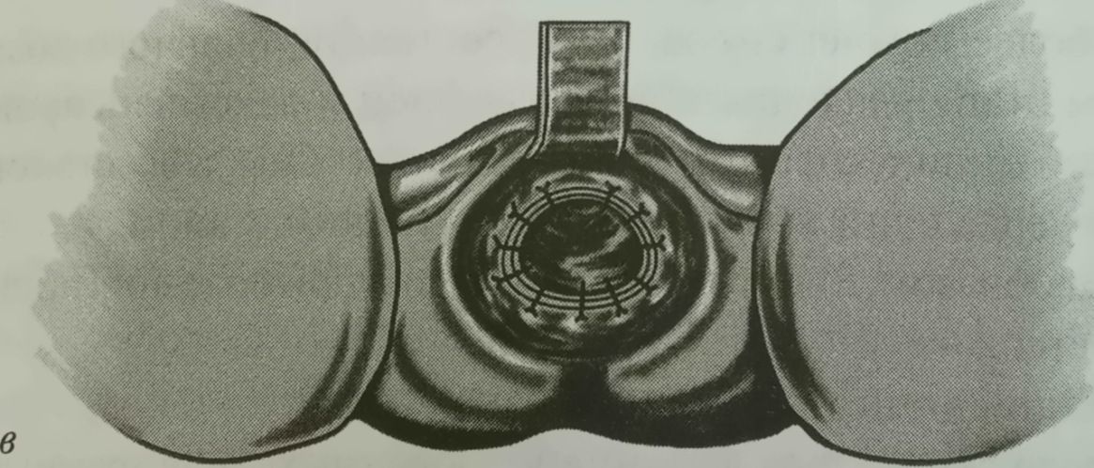
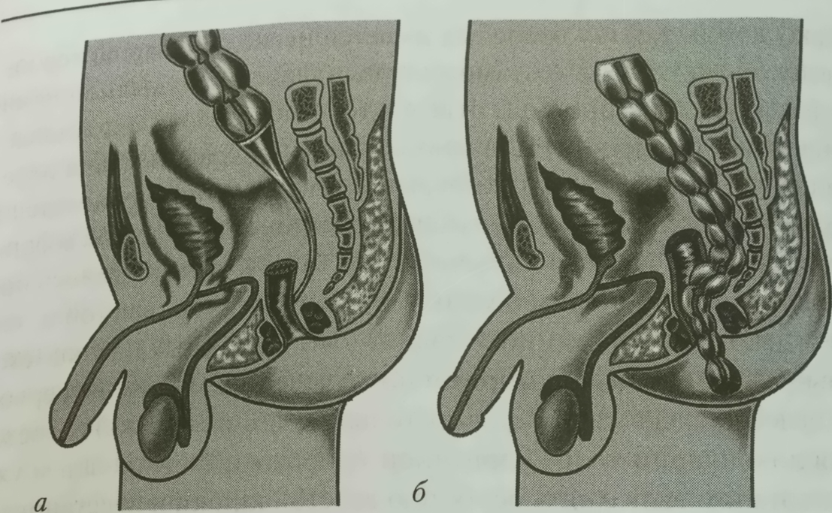

Rasm 18. Kattalardagi Girshsprung kasalligini davolash uchun qo‘llaniladigan jarrohlik amaliyot sxemasi :
a, b, c - retrorektalning ketma-ket bosqichlari yo‘g‘on ichakning transanal rezeksiyasi yo‘g‘on ichak anastomozining uchdan yonga shakllanishi bilan.
Modifikatsiyaning mohiyati supranalning ikki bosqichli shakllanishida yotadi retrorektal kolorektal anastomoz aganglionar zonaning qismini 6-7 sm dan oshmasligi kerak. Ushbu usul ichki anal sfinkterning shikastlanishini oldini oladi, bu og‘ir inkontinans va kolorektal anastomozning muvaffaqiyat-sizligi bilan bog‘liq barcha oqibatlarga olib keladi.
Operatsiyaning nisbatan soddaligi, uning uzoq vaqtdan beri mavjud bo‘lgan Girshsprung kasalligining anatomik va morfologik sharoitlariga moslashishi bemorlarning 80% dan ko‘prog‘ida uzoq muddatli yaxshi funksional natijalarga erishish imkonini beradi.

Vaziyatli masalalar
1.Bemor 38 ëshda. Yog’li ovqat yegandan so’ng , o‘ng qovurg’a yoyi ostida og’riq paydo bo‘lgan, ko‘ngli aynib qusgan, og‘zida achchiqlik sezgisi bo‘lib, og‘riq xuruji kuchaygan. Qonda leykotsitlar miqdori - 14000. Paypaslaganda: o‘ng qovurg’a yoyi ostida og‘riq, Ortner - Grekov, Obrazsov belgilari musbat. Sizning tashxisingiz? Quyilgan tashxisda konservativ davolash prinsiplarini sanab bering.
2. 42 yoshli bemor kasalxonada tekshirilib, unga meda pilorus qismi yarasining teshilishi tashxisi qo‘yildi. Operatsiya vaqtida tekshirilganda¸ yara pilorus qismidaligi va u operatsiyadan uch soat oldin teshilgani ma’lum bo‘ldi. Yara perforatsiyasi tashxisini qanday usullar yordamida aniqlash mumkin ? Operatsiya qilish texnikasi qanday bo‘ladi ?
3. Bemor 44 yoshda.o‘ng qovurg‘a osti soxasida og‘riq, og‘irlik hissi sezishdan shikoyat qilib keldi. Qonning umumiy taxlili normada. Qonda eozinofiliya aniqlanadi. Ko‘krak kafasi R -skopiyasida, o‘pkalar toza, o‘ng diafragma gumbazi ko‘tarilgani aniqlanadi. Anofilov sinamasi- musbat. Sizning taxminiy tashxisingiz ?
4. 71 yoshli bemor qabulxona bo‘limida ko‘rilganda o‘ng chov boylamidan yuqorida 6x5 sm li yumshoq – elastik konsistensiyali‚ paypaslaganda og‘riqli, yorg‘oqqa tushmaydigan hosila aniqlanadi. Urug‘ tizimchasi elementlari va pastgi epigastral arteriya pulsatsiyasi xosiladan tashqarida aniqlanadi. Yo‘tal turtkisi fenomeni musbat, hosila qorin bo‘shlig‘iga to‘g‘rilanadi . Bemordagi qaysi kasallik to‘g‘risida so‘z bormoqda?
5. 28 yoshli bemor kasalxonaga ko‘ngli aynishi, ovqat yegandan 15-20 daqiqadan keyin paydo bo‘ladigan og‘riq sababli yotqizilgan. Og’riq zo‘rligidan iloji boricha kam ovqat yeydi, bundan ogriq birinchi marta kuzatilishi. Ba’zan og‘riq och qolganda ertalab yoki kechasi paydo bo’ladi. Ko‘rilganda: bemor ozib ketgan, tili nam, qorni yumshoq, paypasaganda epigastral soxasi og‘riydi. Boshqa o’zgarishlar yo’q. Sizning dastlabki tashxisingiz ?
6. Bemor 35 yoshda kecha epigastral soxasida og‘riqlar bo’lgan va 2 saot davo qilganda og‘iriq o’ng soxaga o’tgan, qusgan xuruj birinchi marta. Umumiy axvoli o’rtacha og‘irlikda puls 92 marta epigastral soxada va o’ng yonbosh soxasida og‘riq bor. O’ng yonbosh soxasida mushaklar taranglashgan. Shotkin Blyumber simptomi musbat. Sizning diagnozingiz. Qanaqa qo’shimcha tekshirish usullari zarur?
7. 50 yoshli bemor kasalligining 4-kuni xirurgiya bo‘limiga appendisit diagnozi bilan tushdi palpatsiyada qin va to‘g‘ri ichak orqali tekshirilganda appendikulyar infiltrat belgilari aniqlanmadi bemorni amaliyotga olishga qaror qilindi qorin bo‘shlig‘i ochilganda appendikulyar infiltrat aniqlandi. Operatsion taktikangiz keyingi davo chorangiz.
8. qarab og‘riq kuchaygan. Tez- tez siyishga moyillik tug‘ilgan, tana xarorati 37. 36 yoshli bemorda o’ng yonbosh soxasida simillovchi og‘riq paydo bo’lgan va kechga.6 ga ko’tarilgan bir marta qusgan. Bemorda bu belgilar oldin kuzatilmagan. Tili quruq oqish karash bilan qoplangan. Qorinning o’ng yonbosh soxasida og‘riqdan mushaklari taranglashgan.Shotkin Blyumber simptomi keskin musbat. Rovzing Sitkovskiy simptomlari manfiy.Siydik o’zgarishsiz. Leykotsit 16000. Sizning diagnozingiz? Davolash taktikangiz?
9. 46 yoshli bemor 3 yil mobaynida to‘g‘irlanmaydigan kindik churrasi bilan og‘riydi. Oldin bezovta qilmagan oxirgi 3 kun mobaynida qizarish shish va nafas olganda bezovta qilgan temperatura 38 c tili nam toza qorin paypaslanganda og‘riqsiz peritoneal belgilari yo‘q churrani qaysi asorati rivojlandi taktikangiz.

10. Bemorda aniq chegaralangan appendikulyar infiltrat 4 sutkada tana xarorati normalashgan leykotsitlar kamaygan va kasallik boshlangan 8sutkada qorinning pastki qisimida og‘riqlar paydo bo’lgan. Tana xarorati gektik tipda bo’lib 1,5 gacha farqlangan. Ko’rikda bemor tili nam puls 92ta qorin yumshoq og‘riqsiz. Faqat o’ng yonbosh soxasida og‘riq bor. Shotkin Blyumber simtomi musbat. To‘g‘ri ichakning palpatsiyada osilib turishi aniqlangan. Bemorda qanday asorat yuzaga kelgan? Davolash taktikangiz

11. Bemor flegmanoz appendisit diagnozi bilan operatsiya qilingan lekin 7 sutkadan keyin tana harorati gektik xarakterda bo‘lgan jarohat sohasida og‘riq sezilmaydi siyish aktining oxirida og‘riq seziladi tez -tez yolg‘on chaqiriqlar bo‘lib turadi tili quruq puls 110 ta qorin nafas olishda qatnashmayapti paypaslanganda yumshoq pastki qismlarda og‘riqli qorin parda yallig‘lanish belgilari yo‘q leykotsitlar qonda 18000 jarohatda yallig‘lanish belgilari yo‘q opkada patologiya yo‘q.Qaysi asorat to‘g‘risida o‘ylash mumkin.Tashxisni aniqlashtirishda qaysi tekshirishlarni o‘tkazish kerak. Bu asoratda sizni taktikangiz

12. Qisilgan ung son churrasi buyichi 43 yoshli bemor operatsiya kilingan. xirurg operatsiya vaktida kisilgan xaltani kengaytirish maksadida churra kopidan tashkarida chandikli - uzgargan tukimani kesib tashladi. Shundan sung kup mikdorda kon ketdi tomir devoridagi defektini tiklab kon tuxtatildi. Bassini bo’yicha plastika bilan operatsiya tugatildi. Operatsiyadan keyin ung oyokda shish paydo buldi va davolash natijasida 10 kundan keyin shish tarkaldi. Operatsiya vaqtida qaysi qirqilgan va nima uchun? O’ng oyoqdagi shish nima bilan bog’lik?

13. 36 yoshli bemorda qisilgandan keyngi chov churrasi bo’ycha 6 soatdan keyin operatsiya qilingan. Churra qopida 2 ta hayot belgilari yo’q ichak xaltasi topildi. Operatsiya Martinov bo’ycha plastika qilish bilan yakunlandi. Ertasi kuni bemorda peritonit klinikasi kuzatildi. Xirurg qanday qisilish turi bilan to’qnashgan? Operatsiya vaqtida qanday xatoga yo’l qo‘ygan? Davolash taktikangiz?

14. Bemor 49 yoshda. Alkogol istemol qilib yuradi. Klinikaga shoshilinch ravishda oshqozon ichak trakti yuqori qismidan qon ketish klinikasi bilan tushgan. Bir necha marta yangi qon bilan qusgan, ichi melena tipida kelgan. Axvoli og‘ir, skleralari sarg‘ish, terisi oqish. Ko‘krak terisida tomir yulduzchalari bor, jigar qattiq. +5-6sm kattalashgan, cheti bir tekis, yuzasi silliq, taloq paypaslanmaydi. Sizning diagnozingiz?
15. Bemor 38 yoshda. Yog’li ovqat yegandan so’ng, o‘ng qovurg’a yoyi ostida ogriq paydo bo‘lgan, ko‘ngli aynib qusgan, og‘zida achchiqlik sezgisi bo‘lib, og‘riq xuruji kuchaygan. Qonda leykotsitlar mikdori - 14000. Paypaslaganda: o‘ng qovurga yoyi ostida og‘riq, Ortner - Grekov, Obrazsov belgilari musbat. Sizning tashxisingiz? Qo’yilgan tashxisda konservativ davolash prinsiplarini sanab bering

16. 42 yoshli bemor kasalxonada tekshirilib, unga meda pilorus qismi yarasining teshilishi tashxisi qo‘yildi. Operatsiya vaqtila tekshirilganla¸ yara pilorus qismidaligi va u operatsiyadan uch soat oldin teshilgani ma’lum bo‘ldi. Yara perforatsiyasi tashxisini qanday usullar yordamida aniqlash mumkin? Operatsiya qilish texnikasi qanday bo‘ladi ?

17. Bemor 43 yoshda. Klinikaga orqa chiqaruv teshigida shishli hosila borligi shishning defekatsiya akti vaqtida hamda jismoniy zo‘riqish vaqtida chiqishi va tugunlardan och qizil qon tomishiga shikoyat qilib keldi.
Tugunlar mustaqil to‘g‘rilandi. Sizning tashxisingiz? Tugun tushishishining nechanchi darajasi?

18. Bemor B, 39yoshda 6 yil davomida qon, shilliq va yiring aralash ich ketishi (sutkada 10-20 marta), qorin dam bo‘lishi, ozish, bosh aylanishi, umumiy holsizlikdan shikoyat qiladi. Kasallik yiliga 1-2 marta qo‘zib turadi.kasallikning qo‘zishiga ko‘pincha tuxum yoki sitrusli mevalar istemol qilish, antibiotiklar qilish sabab bo‘ladi. Sizning tashxisingiz va davo taktikasi?

19. 35yoshli bemorda epigastral soxasida og‘riqlar bo‘lgan va 2 soat davom qilgan.So‘ng og‘riq o‘ng yonbosh soxasiga o‘tgan, qusgan birinchi marta xuruj bo‘lgan. Umumiy ahvoli o‘rta og‘irlikda, Puls-92marta Qorinni paypaslaganda o‘ng yonbosh soxada mushaklar taranglashgan va og‘riqli. Shetkin Blyumberg simptomi – musbat. Sizning tashxisingiz. Bemorda ilk simptom nima deb ataladi?

20.46 yoshli bemor ayol bir necha oydan beri kasal. Kasalligi o’ng qovurg‘a ostidagi og‘riq va ko‘ngil aynishi bilan xarakterlanadi. Kasalxonaga murojaat qilishdan bir kun oldin bemorda yog‘li ovqatdan so‘ng qorinning yuqori soxalarida kuchli sanchiqsimon og‘riq paydo bo‘lgan, davomiyligi yarim soat. Spazmolitik terapiyadan so‘ng og‘riq pasaygan. Sizning dastlabki tashxisingiz, maxsus tekshirish usullarini sanab bering.

Adabiyotlar ro‘yxati

- Adler G. Bolezn Krona i yazvennыy kolit. - M.: Geotar, 2001.
- Aleksandrov V.B. Laparoskopicheskie texnologii v kolorektalnoy xirurgii - M., 2003.
- An.V.K., Rivkin V.L. Neotlojnaya koloproktologiya - M., 2013.
- Vorobyov G.I. Osnovы koloproktologii-Meditsinskoe informatsionnoe agentstvo, 2006.
- Vorobyov G.I., Sarkov P.V. Osnovы xirurgii kishechnыx stom-M., 2002.
- Vorobyov G. I., Shelыgin Yu.A., Blagodarnыy L.A. Gemorroy. - M.: Mitra-Press, 2012.
- Vorobyov G.I., Shelygin Yu.A., Frolov S.A., Loshchinin K.V., Sushkov O. I. Laparoskopicheskie operatsii u bolnыx raklom pryamoy kishki//Prakticheskaya onkologiya. - 2002. - T. 3, № 2. - S.93-104.
- Vorobyov G.I., Shelygin Yu. A., Frolov S. A., Loshchinin K. V., Sushkov O. I. Otdalennыe rezultatы laparoskopicheskix perednix rezeksiy pryamoy kishki po povodu raka // Rossiyskiy onkologicheskiy jurnali - 2003 - № 2 - S. 14-19.
- Jukov B.N. Koloproktologiya. - Samara, 2000.
- Klinicheskaya operativnaya koloproktologiya/ Pod red. V.D.Fedorova, G.I. Vorobiev, V. L. Rivkin. - M., 1994g.
- Semionkin E.I. Koloproktologiya . - M.: Medpraktika- M, 2004.
- Xalif I.L,, Loranskaya I. D. Vospalitelnыe zabolevaniya kishechnika - M.: Miklosh, 2004g
- Navruzov S.N. Navruzov B.S. Nospesificheskiy yazvennыy kolit - “Sharq” Tashkent 2008g.

14. Драпкина, ЛБ Лазебник, ИГ Бакулин… - Экспериментальная. 2023 - Дивертикулярная болезнь толстой кишки: клиническая картина, диагностика, лечение и профилактика

15. МА Осадчук, ЕД Миронова, ЮС Крылова. 2024 Экспрессия мотилина и вазоактивного интестинального пептида при дивертикулярной болезни толстой кишки

16 ГМ Одилова, ХШ Шайкулов… - Астана медициналық. 2022 Ультраструктура

толстой кишки у больных острой дизентерией

17. МА Каримова, НН Курбанова - Журнал" Медицина и инновации", 2022 - Нарушение нормальной микрофлоры толстой кишки влияния генно-модифицированной сои в эксперименте

18. РР Наврузов, КР Очилов - Scientific progress, 2022 Морфофункциональные особенности лимфоидных структур толстой кишки при лучевой болезни

